CENTRO UNIVERSITÁRIO SENAC
BACHARELADO EM SISTEMAS DE INFORMAÇÃO

ERICK RIBEIRO DE SANTANA
ITALO DANIEL GARCIA SILVA
KAIO PAULO IZIDORIO

FightPass
O passo de acesso para o mundo das artes marciais

São Paulo
2026
CENTRO UNIVERSITÁRIO SENAC
BACHARELADO EM SISTEMAS DE INFORMAÇÃO

ERICK RIBEIRO DE SANTANA
ITALO DANIEL GARCIA SILVA
KAIO PAULO IZIDORIO

FightPass: O passo de acesso para o mundo das artes marciais

Trabalho de Conclusão de curso apresentado ao Centro Universitário Senac – Santo Amaro como exigência parcial para obtenção do grau de Bacharel em Sistemas da Informação.

Orientador: Prof. José Martinele Alves Silva

São Paulo
2026

FightPass: O passo de acesso para o mundo das artes marciais

ERICK RIBEIRO DE SANTANA
ITALO DANIEL GARCIA SILVA
KAIO PAULO IZIDORIO

Trabalho de Conclusão de curso apresentado ao Centro Universitário Senac – Santo Amaro como exigência parcial para obtenção do grau de Bacharel em Sistemas da Informação.

BANCA EXAMINADORA:

_____________________________________________
Prof. << Nome do orientador >> – SENAC
Orientador

_____________________________________________
Prof. << Nome outro membro >> – SENAC
Membro Interno e Coorientador

_____________________________________________
Prof. << Nome membro externo>> - << Instituição Externa >>
Membro Externo

São Paulo, 29 de novembro de 2026.

AGRADECIMENTOS

Agradecemos a todos que contribuíram para a realização deste trabalho. Em primeiro lugar, à nossa família, pelo apoio incondicional, compreensão nos momentos de dedicação exclusiva ao projeto e por serem meu alicerce fundamental durante todo esse percurso acadêmico e a nossos amigos, pelo incentivo constante, pelas palavras de motivação nos momentos desafiadores e pela paciência durante nossa menor disponibilidade para programas e encontros.
Além de também, aos professores e orientadores, pelo conhecimento compartilhado, pela orientação valiosa e pelo comprometimento em oferecer uma educação de qualidade. Seus ensinamentos foram fundamentais para o desenvolvimento deste projeto.

RESUMO
Este trabalho apresenta o FightPass, um sistema Web voltado à gestão e ao acesso a academias de artes marciais. O Brasil figura entre os países com maior número de academias do mundo, mas as academias de lutas ainda enfrentam dificuldades de gestão, pois muitas dependem de controles manuais de alunos, planos e mensalidades e não contam com soluções digitais especializadas que integrem diferentes unidades. Diante disso, o objetivo foi desenvolver uma plataforma que permita ao aluno contratar um plano e treinar em diferentes academias parceiras e que ofereça a gestores e instrutores ferramentas para organizar aulas, presenças, pagamentos e repasses. A pesquisa, de natureza aplicada, partiu do levantamento das dificuldades dessas academias, da pesquisa bibliográfica e da análise de plataformas concorrentes, por meio de comparação de funcionalidades e de análise de forças, fraquezas, oportunidades e ameaças. Em seguida, os autores definiram os requisitos, as regras de negócio e os casos de uso, modelaram os dados e a arquitetura da aplicação e desenvolveram o sistema com Node.js e Express no servidor, HTML, CSS e JavaScript na interface e banco de dados relacional MySQL, publicado na nuvem. O processo contou com encontros semanais do grupo e com reuniões periódicas com professores orientadores, registradas em atas, cujos encaminhamentos orientaram a análise de mercado, o modelo de cobrança, os termos de uso e os filtros de busca. Como resultado, os autores entregaram uma aplicação funcional para quatro perfis de usuário (aluno, instrutor, gestor da academia e administrador da plataforma), com cadastro, busca de academias no mapa, agendamento de aulas, planos de acesso, registro de presença por leitura de código com validade de quarenta e cinco segundos, repasses aos instrutores, assinatura mensal das academias e painéis administrativos, com pagamentos simulados. O sistema incorporou ainda recursos de acessibilidade, de segurança e de proteção de dados. Os autores concluíram que a proposta é tecnicamente viável e que o sistema atende a uma lacuna entre as soluções generalistas de gestão fitness e as necessidades específicas das academias de lutas. Como limitações, o trabalho não realizou validação em larga escala com usuários reais nem integração com meios de pagamento reais, aspectos que os autores indicam como trabalhos futuros.

Palavras-chave: Sistema de gestão; Artes marciais; Plataforma digital; Academias especializadas; FightPass.
ABSTRACT
This work presents FightPass, a web system for the management of and access to martial arts gyms. Brazil is among the countries with the largest number of gyms in the world, but combat sports gyms still face management difficulties, since many depend on manual control of students, plans and monthly fees and lack specialized digital solutions that integrate different units. Therefore, the objective was to develop a platform that allows students to purchase a plan and train at different partner gyms, and that provides managers and instructors with tools to organize classes, attendance, payments and payouts. The applied research began with a survey of the difficulties faced by these gyms, a literature review and an analysis of competing platforms, through a comparison of features and an analysis of strengths, weaknesses, opportunities and threats. The authors then defined the requirements, business rules and use cases, modeled the data and the application architecture, and developed the system with Node.js and Express on the server, HTML, CSS and JavaScript on the interface, and a MySQL relational database, published in the cloud. The process included weekly group meetings and periodic meetings with the supervising professors, recorded in minutes, whose outcomes guided the market analysis, the pricing model, the terms of use and the search filters. As a result, the authors delivered a functional application for four user profiles (student, instructor, gym manager and platform administrator), with registration, gym search on a map, class scheduling, access plans, attendance registration by code scanning valid for forty-five seconds, instructor payouts, monthly gym subscription and administrative dashboards, with simulated payments. The system also incorporated accessibility, security and data protection features. The authors concluded that the proposal is technically feasible and that the system fills a gap between general-purpose fitness management solutions and the specific needs of combat sports gyms. As limitations, the work did not include large-scale validation with real users or integration with real payment methods, aspects that the authors identify as future work.

Keywords: Management system; Martial arts; Digital platform; Specialized gyms; FightPass.
LISTA DE FIGURAS

Figura 1 - Analise Swot do Projeto FightPass 20
Figura 2 - Gráfico com número de centros de atividades físicas ativos no Brasil 24
Figura 3- Crescimento projetado do mercado fitness e saúde 25
Figura 4- Expectativa de faturamento do mercado de gestão de academia. 26
Figura 5- Dados da pesquisa em quadro comparativo 27
Figura 6- Layout com os segmentos do Wellhub. 28
Figura 7 - Diagrama de casos de uso: Usuário e Aluno 45
Figura 8 - Diagrama de casos de uso: Instrutor, Gestor da academia e Administrador 47
Figura 9 - Diagrama de classes: Núcleo acadêmico 49
Figura 10 - Diagrama de classes: planos e pagamentos 51
Figura 11 - Diagrama de classes: Suporte e segurança 53
Figura 12 - Modelo Entidade-Relacionamento: núcleo acadêmico 61
Figura 13 - Modelo Entidade-Relacionamento: Planos, pagamentos e apoio 63
Figura 14 - Modelo físico: Núcleo acadêmico 66
Figura 15 - Modelo físico: Planos, pagamentos e apoio 68
Figura 16 - Modelo C1 71
Figura 17 - Modelo C2 73
Figura 18 - Modelo C3 75
Figura 19 - Modelo C4 77
Figura 20 - Diagrama de Sequência 79
Figura 21 - Jornada do Aluno 84
Figura 22 - Jornada do Gestor 85
Figura 23 - Tela inicial 86
Figura 24 - Tela de cadastro 87
Figura 25- Tela de cadastro realizado com sucesso 88
Figura 26 - Tela de login 89
Figura 27- Tela de redefinição de senha 90
Figura 28- Tela de confirmação de solicitação de recuperação 91
Figura 29- Tela de dashboard 92
Figura 30- Tela de mapa de academias 93
Figura 31 - Tela de agendamento de aula 94
Figura 32- Tela de aulas por academia 95
Figura 33- Tela de agendamento de aulas. 96
Figura 34 - Tela de Minhas Aulas 97
Figura 35- Tela de QR code de presença. 98
Figura 36 - Tela de Check-In 99
Figura 37 - Tela de Planos 100
Figura 38 - Tela de Perfil do Aluno 101
Figura 39 - Segunda tela de Perfil do Aluno 102
Figura 40 - Tela inicial da Instituição 103
Figura 41 - Tela de Modalidades 104
Figura 42 - Tela de Gestão da Instituição 105
Figura 43 - Segunda tela de Gestão da Instituição 106
Figura 44 - Tela de Avaliação do Aluno 107
Figura 45 - Tela de Financeiro da Instituição 108
Figura 46 - Tela de Mensalidade 109
Figura 47 - Tela de Perfil da Instituição 110
Figura 48 - Tela Inicial do Administrador 111
Figura 49 - Tela de Financeiro da Plataforma 112
Figura 50 - Segunda Tela do Financeiro 113
Figura 51 - Tela de Planos 114
Figura 52 - Tela Inicial 129
Figura 53 - Tela de Cadastro 130
Figura 54 - Tela de Login 130
Figura 55 - Tela de Redefinição de Senha 131
Figura 56- Tela Principal pós Login 132
Figura 57 - Tela Agendamento de Aula 132
Figura 58- Tela do Painel da Instituição 133
Figura 59 - Tela para busca de academia 133
Figura 60- ATA de reunião com Sérgio de Oliveira Nascimento 138
Figura 61- ATA de reunião com Maurício Kubo 139
Figura 62- ATA de reunião com Maurício Kubo 140
Figura 63 - ATA de reunião com Eduardo Heredia 141
Figura 64 - ATA com Karin Pfannemuller 142

LISTA DE QUADROS

Quadro 1 - Benchmark do projeto 19
Quadro 2 - Custo de recursos humanos do projeto 21
Quadro 3 - Custos de equipamentos 22
Quadro 4 - Valores de infraestrutura 23
Quadro 5 - Valor total do projeto. 23
Quadro 6 - Histórico de Alteração de Requisitos Funcionais 37
Quadro 7 - Casos de Uso 42
Quadro 8 - Histórico de Alteração de Regras de Negócio 57

LISTA DE ABREVIATURAS E SIGLAS

ABNT - Associação Brasileira de Normas Técnicas
API – Application Programming Interface (Interface de Programação de Aplicações)
BJJ - Jiu-Jitsu brasileiro
CAGR - Compound Annual Growth Rate (Taxa de Crescimento Anual Composta)
CEP - Código de Endereçamento Postal
CNPJ - Cadastro Nacional da Pessoa Jurídica
CORS - Cross-Origin Resource Sharing (Compartilhamento de Recursos entre Origens)
CPF - Cadastro de Pessoa Física
CSS - Cascading Style Sheets (Folhas de Estilo em Cascata)
DER - Diagrama Entidade Relacionamento
HFA - Health & Fitness Association (Associação de Saúde e Fitness)
HTTP – Hypertext Transfer Protocol (Protocolo de Transferência de Hipertexto)
IA - Inteligência Artificial
ID - Identificador (cabeçalho de tabela)
IBGE - Instituto Brasileiro de Geografia e Estatística
IHRSA - International Health, Racquet & Sportsclub Association (Associação Internacional de Saúde, Raquete e Clubes Esportivos)
IP - Internet Protocol (Protocolo de Internet)
JSON - JavaScript Object Notation (Notação de Objetos JavaScript)
JWT - JSON Web Token (Token de Web JSON)
LGPD - Lei Geral de Proteção de Dados
MER - Modelo Entidade-Relacionamento
MMA - Mixed Martial Arts (Artes Marciais Mistas)
Nº - Numero
NBR - Norma Brasileira
ODS - Objetivos de Desenvolvimento Sustentável
QR Code - Quick Response Code (Código de Resposta Rápida)
REST – Representational State Transfer (Transferência de Estado Representacional)
RF - Requisito Funcional
RN - Regra de Negócio
RNF - Requisito Não Funcional
SEBRAE/PR - Serviço Brasileiro de Apoio às Micro e Pequenas Empresas do Paraná
SMTP – Simple Mail Transfer Protocol (Protocolo Simples de Transferência de Correio).
SQL - Structured Query Language (Linguagem de Consulta Estruturada)
SSL - Secure Sockets Layer (Camada de Soquetes Seguros)
SWOT - Strengths, Weaknesses, Opportunities, and Threats (Forças, Fraquezas, Oportunidades e Ameaças)
TCC - Trabalho de Conclusão de Curso
UC - Use Case (Caso de Uso)
UFPR - Universidade Federal do Paraná
(WCAG - Web Content Accessibility Guidelines (Diretrizes de Acessibilidade para Conteúdo Web)
1 INTRODUÇÃO 13
1.1 Objetivos 14
1.1.1 Objetivo Geral 14
1.1.2 Objetivos específicos 14
1.2 Delimitação do estudo 15
1.3 Relevância da pesquisa 15
1.4 Metodologia 16
1.4.1 Etapas do desenvolvimento 16
1.4.2 Busca pelo conhecimento 16
1.4.3 Organização do grupo. 17
1.4.4 Tecnologias Utilizadas 17
1.4.5 Reuniões de orientação e ATAs 18
1.5 Análise de Mercado 18
1.5.1 Benchmark 18
1.5.2 Análise Swot 19
1.6 Estrutura da documentação técnica 20
1.7 Orçamento 21
2 REFERENCIAL TEÓRICO 24
2.1 Crescimento acelerado das academias no Brasil e no mundo 24
2.2 Impactos das Academias de Artes Marciais 26
2.3 Mitigação dos impactos digitalmente 28
2.4 ODS abordadas pelo projeto 29
3 PROPOSTA DA APLICAÇÃO 31
3.1 Descrição da aplicação 31
3.2 Modelagem dos requisitos 32
3.2.1 Requisitos funcionais 32
3.2.2 Histórico de Alteração de Requisitos Funcionais 36
3.3 Requisitos não funcionais 39
3.4 Casos de uso 41
3.4.1 Diagrama de Caso de Uso 44
3.5 Diagramas de Classes 48
3.6 Regras de negócio 54
3.6.1 Histórico de Alteração de Regras de Negócio 56
3.7 Modelagem do banco de dados 60
3.7.1 Modelo Entidade-Relacionamento (MER) 60
3.7.2 Diagrama Entidade-Relacionamento (DER) 64
3.8 Protótipo da aplicação 70
3.9 Arquitetura do Sistema 70
3.10 Acessibilidade 80
3.11 Monetização 81
4 EXEMPLO DA APLICAÇÃO 82
4.1 Jornada do Usuário 82
4.1.1 Jornada do Aluno 83
4.1.2 Jornada do Gestor 84
4.2 Descrição Funcional das Telas da Aplicação 86
4.2.1 Tela Inicial 86
4.2.2 Telas de cadastro 86
4.2.3 Tela de login 88
4.2.4 Tela de redefinição de senha 90
4.2.5 Tela inicial do aluno (Home) 91
4.2.6 Tela de mapa de academias 92
4.2.7 Telas de agendamento de aula 93
4.2.8 Tela de minhas aulas 96
4.2.9 Tela de check-in 97
4.2.10 Tela de Planos 99
4.2.11 Tela de perfil do aluno 100
4.2.12 Tela inicial da instituição 102
4.2.13 Tela de Modalidades 103
4.2.14 Tela de gestão da instituição 104
4.2.15 Tela de avaliação de aluno 106
4.2.16 Tela financeira da instituição 107
4.2.17 Tela de mensalidade da academia 108
4.2.18 Tela de perfil da instituição 109
4.2.19 Tela inicial do administrador 110
4.2.20 Tela do financeiro da plataforma 111
4.2.21 Tela de planos da plataforma 113
4.3 Descrição funcional e técnica do backend 114
4.4 Descrição da integração 117
5 CONSIDERAÇÕES FINAIS E TRABALHOS FUTUROS 121
5.1 Progresso e Resultados Obtidos 121
5.2 Limitações do Trabalho 122
5.3 Resposta ao Problema de Pesquisa 123
5.4 Trabalhos Futuros 123
REFERÊNCIAS 125
APÊNDICES 129
APÊNDICE A – PROTOTIPAGEM 129
APÊNDICE B – TERMOS DE USO E POLÍTICA DE PRIVACIDADE 134
APÊNDICE C – ATA DE REUNIÃO COM SERGIO DE OLIVEIRA NASCIMENTO 138
APÊNDICE D – ATA DE REUNIÃO COM MAURICIO KUBO 139
APÊNDICE E – ATA DE REUNIÃO COM MAURICIO KUBO 140
APÊNDICE F – ATA DE REUNIÃO COM EDUARDO HEREDIA 141
APÊNDICE G – ATA DE REUNIÃO COM KARIN PFANNEMULLER 142

INTRODUÇÃO

De acordo com a International Health, Racquet & Sportsclub Association – IHRSA (2015), o Brasil ocupava a segunda posição no ranking mundial de academias, ficando atrás apenas dos Estados Unidos. O levantamento apontava cerca de 31,8 mil academias no país, evidenciando a força do setor fitness brasileiro no cenário internacional.
Dentro desse contexto das academias, as artes marciais e os esportes de combate ganharam destaque, tanto pela tradição cultural quanto pela valorização como forma de condicionamento físico, disciplina e autocontrole. Segundo Frazão (2022) modalidades como judô, jiu-jitsu, muay thai, karatê e taekwondo estão entre as mais procuradas, seja para prática recreativa, desenvolvimento pessoal ou preparação competitiva. Além do aspecto físico, essas práticas estão associadas ao desenvolvimento físico, mental e emocional.
Entretanto, ao contrário do que ocorre com academias de musculação e centros fitness, a gestão de academias de lutas ainda enfrenta desafios significativos. Muitas dessas instituições operam com processos manuais de controle de alunos, planos e mensalidades, além de não oferecerem mecanismos de integração entre filiais ou academias parceiras, o que dificulta a fidelização de alunos e reduz a eficiência administrativa. Nesse contexto, sistemas de gestão facilitam o acompanhamento dos alunos e a retenção (Ronchi, 2022).
Nos últimos anos, surgiram plataformas como Wellhub (Anteriormente chamado de Gympass) e TotalPass, que oferecem acesso a academias de forma integrada por meio de planos corporativos. Contudo, essas soluções são voltadas para academias generalistas, deixando de lado o público específico das artes marciais. Segundo a empresa Cloudcon, a ausência de um sistema direcionado a um segmento específico impede a funcionalidade, escalabilidade e desempenho geral dos negócios.
Diante desse cenário, surge a necessidade de uma solução inovadora: o FightPass. A proposta consiste em desenvolver uma plataforma digital especializada que permita ao aluno, ao contratar um plano em uma academia de artes marciais, usufruir de acesso a diferentes filiais ou academias parceiras. Assim, o aluno ganha mobilidade e flexibilidade, enquanto o gestor passa a contar com um sistema integrado para gerenciar presenças, planos e relatórios financeiros.
Além de atender a uma necessidade real de mercado, o FightPass dialoga com as tendências de digitalização e transformação digital no setor fitness.
Ao integrar academias de lutas em uma única plataforma, o FightPass pode ampliar o acesso ao público que pratica múltiplas modalidades de artes marciais, promovendo a diversificação do público e expansão do mercado.
Este trabalho se justifica tanto pela relevância social e mercadológica quanto pelo valor acadêmico e científico, ao propor uma solução que supre uma lacuna real e contribui para a inovação no setor. O FightPass visa não apenas atender a academias de artes marciais, mas também criar um modelo escalável, que pode futuramente ser expandido para outros nichos esportivos, consolidando-se como alternativa competitiva às plataformas generalistas já existentes.
A ODS 3 – Saúde e Bem-Estar é a principal ODS contemplada pelo projeto FightPass, que visa promover a saúde física e mental dos alunos de academias de artes marciais por meio do acompanhamento digital das atividades físicas, incentivando a prática regular de exercícios, a prevenção de lesões e o bem-estar geral. Além disso, o projeto também contribui com ODS 4 – Educação de Qualidade, ao oferecer conteúdo educativos sobre práticas seguras e eficazes de treino, e com ODS 8 – Trabalho Decente e Crescimento Econômico, ao melhorar a gestão das academias e aumentar a eficiência dos profissionais do setor.

Objetivos

A seguir serão listados os objetivos gerais e específicos do projeto.

Objetivo Geral

Resolver o trâmite de integração e controle nas academias de artes marciais da região de Santo Amaro, utilizando o FightPass, uma plataforma digital que permite que alunos de diversas academias acessem diferentes unidades e monitorarem seu progresso.

Objetivos específicos

Para alcançar o objetivo geral, o projeto foi dividido nos objetivos específicos apresentados a seguir:
- Levantar as principais necessidades de gestão de academias de artes marciais.
- Definir os requisitos funcionais e não funcionais da aplicação FightPass.
- Modelar os principais fluxos, regras de negócio e estrutura de dados do sistema.
- Desenvolver as funcionalidades essenciais da aplicação, incluindo cadastro, login, planos, agendamento, Check-in e painel administrativo.
- Descrever a integração entre frontend, backend e banco de dados, considerando aspectos de segurança e proteção de dados.

Delimitação do estudo

O foco do estudo está direcionado para academias de artes marciais que buscam otimizar processos de gestão de planos, cadastro de alunos, controle de presença e integração entre unidades.
A proposta concentra-se na concepção documentativa de um sistema que proporcione maior flexibilidade ao aluno e maior eficiência administrativa para os gestores.
O recorte adotado não abrange academias de musculação, unidades de crossfit, estúdios de dança ou outros estabelecimentos esportivos, uma vez que esses segmentos possuem características próprias de gestão e plataformas específicas já consolidadas no mercado, além de não serem o foco desse trabalho.

Relevância da pesquisa

De acordo com o SEBRAE/PR (2025), o setor fitness brasileiro ocupa a segunda posição no ranking mundial em número de academias, ficando atrás apenas dos Estados Unidos. Apesar desse cenário, observa-se que a maior parte das soluções digitais de integração de academias é voltada para musculação e atividades generalistas, deixando de lado nichos específicos como o de artes marciais.
O Brasil possui papel de destaque nas artes marciais, especialmente na prática do jiu-jitsu brasileiro, conhecido internacionalmente como Brazilian Jiu-Jitsu (BJJ). Com milhares de academias registradas e atletas de destaque em competições internacionais. Ainda assim, a ausência de ferramentas digitais especializadas limita a expansão do setor e a experiência dos praticantes, ao contrário do que acontece com academias de musculação que sempre possuem ferramentas próprias.
A pesquisa apresenta relevância mercadológica, ao explorar um nicho em expansão ainda pouco atendido por plataformas digitais; social, ao ampliar o acesso às artes marciais como meio de promoção de saúde e inclusão; e acadêmica, ao permitir a aplicação prática de conceitos de sistemas de informação, engenharia de software e gestão de processos, consolidando competências técnicas e científicas em um contexto real.

Metodologia

A metodologia deste trabalho foi estruturada com base no desenvolvimento de uma solução tecnológica aplicada ao contexto de academias de artes marciais. O projeto caracteriza-se como uma pesquisa aplicada, pois busca propor e desenvolver uma aplicação Web voltada à resolução de problemas práticos relacionados à gestão de alunos, planos, agendamentos, Check-ins e controle administrativo. O trabalho foi desenvolvido em duas etapas acadêmicas: no TCC 1, foram realizados o levantamento do problema, a análise de mercado, a definição dos requisitos e a prototipagem das telas, e, no TCC 2, a implementação, a publicação e a documentação técnica completa do sistema.

Etapas do desenvolvimento

Inicialmente, foi realizado o levantamento do problema, considerando as dificuldades enfrentadas por academias de artes marciais em processos como cadastro de alunos, controle de presenças, organização de planos, agendamento de aulas e acompanhamento administrativo. A partir desse levantamento, foram definidos os requisitos funcionais e não funcionais, as regras de negócio e os casos de uso. Em seguida, foram elaborados os modelos de dados e de arquitetura (diagramas de classes, modelo entidade-relacionamento e modelo C4) e o protótipo das telas.
Na etapa de desenvolvimento, a aplicação foi organizada em frontend, backend e banco de dados. O frontend ficou responsável pela interação dos usuários com a plataforma, enquanto o backend concentrou a autenticação, a validação de dados, as regras de negócio e a persistência das informações. O banco de dados foi estruturado para armazenar usuários, instituições, planos, aulas, agendamentos, presenças, avaliações e demais registros necessários ao funcionamento do sistema. Por fim, o sistema foi publicado na nuvem e testado nos principais fluxos de cada perfil de usuário.

Busca pelo conhecimento

O conhecimento necessário ao projeto foi obtido por três caminhos complementares. O primeiro foi a pesquisa bibliográfica e documental, que reuniu artigos, relatórios do setor fitness, trabalhos acadêmicos sobre gestão de academias de artes marciais (como o de Santos, 2020) e reportagens sobre o crescimento do mercado de academias. O segundo foi o estudo de plataformas concorrentes, como Wellhub e TotalPass, cujas funcionalidades foram comparadas com as do FightPass no benchmark apresentado na seção de Análise de Mercado, e a elaboração da análise SWOT. O terceiro foi a orientação dos professores, por meio de reuniões registradas em ATAs, descritas mais a frente.

Organização do grupo.

O grupo foi formado por três integrantes: Erick Ribeiro de Santana, Italo Daniel Garcia Silva e Kaio Paulo Izidorio. Kaio atuou como líder do grupo e secretário das reuniões com os professores, sendo responsável pelo registro e pela assinatura das ATAs. Os encontros eram sempre toda quarta e comunicação diária via grupo de Whatsapp.

Tecnologias Utilizadas

Para o desenvolvimento do FightPass, foram usadas tecnologias de código aberto e de ampla adoção, com documentação abundante, o que reduz o custo do projeto e facilita sua manutenção e evolução. A aplicação foi organizada em três camadas: o front-end, responsável pela interação com o usuário, o back-end, que concentra as regras de negócio, e o banco de dados, que garante a persistência das informações.
No back-end, foi utilizado a plataforma Node.js com o framework Express, que estrutura a aplicação como uma API REST e permite usar a mesma linguagem, JavaScript, em todo o projeto. Os dados são armazenados em um banco relacional MySQL, adequado ao grande número de relacionamentos entre alunos, planos, aulas, presenças, pagamentos e instituições. No front-end, são utilizadas as linguagens HTML, CSS e JavaScript, sem frameworks, com bibliotecas pontuais para mapa, QR Code e gráficos.
A aplicação também se integra a serviços externos de consulta de endereços, geolocalização e envio de e-mails, e é publicada na nuvem por meio de serviços de hospedagem para o front-end, a API e o banco de dados, com o código versionado no GitHub. O detalhamento dessas tecnologias é apresentado nas seções de descrição funcional e técnica do backend e de descrição da integração.

Reuniões de orientação e ATAs

Ao longo do projeto, o grupo se reuniu com os professores orientadores no Senac, e cada reunião foi registrada em ATA assinada pelo professor e pelo líder do grupo, com pauta, assuntos discutidos e encaminhamentos (Apêndices C a G). Em 11/11/2025, com o professor Maurício Kubo, a pauta foi monetização e presença dos alunos, e foram encaminhadas pesquisas de mercado e a análise do TotalPass. Em 21/05/2026, com a professora Karin Pfannemüller Gomes, tratou-se dos termos de uso e da privacidade, com a remoção da localização em tempo real, de números de código de consumidor e da transferência internacional de dados. Em 28/05/2026, com o professor Eduardo Heredia, discutiu-se a segurança, e ele ficou de enviar um formulário de verificação por e-mail. Em 28/08/2026, novamente com o professor Maurício Kubo, a pauta foi melhorias, com o encaminhamento de filtros de academias por região e por modalidade. Em 14/10/2026, com o professor Sergio de Oliveira Nascimento, foi discutida a monetização, com o encaminhamento de faturar por mensalidades dos usuários em três modalidades.

Análise de Mercado

A seguir será apresentado a análise de mercado do projeto FightPass com um benchmark e a análise SWOT.

Benchmark

Conforme o Quadro 1, o benchmark foi realizado com o objetivo de comparar as principais funcionalidades do FightPass com duas plataformas já estabelecidas no segmento de atividade física e bem-estar: TotalPass e Wellhub. A comparação busca identificar características presentes em soluções semelhantes e verificar quais delas estão contempladas no sistema desenvolvido, contribuindo para a análise das funcionalidades e para a definição da proposta do FightPass.
Para a realização, foram consideradas funcionalidades relacionadas ao acesso e utilização de academias, como cadastro de usuários, busca por academias e modalidades, agendamento e cancelamento de aulas, Check-in e gerenciamento de planos. Também foram analisados recursos relacionados à gestão e ao acompanhamento dos usuários, como gerenciamento de turmas, acompanhamento do progresso e agendamento recorrente.
A análise também permitiu identificar diferenças entre as propostas das plataformas. O FightPass possui como característica específica a gestão voltada para academias de artes marciais, enquanto TotalPass e Wellhub trabalham com uma rede mais ampla de academias, modalidades e serviços de atividade física e bem-estar. Além disso, recursos relacionados ao bem-estar digital e recomendação de atividades por inteligência artificial não fazem parte do escopo atual do FightPass, embora estejam presentes nas plataformas comparadas.
O FightPass reúne funcionalidades de acesso, agendamento e gerenciamento, além de recursos direcionados à rotina das academias e ao acompanhamento dos alunos. A comparação possibilita visualizar as funcionalidades compartilhadas entre as plataformas e aquelas que diferenciam a proposta do sistema.

Quadro 1 - Benchmark do projeto
Tópicos de análise | FightPass | Wellhub | TotallPass
Check-in | Sim | Sim | Sim
Gestão específica para artes marciais | Sim | Não | Não
Recursos de bem-estar digital | Não | Sim | Sim
Busca por modalidades | Sim | Sim | Sim
Cadastro de usuário | Sim | Sim | Sim
Agendamento recorrente | Sim | Não | Não
Recomendação de atividades por IA | Não | Sim | Sim
Gerenciamento de turmas | Sim | Não | Não
Busca por academias | Sim | Sim | Sim
Cancelamento de agendamento | Sim | Sim | Sim
Gerenciamento de planos | Sim | Sim | Sim
Acompanhamento do progresso do aluno | Sim | Não | Não
Fonte: Os autores (2026)

Análise Swot

A Figura 1 apresenta uma análise SWOT da plataforma FightPass, destacando seus pontos fortes, oportunidades de crescimento, fraquezas e ameaças. O sistema se diferencia por atender especificamente academias de artes marciais e oferecer integração entre unidades parceiras, mas ainda precisa validar sua aplicação em larga escala e aprimorar recursos como pagamentos e segurança. As oportunidades incluem digitalização de processos e expansão da rede, enquanto a concorrência de soluções já consolidadas e a resistência de algumas academias à tecnologia representam riscos.

Figura 1 - Analise Swot do Projeto FightPass
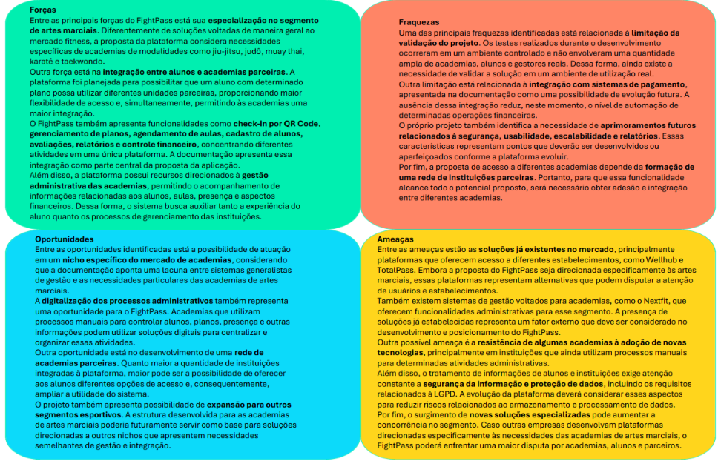
Fonte: Os autores (2026)

Estrutura da documentação técnica

Este trabalho está organizado em cinco capítulos:
O Capítulo 1 apresenta a introdução do projeto, contemplando o contexto do tema, o problema identificado, os objetivos, a delimitação do estudo, a relevância da pesquisa, a metodologia adotada e o orçamento do projeto.
O Capítulo 2 apresenta o referencial teórico, abordando o crescimento do setor fitness, o contexto das academias de artes marciais, a digitalização dos processos de gestão e os Objetivos de Desenvolvimento Sustentável relacionados à proposta.
O Capítulo 3 descreve a proposta da aplicação FightPass, incluindo a descrição do sistema, os requisitos funcionais e não funcionais, os casos de uso, as regras de negócio, a modelagem de dados, a arquitetura da aplicação e o modelo de monetização.
O Capítulo 4 apresenta o desenvolvimento da aplicação, com a descrição funcional das telas, as funcionalidades implementadas, o funcionamento do backend e a integração entre frontend, backend e banco de dados.
O Capítulo 5 apresenta as considerações finais do projeto, destacando os resultados obtidos, as limitações do encontradas, a resposta ao problema de pesquisa e as sugestões para trabalhos futuros.
Após os capítulos, são apresentadas as referências, que reúnem todas as fontes consultadas e citadas ao longo do trabalho, como artigos, livros, trabalhos acadêmicos, sites, relatórios de mercado e páginas institucionais. Elas estão organizadas em ordem alfabética e seguem a norma NBR 6023:2025 da ABNT.
Por fim, são apresentados os apêndices. O Apêndice A reúne a prototipagem das telas desenvolvida no TCC 1. O Apêndice B traz os termos de uso e a política de privacidade da plataforma. Os Apêndices C a G apresentam as atas das reuniões realizadas ao longo do desenvolvimento do projeto.

Orçamento

Para o desenvolvimento da aplicação, foi realizada uma análise dos custos operacionais e de capital, com o objetivo de apresentar o orçamento necessário para avaliar a viabilidade financeira do projeto em um cenário prático. Entretanto, no âmbito deste TCC, parte dos recursos como equipamentos e atividades de desenvolvimento já se encontram disponíveis, não gerando custos adicionais.
O orçamento apresentado para o projeto foi elaborado com base em pesquisa de preços e fontes confiáveis. Para garantir a precisão dos custos, foram utilizadas três fontes distintas para cada item listado e fazendo uma média entre eles, proporcionando uma visão abrangente e comparativa dos valores.

Quadro 2 - Custo de recursos humanos do projeto
Recursos humanos | Descrição | Média salarial | Valor por 12 meses
Desenvolvedor front-end junior | Salário mensal/mês | R$ 3.656,33 | R$ 43.875,96
Desenvolvedor back-end junior | Salário mensal/mês | R$ 3.316,49 | R$ 39.797,88
Desenvolvedor Full-stack | Salário mensal/mês | R$ 4.138,66 | R$ 49.663,92
Fonte: Os autores (2025)

Conforme o Quadro 2, os desenvolvedores front-end junior: Para calcular os salários mensais, foram utilizadas as plataformas Jooble, Indeed e Glassdoor, que fornecem dados atualizados sobre a média salarial de desenvolvedores júnior no Brasil.
Desenvolvedores back-end junior: Para calcular os salários mensais, foram utilizadas as plataformas Jooble, Educa mais Brasil e Glassdoor, que fornecem dados atualizados sobre a média salarial de desenvolvedores júnior no Brasil.
Desenvolvedores back-end junior: Para calcular os salários mensais, foram utilizadas as plataformas Jooble, Educa mais Brasil e Glassdoor, que fornecem dados atualizados sobre a média salarial de desenvolvedores júnior no Brasil.

Quadro 3 - Custos de equipamentos
Item | Descrição | QTDE | Valor Unitário | Valor Total
Notebook | Dell Inspiron 15 | 3 | R$ 4.160,71 | R$ 12.482,13
Impressora | HP DeskJet | 1 | R$ 425,10 | R$ 425,10
Mouse | Logitech M170 | 3 | R$ 56,56 | R$ 169,68
Teclado | ReDragon Kumara | 3 | R$ 168,32 | R$ 504,96
Fonte: Os autores (2025)

Conforme o Quadro 3, notebook: O preço dos notebooks foi pesquisado em três grandes varejistas, sendo Casas Bahia, Amazon e Ponto Frio.
Impressora: O valor foi levantado com base em preços de Magalu, Amazon e Kalunga.
Mouse: O valor foi levantado com base nos preços de Amazon, KaBuM! e Mercado livre.
Teclado: O valor foi levantado com base nos preços de Amazon, KaBuM! e Pichau.

Quadro 4 - Valores de infraestrutura
Item | Descrição | QTDE | Valor Unitário | Valor Total
Licença de Software | Microsoft 365 Family (Plano anual) | 3 | R$ 599,00 | R$ 1.797,00
Licença de S. O | Windows 11 | 3 | R$ 1.099,00 | R$ 3.297,00
Internet | Plano mensal | 3 | R$ 99,00 | R$ 3.564,00
Banco de dados MySQL | Aiven (Plano mensal DEVELOPER) | 1 | R$ 27,50 | R$ 330,00
Fonte: Os autores (2025)

Conforme o Quadro 4, Licença de Software (Microsoft 365 Family): Para a licença de software, foram consultados preços da própria Microsoft.
Licença de Sistema Operacional (Windows 11): Foi verificado o preço no próprio site da Microsoft
Internet (Plano mensal): O valor da internet foi pesquisado em provedores de serviços como Oi, Vivo e Claro, levando em consideração a média de preços de planos mensais com boa qualidade de serviço.
Banco de dados MySQL (Aiven): O valor do serviço foi verificado no próprio site da Aiven, que cobra US$ 5,00 por mês pelo plano utilizado. O valor foi convertido para reais pela cotação do dólar na data da pesquisa (R$ 5,50) e multiplicado pelos 12 meses do projeto.

Quadro 5 - Valor total do projeto.
Item | Descrição | Valor Total
Recursos humanos | Salário mensal/mês. | R$ 133.337,76
Equipamentos | Notebook, mouse etc. | R$ 13.581,87
Infraestrutura | Nuvem, Windows etc. | R$ 8.988, 00
-
Valor total do projeto em 12 meses |  | R$ 155.907,63
Fonte: Os autores (2025)
Conforme o Quadro 5, após uma vasta pesquisa dos melhores preços, o projeto abrange os recursos humanos, equipamentos físicos e infraestrutura de T.I tendo um valor total de R$ 155.907,63 que será usado durante 12 meses.

REFERENCIAL TEÓRICO

A seguir serão apresentados os referenciais teóricos do projeto FightPass.

Crescimento acelerado das academias no Brasil e no mundo

Há cerca de trinta anos, o Brasil ocupa a segunda posição no ranking mundial de países com o maior número de academias, ficando atrás apenas dos Estados Unidos (Piovesan, 2025). Segundo dados divulgados em 2020 pela Health & Fitness Association (HFA), existem aproximadamente 30 mil academias no país, hoje em dia esse número se aproxima do 60 mil.

Figura 2 - Gráfico com número de centros de atividades físicas ativos no Brasil
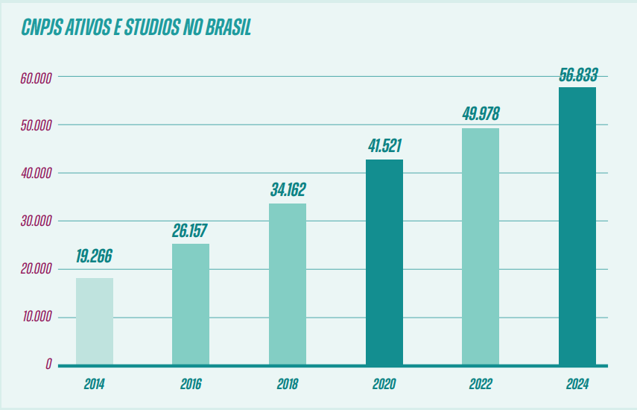
Fonte: Panorama setorial (2024)

O gráfico apresentado na Figura 2 mostra a evolução do número de Cadastro Nacional da Pessoa Jurídica (CNPJ) ativos e estúdios fitness no Brasil entre os anos de 2014 e 2024. Observa-se um crescimento expressivo e contínuo no setor, passando de 19.266 estabelecimentos em 2014 para 56.833 em 2024, o que representa um aumento de aproximadamente o triplo em uma década.
O crescimento do setor tem sido impulsionado pela maior conscientização sobre a saúde e o bem-estar e pela busca por qualidade de vida, especialmente após a pandemia (Dino, 2025).
Esse crescimento demonstra o forte avanço desse mercado, impulsionado pela maior conscientização da população em relação à saúde e qualidade de vida, além da diversificação de modalidades oferecidas pelas academias, incluindo as artes marciais que estão sempre inseridas nestes estabelecimentos. O aumento também reflete a popularização de modelos de negócio como franquias e academias especializadas.

Figura 3- Crescimento projetado do mercado fitness e saúde
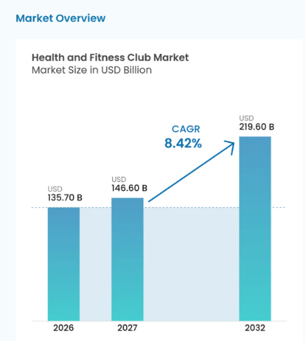
Fonte: Mordor Intelligence (2026)

Segundo o gráfico da Figura 3, o mercado global de clubes de saúde e fitness está estimado em US$ 135,7 bilhões em 2026, com previsão de alcançar US$ 219,6 bilhões em 2032, o que representa uma taxa de crescimento anual composta (CAGR) de 8,42% entre 2027 e 2032.
Esses dados reforçam a tendência de expansão contínua do setor fitness em escala global, impulsionada pela crescente conscientização sobre saúde, bem-estar e qualidade de vida. O avanço das tecnologias digitais, como aplicativos de gestão, plataformas de treino online e sistemas integrados de academias, tem sido um dos principais fatores que sustentam esse crescimento.

Figura 4- Expectativa de faturamento do mercado de gestão de academia.
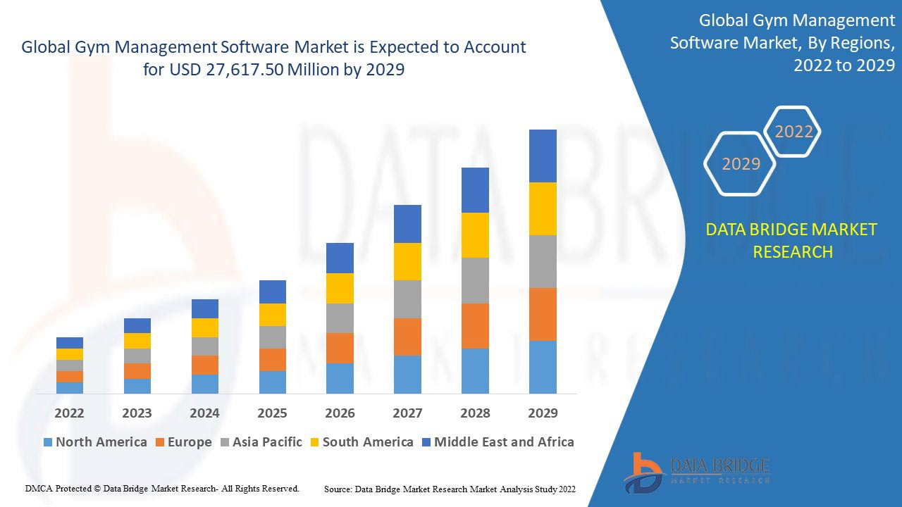
Fonte: Data Bridge Market Analysis Study (2022)

Conforme mostrado na Figura 4, o mercado de gestão de academias é esperado faturar aproximadamente US$ 2.761.750 (Atualmente R$ 14.785.995,24) até 2029, mostrando o evidente potencial desse setor.
No contexto do projeto FightPass, todos esses cenários evidenciam uma oportunidade de mercado significativa: enquanto o setor global investe em digitalização e personalização da experiência do usuário, o nicho de academias de artes marciais ainda carece de soluções específicas. Assim, o FightPass se posiciona como uma proposta inovadora e alinhada ao movimento mundial de transformação digital no mercado fitness

Impactos das Academias de Artes Marciais

De acordo com o Ministério da Saúde (2018), a procura por lutas e artes marciais cresceu 109% entre 2006 e 2017, tornando-se uma das atividades físicas mais procuradas no país, atrás apenas das corridas. Mas apesar do crescimento positivo, a proporção de pessoas que praticam luta ainda corresponde a uma pequena parcela da população, cerca de 2%.

Figura 5- Dados da pesquisa em quadro comparativo
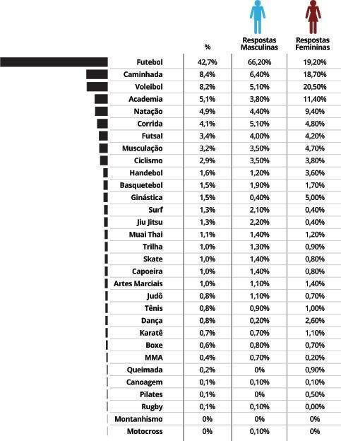
Fonte: Graciemag (2019)

Conforme a Figura 5, segundo dados do Instituto Brasileiro de Geografia e Estatística (IBGE) (2013) em uma pesquisa que envolveu 8.902 pessoas de várias idades e regiões, o jiu-jitsu é a arte marcial mais praticada no Brasil, com cerca de 2,5 milhões de praticantes, o que demonstra a força dessa comunidade no cenário esportivo nacional. destacam-se o muay thai, praticado por 1,1% dos entrevistados, seguido da capoeira (1%), do judô (0,8%), do karatê (0,7%), do boxe (0,6%) e das Artes marciais Mistas (MMA) (0,4%). Outras modalidades de artes marciais correspondem, juntas, a 1% dos participantes da pesquisa.
Esse crescimento das artes marciais e do setor de academias reflete não apenas o aumento do interesse pela prática esportiva, saúde e beleza, mas também a diversificação das modalidades e a popularização das academias especializadas por todo o brasil. Esses números também exigem soluções mais eficazes para gerenciar o aumento da demanda, especialmente em termos de controle de unidades, planos de pagamento e flexibilidade no acesso dos alunos, principalmente aos novos e até os que buscam segmentos específicos. Essa limitação impacta diretamente na capacidade de crescimento dessas academias, na fidelização dos alunos e na sustentabilidade financeira dos empreendimentos.

Mitigação dos impactos digitalmente

A Figura 6 mostra que o aplicativo citado só possui uma parte dedicada ao nicho de lutas, sendo citado superficialmente apenas o estilo de boxe, deixando de fora outras artes marciais, lacuna essa que será preenchida pelo projeto.

Figura 6- Layout com os segmentos do Wellhub.
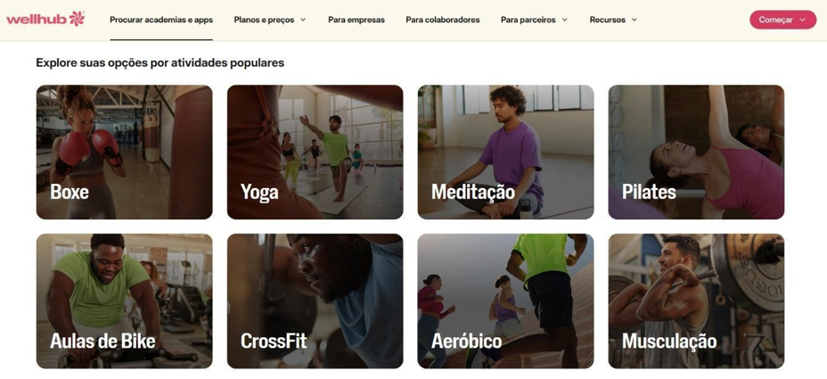
Fonte: Wellhub (2025)

No ramo de gestão de academias de artes marciais já existem empresas que prestam esse tipo de serviço que possibilitam a informatização da gestão, controle de recursos, frequência de alunos e emissão de notas fiscais como o sistema Nextfit, mas como dito anteriormente esses tipos de sistemas são focados para o mundo fitness e nenhum desses sistemas possui integração de unidades de artes marciais e buscas por um segmento específico de cada estilo de luta.
A plataforma funcionará como um meio tecnológico de conexão entre academias e alunos, permitindo que o usuário acesse diferentes unidades parceiras de acordo com seu plano, promovendo mobilidade, praticidade e fidelização. Para os gestores, o sistema oferecerá relatórios automáticos, controle financeiro e análise de desempenho, reduzindo o retrabalho administrativo e otimizando a tomada de decisão.

ODS abordadas pelo projeto

O projeto FightPass foi desenvolvido para contribuir com três importantes metas globais conhecidas como Objetivos de Desenvolvimento Sustentável (ODS). Estas metas foram criadas pela Organização das Nações Unidas para melhorar a vida das pessoas em todo o mundo até 2030. O sistema se alinha naturalmente com esses objetivos por meio de suas funcionalidades e proposta de valor.
O principal objetivo apoiado pelo FightPass é a ODS 3 - Saúde e Bem-Estar. A plataforma foi pensada para incentivar a prática regular de exercícios físicos, que é fundamental para uma vida saudável. Através do sistema de Check-in, histórico de treinos e acesso a diversas academias, os usuários se sentem motivados a manter uma rotina ativa. O aplicativo também ajuda na prevenção de problemas de saúde, pois o acompanhamento constante permite que professores e alunos monitorem a evolução dos treinos e identifiquem possíveis riscos de lesões. Além disso, ao facilitar o acesso a diferentes modalidades de artes marciais, o FightPass promove não apenas a saúde física, mas também o bem-estar mental, já que a prática esportiva é reconhecidamente benéfica para reduzir o estresse e melhorar a qualidade de vida.
O projeto também se conecta com a ODS 4 - Educação de Qualidade. O FightPass não é apenas um sistema de gestão, mas também uma ferramenta educativa. Através da plataforma, os usuários têm acesso a conteúdo sobre técnicas corretas de exercício, cuidados com o corpo, alimentação saudável e prevenção de lesões. Essas informações ajudam os praticantes a entenderem melhor sua atividade física e a tomar decisões mais conscientes sobre sua saúde. Para os gestores e professores, o sistema oferece recursos para melhorar seus conhecimentos em gestão e ensino, contribuindo para sua formação profissional contínua.
Finalmente, o FightPass apoia a ODS 8 - Trabalho Decente e Crescimento Econômico. Ao oferecer um sistema de gestão eficiente para academias de artes marciais, a plataforma ajuda esses negócios a se organizarem melhor, reduzirem custos e aumentarem seus lucros. Quando as academias crescem de forma sustentável, elas podem oferecer melhores condições de trabalho para seus funcionários, gerar empregos e contribuir para a economia local. A modernização do setor através da tecnologia também atrai novos investimentos e valoriza os profissionais da área, promovendo um ambiente de trabalho mais profissional e com mais oportunidades para todos.

PROPOSTA DA APLICAÇÃO

O objetivo geral da aplicação FightPass é centralizar e otimizar a gestão de acesso e o controle financeiro dentro de uma rede integrada de academias de artes marciais. Na prática, isso representaria a criação de uma experiência digital fluída que incentive a fidelização do aluno através da conveniência e, ao mesmo tempo, forneça aos gestores ferramentas completas para a expansão sustentável de seus negócios, na qual, para concretizar essa visão, a aplicação estabelece objetivos específicos claros.
Para o aluno, a plataforma deve prover um catálogo inteligente e facilmente pesquisável de academias, facilitar o processo de Check-in até que ele leve menos de trinta segundos e oferecer transparência total sobre o plano contratado e o histórico de atividades, já para o gestor, os objetivos são automatizar completamente o controle de presença e a validação de planos, eliminando erros de processos manuais, gerar relatórios consolidados e intuitivos sobre frequência e projeções financeiras, e gerenciar de forma transparente e automatizada as regras de repasse financeiro entre a plataforma e cada academia parceira.

Descrição da aplicação

A aplicação FightPass tem como proposta desenvolver uma plataforma digital voltada para a gestão integrada de academias de artes marciais, atendendo tanto às necessidades administrativas dos proprietários quanto à experiência dos alunos. O sistema busca modernizar os processos de controle de matrículas, planos, pagamentos, Check-ins, oferecendo uma solução tecnológica centralizada, acessível e de fácil utilização.
O principal objetivo da aplicação é otimizar o gerenciamento operacional das academias, substituindo controles manuais e planilhas dispersas por um ambiente digital seguro e automatizado. Dessa forma a plataforma foi composta por módulos principais, entre eles:

- Módulo de Cadastro e Controle de Alunos: responsável pelo registro de informações pessoais, planos contratados e histórico de treinos;
- Módulo Financeiro: permite o controle de mensalidades, vencimentos, pagamentos e emissão de relatórios financeiros;
- Módulo de Check-in e Presença: possibilita o registro das presenças dos alunos por meio de QR Code, permitindo acompanhamento em tempo real;
- Módulo de Professores e Turmas: voltado ao gerenciamento de aulas, horários, turmas e acompanhamento de desempenho dos alunos;
- Painel Administrativo: concentrará as principais métricas da academia, como número de alunos ativos, taxa de inadimplência e evolução de faturamento.

A aplicação também busca proporcionar melhor experiência ao aluno, permitindo acesso a informações como status do plano, histórico de treinos, notificações de vencimento além disso, o sistema será desenvolvido de forma responsiva, garantindo o uso tanto em desktops quanto em dispositivos móveis.
A arquitetura da aplicação será baseada em tecnologias modernas e escaláveis, priorizando desempenho e segurança. O desenvolvimento será dividido entre front-end (interface do usuário), back-end (lógica de negócios e integração com banco de dados) e banco de dados relacional, permitindo futuras expansões e integração com outros sistemas, como gateways de pagamento e plataformas de gestão de treinos.
Portanto, o FightPass propõe-se como uma solução completa para academias de artes marciais que desejam modernizar sua gestão, otimizar processos internos e melhorar a experiência de seus alunos, alinhando tecnologia, praticidade e eficiência operacional.

Modelagem dos requisitos

A seção a seguir detalha os requisitos funcionais, que descrevem os comportamentos e funcionalidades do FightPass, e os requisitos não funcionais, que definem os atributos de qualidade e as restrições técnicas do sistema.

Requisitos funcionais

A seguir serão apresentados os requisitos funcionais descrevem as funcionalidades que o FightPass deve oferecer aos seus usuários. Cada requisito é identificado por um código, um nome, uma descrição e um nível de prioridade, classificado como essencial, importante ou desejável, conforme apresentado a seguir.

[RF001] Autenticação de usuários (atualizado)
Prioridade: ☒ Essencial ☐ Importante ☐ Desejável
O sistema deve permitir que usuários de todos os perfis (aluno, instrutor, administrador da instituição e administrador da plataforma) realizem autenticação por e-mail e senha, com recuperação de senha por link enviado por e-mail, válido por 30 minutos.
[RF002] Cadastro de academias parceiras
Prioridade: ☒ Essencial ☐ Importante ☐ Desejável
O sistema deve permitir que gestores cadastrem suas academias informando CNPJ e dados de contato, com o endereço preenchido automaticamente a partir do CEP.
[RF003] Gerenciamento de planos de assinatura (atualizado)
Prioridade: ☒ Essencial ☐ Importante ☐ Desejável
O sistema deve permitir que a academia crie, edite e inative planos com definição de regras de acesso e limites de uso, podendo aplicar a alteração aos alunos com plano ativo.
[RF004] Realização de Check-in
Prioridade: ☒ Essencial ☐ Importante ☐ Desejável
O sistema deve permitir Check-in por QR code com token temporário, vinculado a um agendamento válido do aluno.
[RF005] Busca e filtro de academias
Prioridade: ☐ Essencial ☒ Importante ☐ Desejável
O sistema deve permitir a busca de academias por nome e o filtro por modalidade, exibindo as instituições no mapa e os detalhes de cada uma.
[RF006] Gestão de perfil do aluno
Prioridade: ☐ Essencial ☒ Importante ☐ Desejável
O sistema deve permitir que alunos editem seus dados pessoais, foto de perfil e preferências de treino.
[RF007] Painel gerencial e indicadores
Prioridade: ☐ Essencial ☒ Importante ☐ Desejável
O sistema deve exibir aos gestores um painel com indicadores de alunos ativos, frequência média, risco de evasão e informações financeiras.
[RF008] Gestão de modalidades
Prioridade: ☒ Essencial ☐ Importante ☐ Desejável
O sistema deve permitir que gestores cadastrem e gerenciem as modalidades oferecidas por cada academia.
[RF009] Controle de lotação
Prioridade: ☐ Essencial ☒ Importante ☐ Desejável
O sistema deve monitorar e limitar o número de alunos por horário com base na capacidade da academia.
[RF010] Histórico de treinos
Prioridade: ☐ Essencial ☒ Importante ☐ Desejável
O sistema deve manter histórico completo de Check-ins e academias visitadas por cada aluno.
[RF011] Pagamento de planos
Prioridade: ☒ Essencial ☐ Importante ☐ Desejável
O sistema deve permitir o pagamento simulado dos planos por Pix, boleto, cartão de crédito (em até três parcelas) ou cartão de débito, ativando o plano após a confirmação e emitindo o comprovante do pagamento.
[RF012] Gestão de hierarquia de usuários
Prioridade: ☐ Essencial ☒ Importante ☐ Desejável
O sistema deve permitir diferentes níveis de acesso (aluno, instrutor, administrador da instituição e administrador da plataforma).
[RF013] Acompanhamento de alunos por academia
Prioridade: ☐ Essencial ☒ Importante ☐ Desejável
O sistema deve permitir que a academia consulte os alunos vinculados e acesse o perfil de cada um.
[RF014] Agendamento e cancelamento de aulas
Prioridade: ☒ Essencial ☐ Importante ☐ Desejável
O sistema deve permitir que o aluno agende aulas de forma avulsa ou recorrente e cancele seus agendamentos dentro do prazo permitido.
[RF015] Plano de teste
Prioridade: ☐ Essencial ☒ Importante ☐ Desejável
O sistema deve conceder ao novo aluno um plano de teste gratuito, limitado a um por CPF.
[RF016] Avaliação de desempenho do aluno
Prioridade: ☐ Essencial ☒ Importante ☐ Desejável
O sistema deve permitir que instrutores e gestores registrem notas e comentários sobre o desempenho dos alunos.
[RF017] Aceite dos termos de uso
Prioridade: ☒ Essencial ☐ Importante ☐ Desejável
O sistema deve exigir que o usuário aceite os Termos de Uso no cadastro e na contratação de planos.
[RF018] Vinculação de instrutor às aulas e chamada de presença
Prioridade: ☒ Essencial ☐ Importante ☐ Desejável
O sistema deve permitir que a academia vincule um instrutor a cada aula e que a chamada de presença seja registrada somente pelo instrutor vinculado.
[RF019] Repasse a instrutores
Prioridade: ☐ Essencial ☒ Importante ☐ Desejável
O sistema deve permitir que a academia defina o valor pago por aula e registre o pagamento mensal de cada instrutor, e que o instrutor consulte o valor a receber na tela “Meu salário”.
[RF020] Mensalidade da academia (Plano DOJO)
Prioridade: ☒ Essencial ☐ Importante ☐ Desejável
O sistema deve permitir que a academia pague a mensalidade do Plano DOJO de forma simulada, com renovação liberada apenas nos últimos sete dias de vigência, e condicionar a publicação e o gerenciamento de aulas à assinatura ativa.

[RF021] Suporte ao usuário
Prioridade: ☐ Essencial ☒ Importante ☐ Desejável
O sistema deve oferecer as funcionalidades “Reclame aqui” e “Ajuda”, permitindo que alunos e academias registrem reclamações e dúvidas e acompanhem o andamento.
[RF022] Administração da plataforma
Prioridade: ☐ Essencial ☒ Importante ☐ Desejável
O sistema deve permitir que o administrador da plataforma consulte a lista de usuários de todos os perfis, acesse a ficha de cada um, acompanhe as academias no mapa e visualize o financeiro e os planos da plataforma.
[RF023] Consulta de aulas agendadas
Prioridade: ☐ Essencial ☒ Importante ☐ Desejável
O sistema deve exibir ao aluno suas aulas agendadas, organizadas por academia, modalidade e horário, com filtros de busca, sem mostrar as aulas canceladas, e avisar sobre as aulas próximas.

Histórico de Alteração de Requisitos Funcionais

O Quadro 6 apresenta o histórico de alterações dos requisitos funcionais ao longo do desenvolvimento do FightPass. Para cada mudança, são indicados a versão, os autores, a data, a descrição anterior e a atual do requisito, o motivo da alteração e sua situação no sistema.

Quadro 6 - Histórico de Alteração de Requisitos Funcionais
ID | Versão | Data | Descrição Original | Autor | Descrição Alterada | Justificativa | Estado
RF002 | 1.1 | 16/03/2026 | Cadastro de academias com localização, modalidades, horários e dados bancários. | Erick, Italo e Kaio | Cadastro com CNPJ e endereço preenchido pelo CEP. Dados bancários removidos. | Facilitar o cadastro e garantir endereços corretos no mapa. Os pagamentos são simulados. | Ativo
RF012 | 1.1 | 16/03/2026 | Níveis de acesso para proprietário, professor e recepcionista. | Erick, Italo e Kaio | Níveis de acesso para aluno, instrutor, administrador da instituição e administrador da plataforma. | Ajustar os perfis às funções usadas no sistema. O recepcionista saiu do escopo. | Ativo
RF014 | 1.1 | 16/03/2026 | (Requisito novo) | Erick, Italo e Kaio | Requisito criado: “Agendamento e cancelamento de aulas” | Permitir que o aluno reserve vaga e vincule o Check-in a uma aula. | Ativo
RF004 | 1.2 | 27/04/2026 | Check-in via QR Code com validação automática da elegibilidade do aluno. | Erick, Italo e Kaio | Check-in por QR Code com token temporário de 45 segundos, vinculado a um agendamento válido. | Impedir o reaproveitamento do código e vincular a presença a uma aula agendada. | Ativo
RF011 | 1.2 | 27/04/2026 | Integração com gateway de pagamento para processamento automático de mensalidades. | Erick, Italo e Kaio | Pagamento simulado por Pix, boleto ou cartão, com confirmação para ativar o plano. | Não há cobrança real no contexto acadêmico. O gateway passou para trabalhos futuros. | Ativo
RF015 | 1.2 | 27/04/2026 | (Requisito novo) | Erick, Italo e Kaio | Requisito criado: “Plano de teste por CPF” | Permitir que o aluno conheça a plataforma antes de contratar, com um teste por CPF. | Ativo
RF016 | 1.2 | 27/04/2026 | (Requisito novo) | Erick, Italo e Kaio | Requisito criado: “Avaliação de desempenho do aluno” | Permitir que instrutores e gestores registrem a evolução técnica dos alunos. | Ativo
RF017 | 1.3 | 08/06/2026 | (Requisito novo) | Erick, Italo e Kaio | Requisito criado: “Aceite dos termos de uso” | Registrar o consentimento do usuário, em conformidade com a LGPD. | Ativo
RF001 | 1.4 | 06/11/2026 | Autenticação de alunos e gestores. | Erick, Italo e Kaio | Autenticação de todos os perfis, com recuperação de senha por link de 30 minutos. | O sistema passou a ter quatro perfis e o envio real de e-mail. | Ativo
RF003 | 1.4 | 06/11/2026 | Criação, edição e inativação de planos. | Erick, Italo e Kaio | Edição de planos pela academia, com aplicação aos alunos ativos. | Permitir ajustar os planos sem recadastrar os alunos. | Ativo
RF005 | 1.4 | 06/11/2026 | Busca por localização e filtros por modalidade, horário e avaliações. | Erick, Italo e Kaio | Busca por nome e filtro por modalidade, com mapa. | Ajustar o requisito ao que foi implementado. | Ativo
RF007 | 1.4 | 06/11/2026 | Relatórios de frequência, financeiros e de utilização. | Erick, Italo e Kaio | Painel gerencial com indicadores e financeiro. | Os relatórios exportáveis passaram para trabalhos futuros. | Ativo
RF011 | 1.4 | 06/11/2026 | Pagamento simulado por Pix, boleto ou cartão. | Erick, Italo e Kaio | Pix, boleto, crédito em até três parcelas e débito, com comprovante. | Detalhar as formas de pagamento e incluir o comprovante. | Ativo
RF013 | 1.4 | 06/11/2026 | Relatório detalhado de alunos frequentes por unidade e modalidade. | Erick, Italo e Kaio | Consulta dos alunos vinculados e acesso ao perfil de cada um. | Ajustar o requisito ao que foi implementado. | Ativo
RF018 | 1.4 | 06/11/2026 | (Requisito novo) | Erick, Italo e Kaio | Requisito criado: “Vinculação de instrutor às aulas e chamada de presença” | Garantir que a presença seja registrada por quem ministra a aula. | Ativo
RF019 | 1.4 | 06/11/2026 | (Requisito novo) | Erick, Italo e Kaio | Requisito criado: “Repasse a instrutores” | Permitir que a academia remunere o instrutor pelas aulas realizadas. | Ativo
RF020 | 1.4 | 06/11/2026 | (Requisito novo) | Erick, Italo e Kaio | Requisito criado: “Mensalidade da academia (Plano DOJO)” | Formalizar a cobrança da academia e a regra de renovação. | Ativo
RF021 | 1.4 | 06/11/2026 | (Requisito novo) | Erick, Italo e Kaio | Requisito criado: “Suporte ao usuário” | Oferecer canal de reclamações e dúvidas dentro da plataforma. | Ativo
RF022 | 1.4 | 06/11/2026 | (Requisito novo) | Erick, Italo e Kaio | Requisito criado: “Administração da plataforma” | Dar ao administrador visão dos usuários, academias e financeiro. | Ativo
RF023 | 1.4 | 06/11/2026 | (Requisito novo) | Erick, Italo e Kaio | Requisito criado: “Consulta de aulas agendadas” | Facilitar o acompanhamento das aulas e dos lembretes do aluno. | Ativo
Fonte: Os autores (2026)

Requisitos não funcionais

A seguir serão apresentados os requisitos não funcionais definem as qualidades e restrições que o sistema deve atender, como desempenho, segurança e compatibilidade, e seguem a mesma estrutura de identificação dos requisitos funcionais, conforme apresentado a seguir.
[RNF001] Usabilidade
Prioridade: ☒ Essencial ☐ Importante ☐ Desejável
O sistema deve ter interface intuitiva, com menu adaptado ao perfil do usuário, permitindo que o aluno realize o Check-in em poucos passos e informando, em texto claro, quando uma página está carregando, quando uma ação foi concluída, quando ocorreu um erro e quando não há informações para exibir.
[RNF002] Responsividade
Prioridade: ☒ Essencial ☐ Importante ☐ Desejável
O sistema deve ser responsivo, adaptando automaticamente o layout das páginas a computadores, tablets e celulares, sem necessidade de aplicativo instalado.
[RNF003] Criptografia de senhas
Prioridade: ☒ Essencial ☐ Importante ☐ Desejável
O sistema deve armazenar as senhas dos usuários com criptografia bcrypt, garantindo que nenhuma senha seja mantida em texto puro no banco de dados.
[RNF004] Autenticação e controle de acesso
Prioridade: ☒ Essencial ☐ Importante ☐ Desejável
O sistema deve autenticar os usuários por meio de tokens JWT com validade de oito horas e proteger todas as rotas restritas, permitindo que cada perfil (aluno, instrutor, academia e administrador da plataforma) acesse apenas as funcionalidades que lhe pertencem.
[RNF005] Proteção da API
Prioridade: ☒ Essencial ☐ Importante ☐ Desejável
O sistema deve proteger a API com cabeçalhos de segurança (Helmet), controle de origens permitidas (CORS), limite de 300 requisições por endereço a cada 15 minutos e validação de todos os dados recebidos antes da gravação.
[RNF006] Tokens temporários
Prioridade: ☒ Essencial ☐ Importante ☐ Desejável
O sistema deve utilizar tokens temporários de uso único: o token de Check-in deve expirar em 45 segundos e o token de recuperação de senha em 30 minutos, sendo que este último deve ser armazenado apenas na forma de hash.
[RNF007] Segurança dos dados de pagamento
Prioridade: ☒ Essencial ☐ Importante ☐ Desejável
O sistema deve validar o número do cartão pelo algoritmo de Luhn e armazenar apenas a bandeira e os quatro últimos dígitos, sem guardar o número completo nem o código de segurança, mesmo nos pagamentos simulados.
[RNF008] Comunicação segura
Prioridade: ☐ Essencial ☒ Importante ☐ Desejável
O sistema deve ser acessado por protocolo HTTPS em ambiente de produção, garantindo comunicação criptografada entre o navegador, a API e o banco de dados, por meio dos recursos oferecidos pelos serviços de hospedagem.
[RNF009] Registro de auditoria e de requisições
Prioridade: ☐ Essencial ☒ Importante ☐ Desejável
O sistema deve registrar as ações sensíveis em log de auditoria e as requisições recebidas pela API, permitindo identificar falhas e acompanhar o uso da plataforma.
[RNF010] Conformidade com a LGPD
Prioridade: ☐ Essencial ☒ Importante ☐ Desejável
O sistema deve coletar apenas os dados necessários ao funcionamento da plataforma e exibir os Termos de Uso, com aceite do usuário, no momento do cadastro e da contratação do Plano DOJO, em conformidade com a Lei Geral de Proteção de Dados.
[RNF011] Persistência e integridade dos dados
Prioridade: ☒ Essencial ☐ Importante ☐ Desejável
O sistema deve armazenar os dados em banco relacional MySQL, com chaves estrangeiras e transações que garantam a integridade entre alunos, planos, aulas, agendamentos, presenças e pagamentos, e manter a estrutura do banco em migrações versionadas.
[RNF012] Hospedagem em nuvem
Prioridade: ☐ Essencial ☒ Importante ☐ Desejável
O sistema deve estar publicado em ambiente de nuvem, com o frontend na Vercel, a API no Render e o banco de dados no Aiven, com publicação automática a partir do repositório no GitHub. A disponibilidade depende dos planos contratados, e o plano gratuito do Render pode gerar demora na primeira requisição após inatividade.
[RNF013] Escalabilidade
Prioridade: ☐ Essencial ☐ Importante ☒ Desejável
A arquitetura deve permitir escalonamento horizontal no futuro, uma vez que a API não guarda sessão no servidor, pois a identificação do usuário é feita pelo token JWT enviado em cada requisição.
[RNF014] Acessibilidade
Prioridade: ☐ Essencial ☒ Importante ☐ Desejável
O sistema deve permitir a navegação apenas pelo teclado, identificar os campos de formulário com rótulos, oferecer alternativa em texto ao QR Code do Check-in e manter contraste adequado entre texto e fundo, conforme descrito na seção de Acessibilidade.

Casos de uso

Para especificar as interações entre os usuários e o sistema FightPass, o Quadro 7 demonstra como são definidos os casos de uso que descrevem as funcionalidades principais sob a perspectiva dos atores envolvidos. Os diagramas e especificações a seguir detalham os cenários de uso essenciais, incluindo fluxos principais e alternativos, para garantir que todas as necessidades dos usuários sejam adequadamente atendidas pela plataforma.
Quadro 7 - Casos de Uso
ID | Nome do Caso de Uso | Atores | Descrição
UC001 | Cadastrar usuário | Aluno, Instrutor, Gestor, Administrador | Permite que novos usuários criem uma conta na plataforma.
UC002 | Realizar login | Aluno, Instrutor, Gestor, Administrador | Permite que usuários cadastrados acessem o sistema.
UC003 | Buscar academias | Aluno | Permite que o aluno encontre academias parceiras disponíveis.
UC004 | Visualizar modalidades | Aluno | Permite que o aluno consulte modalidades oferecidas pelas academias.
UC005 | Contratar plano | Aluno | Permite que o aluno selecione e contrate um plano de acesso.
UC006 | Gerenciar assinatura | Aluno | Permite que o aluno visualize informações sobre seu plano ativo.
UC007 | Agendar aula | Aluno | Permite que o aluno selecione uma aula disponível e realize o agendamento.
UC008 | Cancelar agendamento | Aluno | Permite que o aluno cancele uma aula previamente agendada.
UC009 | Realizar Check-in | Aluno | Permite que o aluno registre presença em uma aula por meio de QR code.
UC010 | Avaliar academia | Aluno | Permite que o aluno avalie a academia após utilizar seus serviços.
UC011 | Gerenciar perfil | Aluno, Instrutor, Gestor, Administrador | Permite que o usuário atualize seus dados cadastrais.
UC012 | Gerenciar academia | Gestor | Permite que o gestor cadastre e atualize dados da instituição.
UC013 | Gerenciar aulas | Gestor, Instrutor | Permite cadastrar, editar, ativar ou inativar aulas.
UC014 | Avaliar aluno | Instrutor, Gestor | Permite registrar avaliações sobre o desempenho do aluno.
UC015 | Acompanhar indicadores | Gestor | Permite acompanhar indicadores de alunos, frequência e desempenho da academia.
UC016 | Pagar plano | Aluno | Permite pagar o plano de forma simulada por Pix, boleto, cartão de crédito ou débito e consultar o comprovante.
UC017 | Recuperar senha | Aluno, Instrutor, Gestor | Permite solicitar, por e-mail, um link temporário para redefinir a senha.
UC018 | Consultar minhas aulas | Aluno | Permite consultar as aulas agendadas, com filtros por academia, modalidade e horário, e ver os lembretes de aulas próximas.
UC019 | Registrar chamada de presença | Instrutor | Permite que o instrutor vinculado à aula registre a presença dos alunos.
UC020 | Vincular instrutor às aulas | Gestor | Permite vincular um instrutor a cada aula e definir o valor pago por aula realizada.
UC021 | Pagar instrutores | Gestor | Permite registrar o pagamento mensal de cada instrutor com base nas aulas realizadas.
UC022 | Consultar salário | Instrutor | Permite que o instrutor acompanhe o valor a receber pelas aulas realizadas.
UC023 | Pagar mensalidade da academia | Gestor | Permite pagar, de forma simulada, a mensalidade do Plano Dojô, respeitando a janela de renovação.
UC024 | Registrar reclamação ou dúvida | Aluno, Gestor | Permite registrar reclamações e dúvidas nas áreas Reclame aqui e Ajuda e acompanhar o andamento.
UC025 | Consultar usuários e fichas | Administrador | Permite consultar a lista de usuários de todos os perfis e acessar a ficha de cada um.
UC026 | Acompanhar academias e planos | Administrador | Permite acompanhar as academias cadastradas no mapa e os planos da plataforma.
UC027 | Acompanhar financeiro da plataforma | Administrador | Permite visualizar a receita, a taxa de intermediação e os indicadores financeiros da plataforma.
Fonte: Os autores (2025)

Diagrama de Caso de Uso

O diagrama de casos de uso apresenta as funcionalidades do FightPass sob a perspectiva de quem as utiliza, mostrando quais atores interagem com o sistema e quais serviços externos o apoiam. Para manter a legibilidade, o diagrama foi dividido em duas figuras: a Figura 7 reúne os casos de uso do Usuário e do Aluno, e a Figura 8 reúne os casos de uso dos perfis de gestão, ou seja, Instrutor, Gestor da academia e Administrador da plataforma. A descrição detalhada de cada caso de uso (UC001 a UC027) consta no Quadro 7.
O ator Usuário representa qualquer pessoa que acessa o sistema, e o Aluno é uma especialização dele (generalização). Por isso, o Aluno herda os casos de uso do Usuário e possui, além deles, funcionalidades próprias. Os atores Instrutor, Gestor da academia e Administrador da plataforma também são Usuários, mas seus casos de uso exclusivos aparecem na Figura 8. O relacionamento "include” indica que um caso de uso sempre inclui outro, e os retângulos à direita representam sistemas externos que participam de alguns casos de uso.
A Figura 7 mostra os casos de uso do Usuário e do Aluno. O Usuário realiza o cadastro (UC001), o login (UC002), a gestão do perfil (UC011) e a recuperação de senha (UC017), esta última com apoio do serviço de e-mail Brevo. O Aluno busca academias no mapa (UC003), visualiza modalidades (UC004), contrata um plano (UC005), gerencia sua assinatura (UC006), agenda aulas (UC007), cancela agendamentos (UC008), consulta suas aulas (UC018), realiza o check-in (UC009), avalia a academia (UC010) e registra reclamações ou dúvidas (UC024). O caso de uso “Contratar plano” (UC005) inclui obrigatoriamente “Pagar plano” (UC016), que contempla Pix, boleto e cartão de forma simulada. A busca no mapa (UC003) utiliza o OpenStreetMap/Nominatim.
Linha continua: participa do caso de uso; Tracejada com seta: “include”; Tracejada simples: uso de sistema externo; Seta vazada: generalização.
Figura 7 - Diagrama de casos de uso: Usuário e Aluno
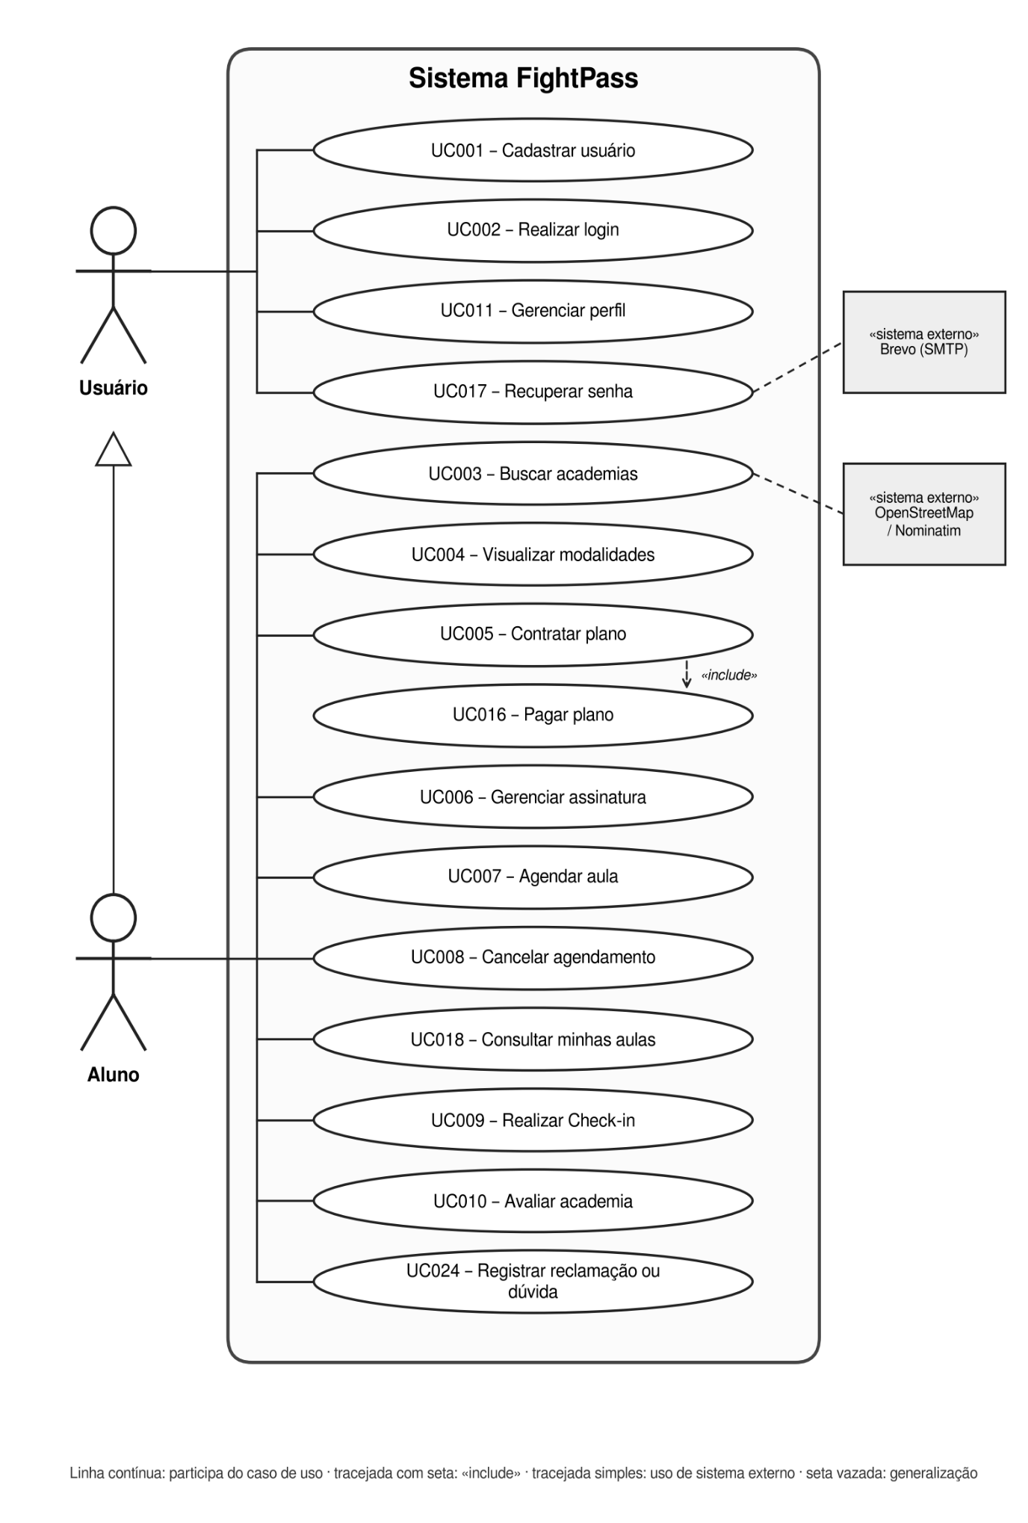
Fonte: Os autores (2026)

A Figura 8 apresenta os perfis de gestão. O Instrutor registra a chamada de presença (UC019), consulta seu salário (UC022) e, em conjunto com o Gestor, gerencia as aulas (UC013) e avalia os alunos (UC014). O Gestor da academia, além desses dois casos de uso, gerencia a academia (UC012), acompanha os indicadores (UC015), vincula instrutores às aulas (UC020), paga os instrutores (UC021), paga a mensalidade da academia à plataforma (UC023) e registra reclamações ou dúvidas (UC024). O gerenciamento da academia (UC012) utiliza o ViaCEP para o preenchimento do endereço e o OpenStreetMap/Nominatim para a localização no mapa. O Administrador da plataforma consulta usuários e fichas (UC025), acompanha academias e planos (UC026) e acompanha o financeiro da plataforma (UC027). Todos os perfis de gestão também executam UC001, UC002, UC011 e UC017, conforme indicado na nota do diagrama.
Linha continua: participa do caso de uso; Tracejada simples: uso de sistema externo.

Figura 8 - Diagrama de casos de uso: Instrutor, Gestor da academia e Administrador
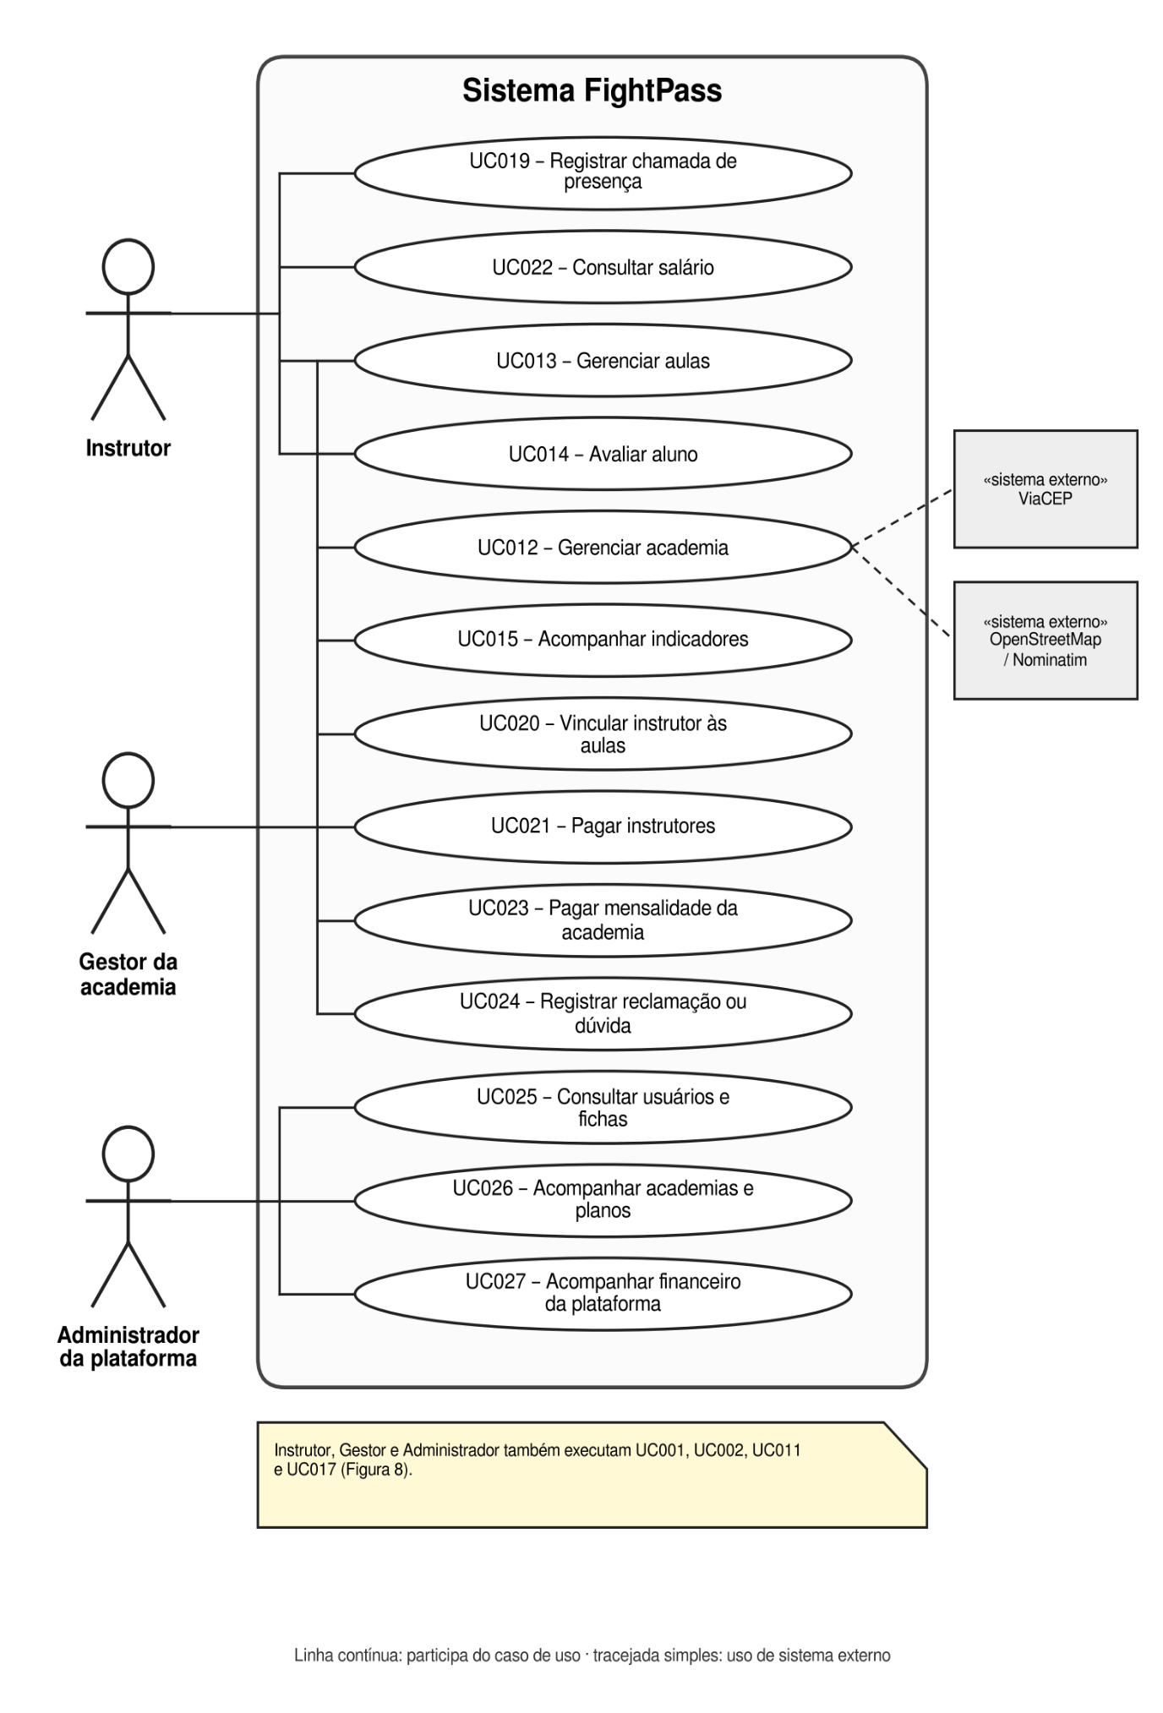
Fonte: Os autores (2025)

Diagramas de Classes

O diagrama de classes especifica a estrutura estática do FightPass, isto é, as classes que compõem o domínio do sistema, seus principais atributos e operações e os relacionamentos entre elas. Cada classe corresponde a uma tabela do banco de dados MySQL, e as operações indicam as principais responsabilidades de cada uma no back-end. Para preservar a legibilidade, o diagrama foi dividido em três partes: a Figura 9 apresenta o núcleo acadêmico, a Figura 10 apresenta planos e pagamentos, e a Figura 11 apresenta suporte e segurança. As classes em cinza (Usuário e Instituição) são repetidas apenas como referência, para mostrar a ligação entre as figuras.

Figura 9 - Diagrama de classes: Núcleo acadêmico
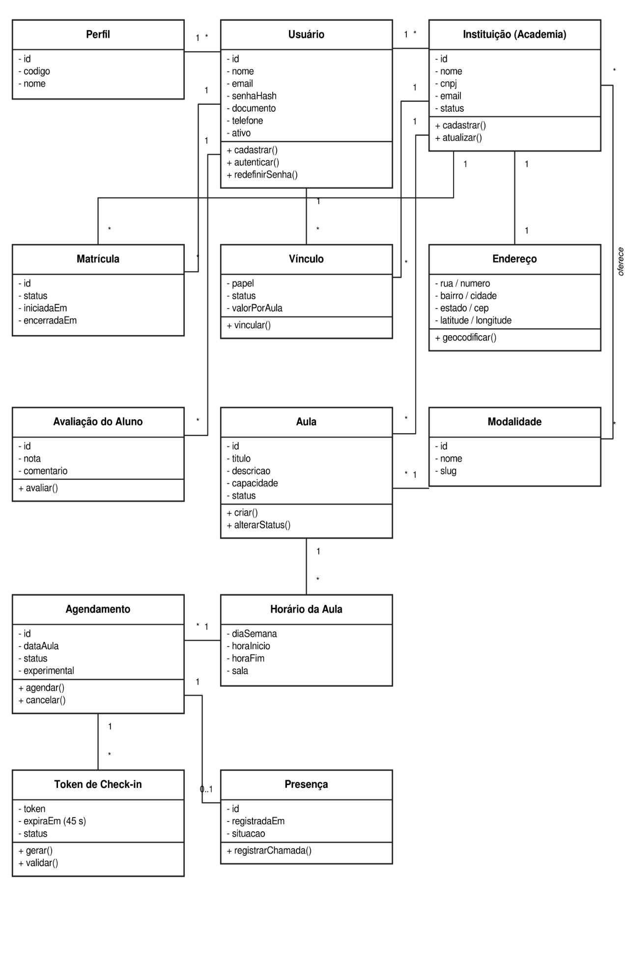
Fonte: Os autores (2026)

A Figura 9 acima reúne as classes centrais da plataforma. A classe Usuário representa qualquer pessoa cadastrada e está associada a um Perfil, que define se ela atua como aluno, instrutor, administrador da academia ou administrador da plataforma. Cada Instituição (academia) tem um Usuário proprietário, possui um Endereço, que guarda a localização usada no mapa, e oferece uma ou mais Modalidades. O Vínculo registra a atuação de usuários na instituição, com o papel exercido e o valor pago por aula quando se trata de instrutor. A Matrícula liga o aluno à academia. A Aula pertence a uma instituição e a uma modalidade, e possui um ou mais Horários. O aluno realiza um Agendamento em um horário, e a partir dele são gerados o Token de Check-in, que expira em 45 segundos, e a Presença, registrada pelo check-in ou pela chamada do instrutor. A Avaliação do Aluno registra a nota e o comentário feitos pelo instrutor ou pela academia.
A Figura 10 abaixo trata do lado financeiro. O Plano de Acesso define o que o aluno pode contratar, e o Passe de Acesso representa o plano contratado, com validade e saldo de treinos. O Pagamento do Aluno, simulado por Pix, boleto ou cartão, referência o plano e o passe, e guarda o valor, a multa de troca de plano, as parcelas e o código do comprovante. Do lado da academia, o Plano da Plataforma (Plano Dojô) é contratado por meio da Assinatura da Plataforma, que controla o status e a data até a qual a academia está paga. Cada cobrança dessa assinatura gera um Pagamento da Academia. Por fim, o Repasse ao Instrutor registra o pagamento mensal feito pela academia, com o mês de referência, a quantidade de aulas, o valor por aula e o comprovante.

Figura 10 - Diagrama de classes: planos e pagamentos
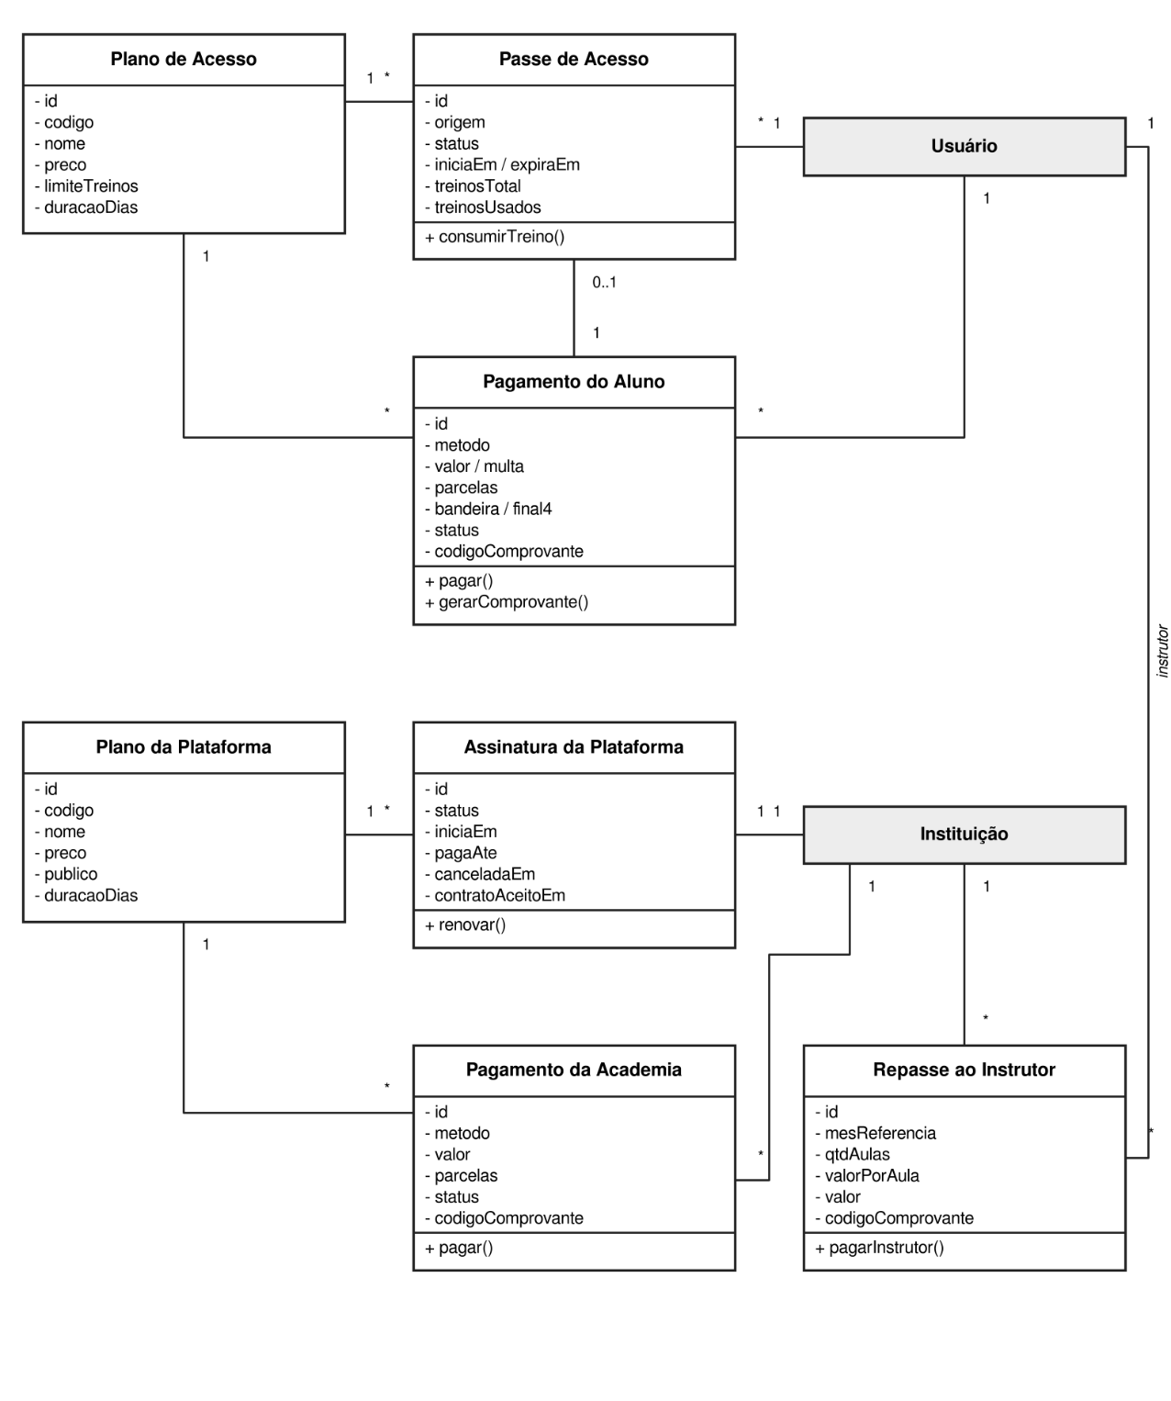
Fonte: Os autores (2026)

A Figura 11 abaixo apresenta as classes de apoio, todas ligadas ao Usuário. O Aceite dos Termos registra a versão dos termos, a origem (cadastro ou contratação), a data e o IP. O Chamado de Suporte guarda as reclamações e dúvidas enviadas e as respostas do administrador da plataforma. O Token de Recuperação guarda o hash do token de redefinição de senha, com validade de 30 minutos e uso único. O Registro de Auditoria registra as ações relevantes realizadas no sistema.
Figura 11 - Diagrama de classes: Suporte e segurança
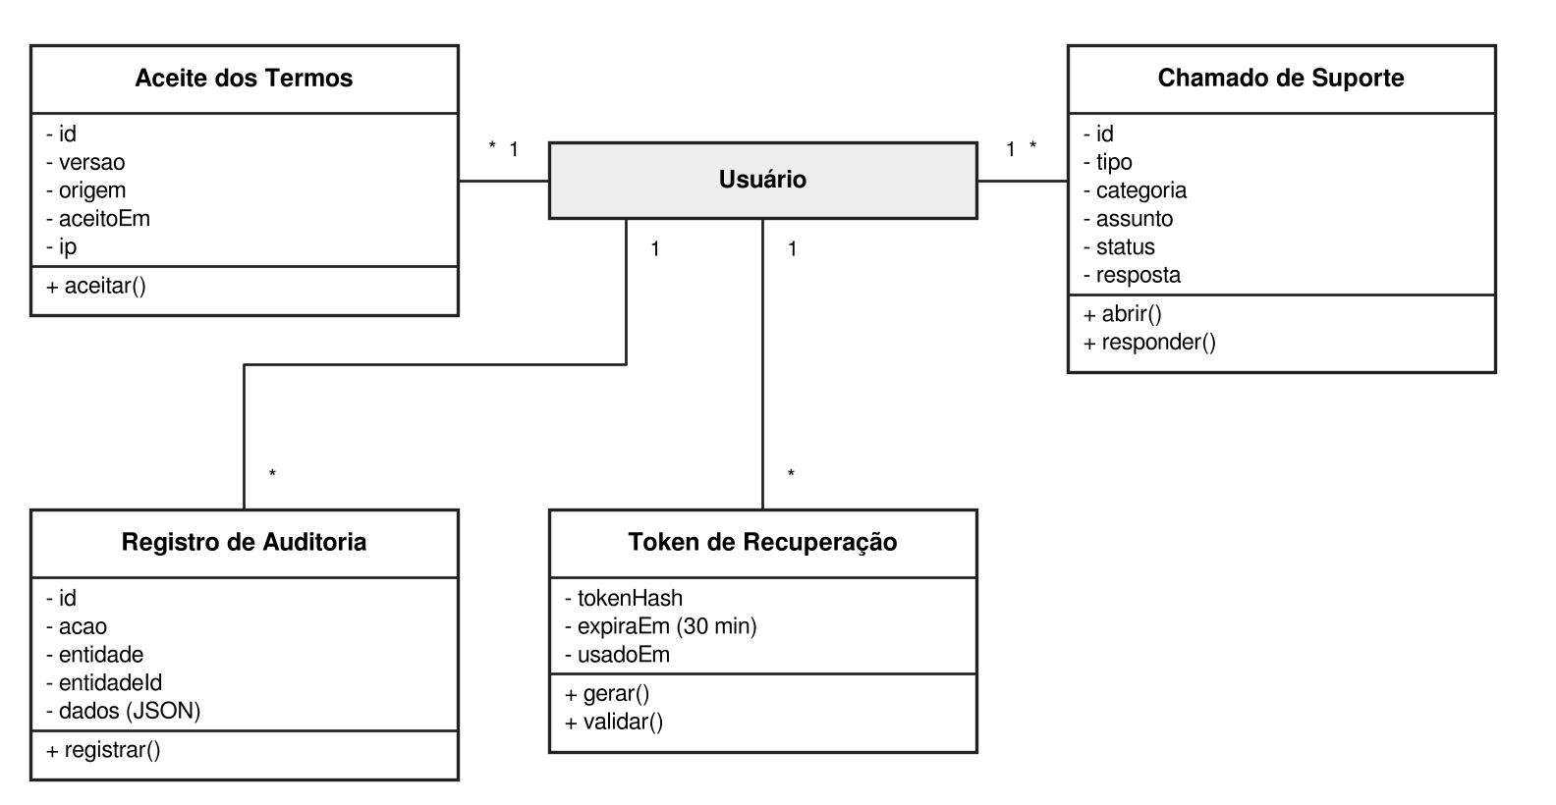 Os autores (2026)

Regras de negócio

A seguir serão apresentadas as regras de negócio que fazem parte do sistema FightPass. As regras RN003, RN004 e RN006 foram removidas do escopo e constam no histórico de alterações Quadro 8.

[RN001] Check-in válido
O Check-in só é permitido quando o aluno possui um agendamento válido para a aula, sendo realizado por meio de um token temporário de 45 segundos. A presença é registrada uma única vez por agendamento.
[RN002] Limite de treinos do plano
Cada plano define a quantidade de treinos disponíveis no período de 30 dias, que podem ser realizados em qualquer academia parceira.
[RN005] Validação de Dados Cadastrais
O sistema deve impedir o cadastro de CPF, CNPJ ou e-mail já utilizados, assim como o cadastro de instituições com CNPJ repetido.
[RN007] Validade do plano
O plano tem validade de 30 dias a partir da contratação e deve ser renovado por meio de uma nova contratação.
[RN008] Cancelamento e troca de plano
O cancelamento encerra o plano sem reembolso do valor pago. A troca de um plano ainda em uso gera multa de 20% sobre o valor do plano atual, mediante confirmação do aluno.
[RN009] Lotação Máxima
O número de vagas é definido para cada turma, e o sistema não permite novos agendamentos quando a capacidade da aula é atingida.
[RN010] Plano de teste
Cada CPF pode utilizar o plano de teste apenas uma vez, com duração de 24 horas e direito a 1 treino.
[RN011] Prazo para cancelamento de aula
O aluno pode cancelar um agendamento até 2 horas antes do início da aula, e o treino é devolvido ao saldo do seu plano.
[RN012] Validação do agendamento
Não é permitido agendar aulas em datas passadas, em dia diferente do definido para a turma ou repetir o agendamento da mesma aula. No agendamento recorrente, se uma das datas apresentar conflito, nenhuma aula é agendada.
[RN013] Assinatura ativa da academia
A academia só pode publicar e gerenciar aulas na plataforma enquanto a assinatura do Plano Dojô estiver ativa e em dia.
[RN014] Aceite dos termos de uso
O usuário deve aceitar a versão vigente dos Termos de Uso no cadastro e na contratação de planos para utilizar a plataforma.
[RN015] Chamada de presença pelo instrutor
A chamada de presença de uma aula só pode ser registrada pelo instrutor vinculado a ela, e cada chamada concluída conta como uma aula realizada para fins de repasse.
[RN016] Repasse a instrutores
A academia define o valor pago por aula a cada instrutor. O repasse é calculado mensalmente pelas aulas em que o instrutor realizou a chamada, e o pagamento é registrado por instrutor e por mês.
[RN017] Renovação da mensalidade da academia
A mensalidade do Plano Dojô só pode ser paga novamente nos últimos sete dias da vigência. Antes disso, o sistema informa até quando a mensalidade está em dia.
[RN018] Pagamento com cartão
No pagamento com cartão, o sistema valida o número pelo algoritmo de Luhn e identifica a bandeira. O crédito pode ser parcelado em até três vezes, e a transação recusada não ativa o plano. O número completo e o código de segurança nunca são armazenados, apenas a bandeira e os quatro últimos dígitos.
[RN019] Validade dos pagamentos simulados
O Pix gerado expira em 30 minutos e o boleto vence em três dias.
[RN020] Taxa de intermediação
A plataforma retém 15% do valor de cada aula realizada, como taxa de intermediação.
[RN021] Recuperação de senha
O link de recuperação de senha expira em 30 minutos, só pode ser usado uma vez, e a resposta do sistema não revela se o e-mail informado existe.

Histórico de Alteração de Regras de Negócio

O Quadro 8 apresenta o histórico de alterações das regras de negócio ao longo do desenvolvimento do FightPass. Para cada mudança, são indicados a versão, os autores, a data, a descrição anterior e a atual da regra, o motivo da alteração e sua situação no sistema.

Quadro 8 - Histórico de Alteração de Regras de Negócio
ID | Versão | Data | Descrição Original | Autor | Descrição Alterada | Justificativa | Estado
RN001 | 1.1 | 16/03/2026 | O Check-in só é permitido com plano ativo e dentro da academia correta. | Erick, Italo e Kaio | O Check-in só é permitido com um agendamento válido, por meio de token de 45 segundos. A presença é registrada uma única vez por agendamento. | Vincular a presença a uma aula reservada e impedir registros duplicados ou feitos por terceiros. | Ativo
RN005 | 1.1 | 16/03/2026 | O sistema valida CPF/CNPJ único no cadastro e impede registros duplicados. | Erick, Italo e Kaio | O sistema impede o cadastro de CPF, CNPJ ou e-mail já utilizados, e de instituições com CNPJ repetido. | O e-mail passou a ser o login do usuário, por isso também precisa ser único. | Ativo
RN010 | 1.1 | 16/03/2026 | (Regra nova) | Erick, Italo e Kaio | Regra criada: “Plano de teste único por CPF”, com duração de 24 horas e direito a 1 treino. | Permitir que o aluno conheça a plataforma antes de pagar, sem que o mesmo CPF reutilize o teste. | Ativo
RN002 | 1.2 | 27/04/2026 | Cada plano define quantas academias diferentes o aluno pode visitar por mês. | Erick, Italo e Kaio | Cada plano define a quantidade de treinos em 30 dias (4, 8, 12 ou ilimitado), que podem ser usados em qualquer academia parceira. | Limitar por treinos é mais simples para o aluno entender e mantém a liberdade de treinar em várias academias. | Ativo
RN009 | 1.2 | 27/04/2026 | O sistema avisa quando a academia está cheia e não permite Check-in adicional. | Erick, Italo e Kaio | As vagas são controladas por turma no momento do agendamento, conforme a capacidade cadastrada. | Bloquear no agendamento evita que o aluno se desloque até a academia e encontre a aula lotada. | Ativo
RN011 | 1.2 | 27/04/2026 | (Regra nova) | Erick, Italo e Kaio | Regra criada: “Prazo para cancelamento de aula”, permitido até 2 horas antes, com devolução do treino ao saldo do plano. | Dar tempo para que a vaga seja ocupada por outro aluno e não penalizar quem cancela dentro do prazo. | Ativo
RN012 | 1.2 | 27/04/2026 | (Regra nova) | Erick, Italo e Kaio | Regra criada: “Validação do agendamento”. Não é permitido agendar em data passada, em dia diferente do da turma ou repetir a mesma aula. | Evitar agendamentos inválidos ou duplicados. No agendamento recorrente, se uma data tiver conflito, nenhuma aula é criada. | Ativo
RN007 | 1.3 | 08/06/2026 | O plano é renovado automaticamente todo mês, a menos que o aluno cancele. | Erick, Italo e Kaio | O plano tem validade de 30 dias e é renovado por meio de uma nova contratação. | Como os pagamentos são simulados, não há cobrança recorrente. A renovação automática depende de um meio de pagamento real. | Ativo
RN008 | 1.3 | 08/06/2026 | O cancelamento do plano vale para o próximo mês, sem reembolso do mês atual. | Erick, Italo e Kaio | O cancelamento encerra o plano sem reembolso. A troca de um plano ainda em uso gera multa de 20% do valor do plano atual, mediante confirmação do aluno. | Deixar claras as condições de saída e desestimular trocas frequentes de plano. | Ativo
RN013 | 1.3 | 08/06/2026 | (Regra nova) | Erick, Italo e Kaio | Regra criada: “Assinatura ativa da academia”. A academia só pública e gerência aulas com o Plano Dojô em dia. | Garantir a sustentabilidade da plataforma e manter no catálogo apenas academias regulares. | Ativo
RN014 | 1.3 | 08/06/2026 | (Regra nova) | Erick, Italo e Kaio | Regra criada: “Aceite obrigatório dos termos”. O aceite da versão vigente dos termos é exigido no cadastro e na contratação de planos. | Registrar o consentimento do usuário em conformidade com a LGPD. | Ativo
RN003 | 1.4 | 06/11/2026 | Um aluno não pode realizar mais de 2 Check-ins em diferentes academias no mesmo dia. | Erick, Italo e Kaio | Regra removida do escopo. | Não foi implementada no sistema; o limite de uso é definido pelo saldo de treinos do plano (RN002). | Removida
RN004 | 1.4 | 06/11/2026 | O Check-in só é permitido durante o horário de funcionamento da academia. | Erick, Italo e Kaio | Regra removida do escopo. | Não foi implementada; o Check-in já depende de um agendamento válido em horário de aula (RN001). | Removida
RN006 | 1.4 | 06/11/2026 | Menores de 16 anos precisam de autorização dos responsáveis para se cadastrar. | Erick, Italo e Kaio | Regra removida do escopo. | Não foi implementada; fica como trabalho futuro, junto da verificação de idade no cadastro. | Removida
RN015 | 1.4 | 06/11/2026 | (Regra nova) | Erick, Italo e Kaio | Regra criada: “Chamada de presença pelo instrutor” | Garantir que a presença seja registrada por quem ministra a aula. | Ativo
RN016 | 1.4 | 06/11/2026 | (Regra nova) | Erick, Italo e Kaio | Regra criada: “Repasse a instrutores” | Permitir que a academia remunere o instrutor pelas aulas realizadas. | Ativo
RN017 | 1.4 | 06/11/2026 | (Regra nova) | Erick, Italo e Kaio | Regra criada: “Renovação da mensalidade da academia” | Evitar pagamentos repetidos no mesmo período. | Ativo
RN018 | 1.4 | 06/11/2026 | (Regra nova) | Erick, Italo e Kaio | Regra criada: “Pagamento com cartão” | Simular o pagamento com cartão sem guardar dados sensíveis. | Ativo
RN019 | 1.4 | 06/11/2026 | (Regra nova) | Erick, Italo e Kaio | Regra criada: “Validade dos pagamentos simulados” | Representar os prazos reais de cada forma de pagamento. | Ativo
RN020 | 1.4 | 06/11/2026 | (Regra nova) | Erick, Italo e Kaio | Regra criada: “Taxa de intermediação” | Definir a receita da plataforma no modelo de monetização. | Ativo
RN021 | 1.4 | 06/11/2026 | (Regra nova) | Erick, Italo e Kaio | Regra criada: “Recuperação de senha” | Proteger as contas e não expor usuários cadastrados. | Ativo
Fonte: Os autores (2026)

Modelagem do banco de dados

Esta seção apresenta a modelagem de dados do sistema FightPass, descrevendo a estrutura de armazenamento e os relacionamentos entre as entidades que compõem a plataforma, na qual são detalhados o diagrama entidade-relacionamento (DER) que representa o modelo conceitual, seguido do modelo físico. A modelagem proposta tem o objetivo de atender a todos os requisitos funcionais e regras de negócio definidos, proporcionando uma base sólida para a implementação do banco de dados.

Modelo Entidade-Relacionamento (MER)

O modelo conceitual do FightPass representa as informações do negócio e os relacionamentos entre elas, independentemente da tecnologia usada para armazená-las. Ele foi construído na notação de Chen, em que as entidades aparecem em retângulos, os relacionamentos em losangos e as cardinalidades indicam quantas ocorrências de uma entidade podem se associar a outra (1, N ou 0..1). Para manter a legibilidade, o modelo foi dividido em duas figuras: a Figura 12 apresenta o núcleo acadêmico do sistema, e a Figura 13 apresenta os planos, os pagamentos e as entidades de apoio. As entidades em cinza, Usuário e Instituição, são repetidas nas duas figuras apenas como referência.
Na Figura 12, o Usuário é a entidade central e tem um Perfil, que define se ele atua como aluno, instrutor, administrador da academia ou administrador da plataforma. A Instituição (academia) possui um Usuário como dono, localiza-se em um Endereço e oferece diversas Modalidades. Entre Usuário e Instituição existem três relacionamentos distintos: o de dono, o de atuação (instrutores e gestores que trabalham na academia) e o de matrícula (alunos). A Instituição mantém Aulas, cada uma classificada em uma Modalidade, ministrada por um Usuário instrutor e com um ou mais Horários. O aluno realiza Agendamentos em um Horário, e cada Agendamento pode gerar uma Presença. A Avaliação do aluno registra a nota dada pelo instrutor ou pelo gestor em uma Instituição.
Figura 12 - Modelo Entidade-Relacionamento: núcleo acadêmico
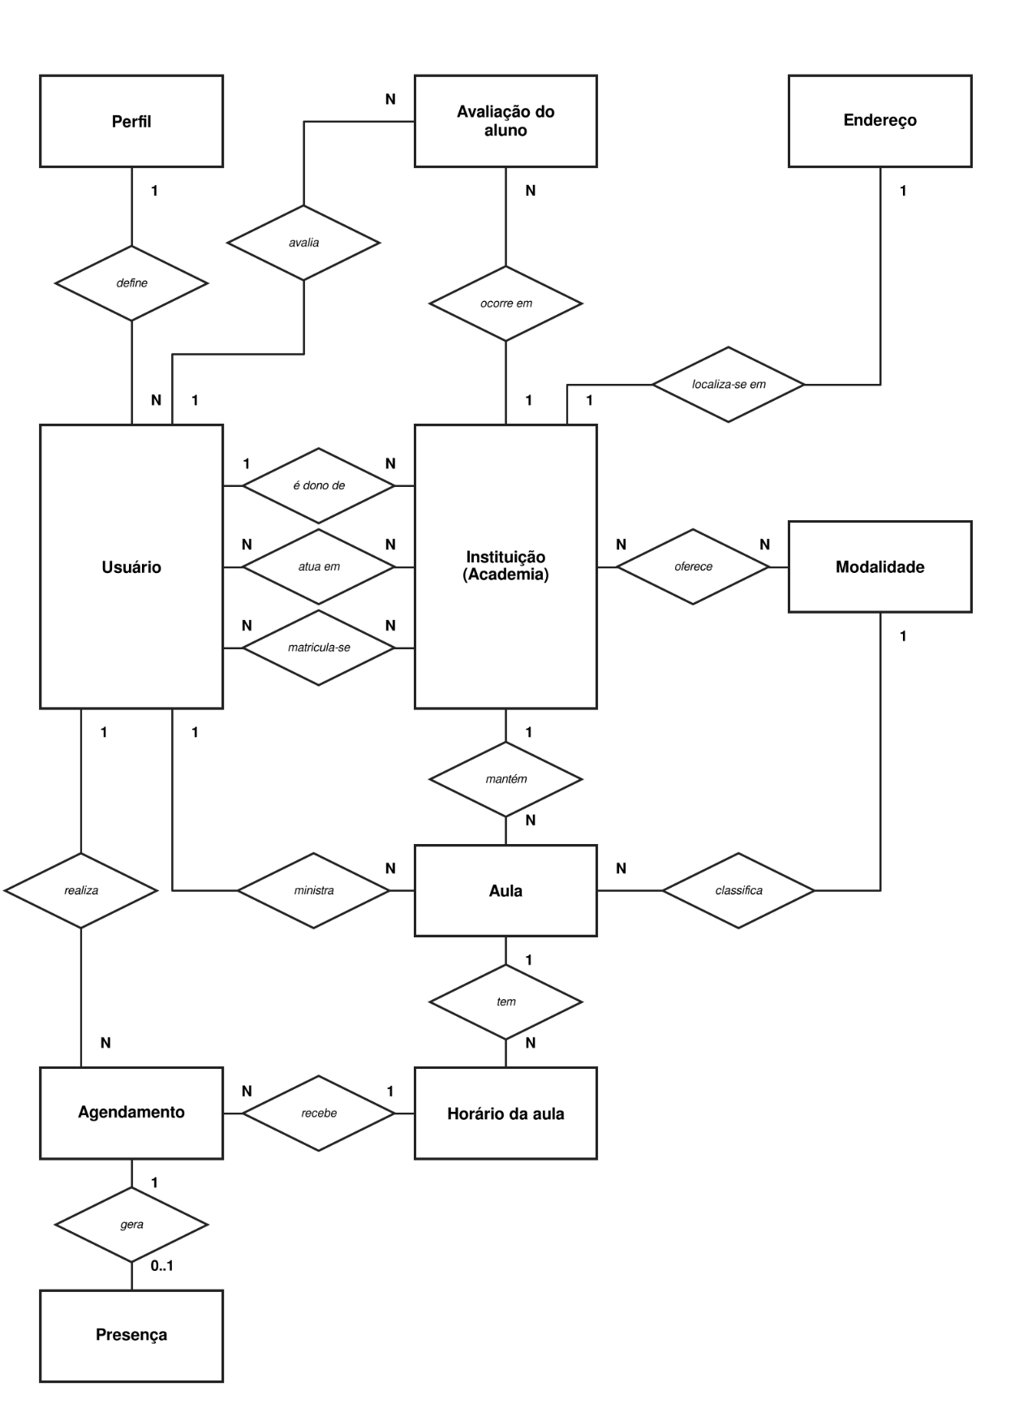
Fonte: Os autores (2026)

Na Figura 13, o lado do aluno é composto pelo Plano de acesso, que define os Passes de acesso do Usuário, e pelo Pagamento do aluno, que se refere a um plano, é efetuado por um usuário e ativa o passe correspondente. O lado da academia é composto pelo Plano da plataforma (Plano Dojô), que define a Assinatura da plataforma de cada Instituição, e pelo Pagamento da academia, que se refere ao plano e é pago pela instituição. O Repasse ao instrutor registra o pagamento mensal feito pela Instituição a um Usuário instrutor. Por fim, o Aceite dos termos, o Chamado de suporte e o Registro de auditoria estão ligados ao Usuário que os realiza ou que os origina.
Figura 13 - Modelo Entidade-Relacionamento: Planos, pagamentos e apoio
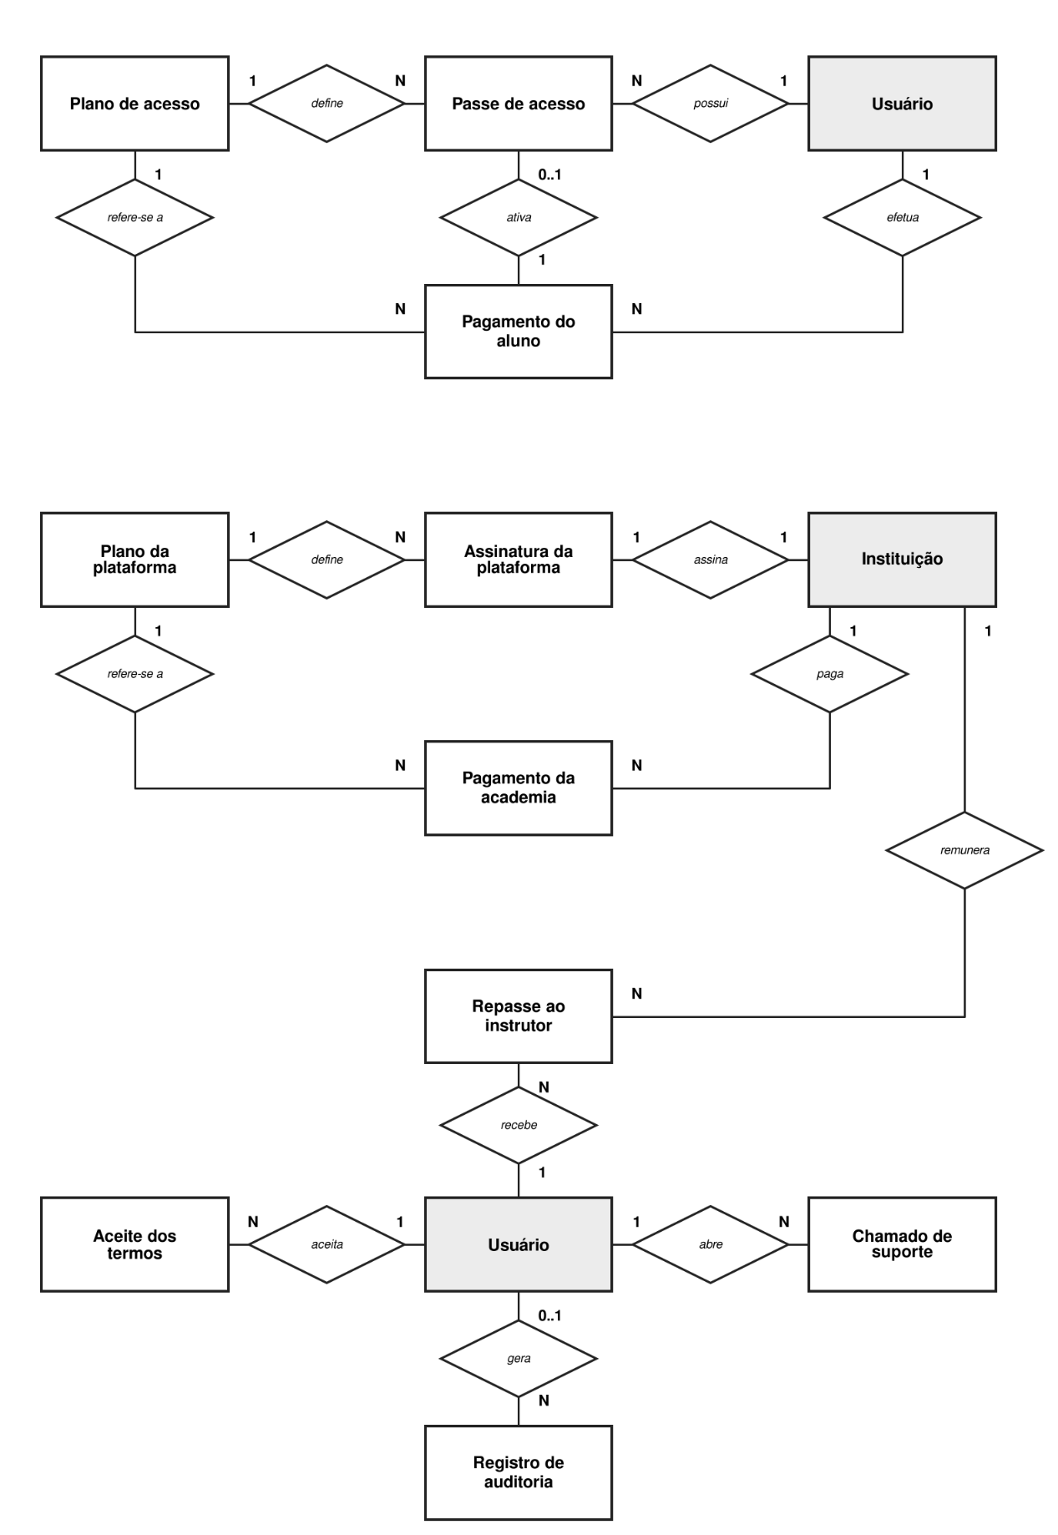
Fonte: Os autores (2026)

A implementação desse modelo foi feita em um banco de dados relacional MySQL, versão 8, sistema gerenciador de banco de dados de código aberto desenvolvido pela Oracle Corporation e utilizado com o mecanismo de armazenamento InnoDB, que garante transações e integridade referencial por meio de chaves estrangeiras. O banco é criado e evoluído por doze arquivos de migração SQL versionados no repositório, que resultam em 29 tabelas. Durante o desenvolvimento, o banco rodou localmente. Em produção, ele é hospedado no serviço gerenciado Aiven, no plano Developer, e a API se conecta a ele pela biblioteca mysql2, com pool de conexões e comunicação protegida por SSL. As tabelas auxiliares de apoio técnico, como o cache de CEP, os tokens temporários de check-in e de recuperação de senha e o resumo mensal de progresso, não aparecem no modelo conceitual por serem detalhes de implementação, mas constam no modelo físico (DER), apresentado a seguir.

Diagrama Entidade-Relacionamento (DER)

O Diagrama Entidade-Relacionamento (DER), também chamado de modelo físico, representa a estrutura do banco de dados do FightPass da forma como ele foi efetivamente implementado. Enquanto o modelo conceitual (Figura 12 e Figura 13) descreve as entidades e os relacionamentos de forma abstrata, o DER traz as tabelas, as colunas, os tipos de dados e as chaves primárias e estrangeiras do banco real.
O banco de dados utilizado é o MySQL 8, da Oracle, com o mecanismo de armazenamento InnoDB, que oferece suporte a transações e a integridade referencial por meio de chaves estrangeiras. O esquema foi construído de forma incremental, por 12 scripts de migração SQL versionados no repositório do projeto, e em produção é hospedado como serviço gerenciado na plataforma Aiven. O DER foi gerado no MySQL Workbench por engenharia reversa desses scripts, o que garante que o desenho corresponde ao que está implementado, e não a uma representação feita manualmente. O banco é composto por 29 tabelas.
Para preservar a legibilidade, o DER foi dividido em dois diagramas, organizados por assunto. A Figura 14 apresenta o núcleo acadêmico, com 16 tabelas: perfis de acesso (roles), usuários (users), instituições (institutions), endereços (addresses) e cache de CEP (cep_cache), vínculo entre usuários e instituições (institution_user), modalidades (modalities e institution_modality), aulas e horários (classes e class_schedules), matrículas (enrollments), agendamentos (bookings), QR Codes de presença (attendance_qr_tokens), presenças (attendances), avaliações dos alunos (student_evaluations) e acompanhamento da evolução (student_progress_snapshots).

Figura 14 - Modelo físico: Núcleo acadêmico
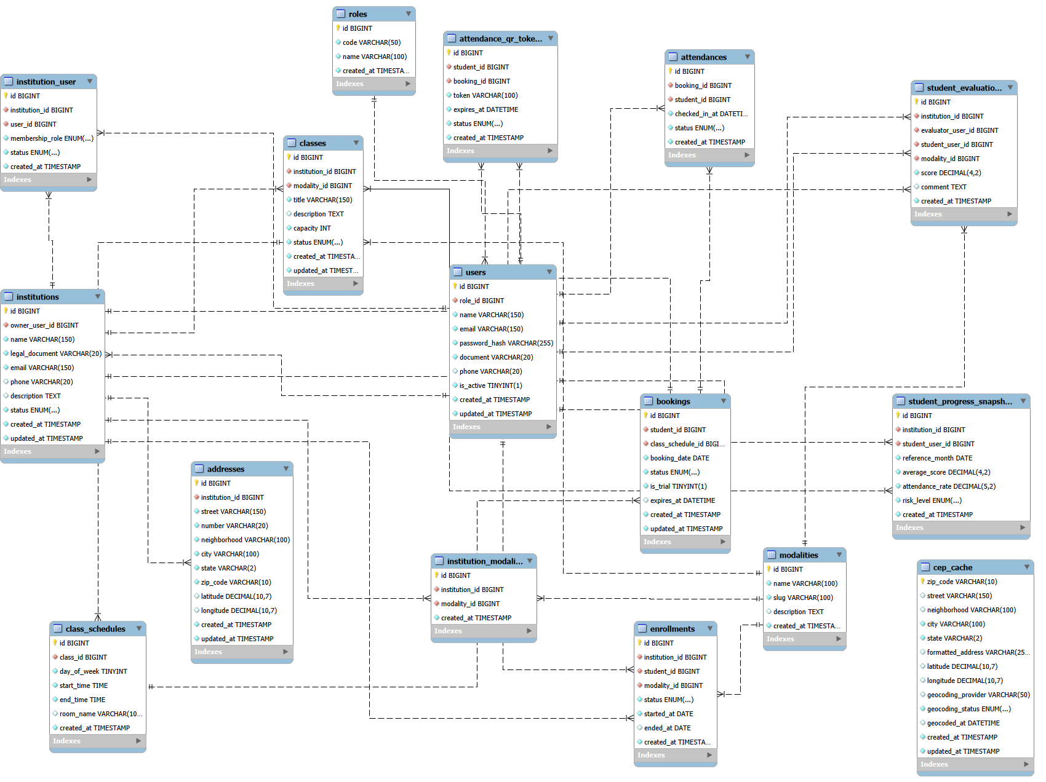
Fonte: Os autores (2026)

A Figura 15 apresenta a parte financeira e de apoio, com 13 tabelas: planos de acesso dos alunos (access_plans), passes (student_access_passes), uso de passes (access_pass_usage) e aulas experimentais (student_trial_uses), pagamentos dos alunos (payment_simulations), planos da plataforma (platform_plans), assinaturas das academias (institution_platform_subscriptions) e seus pagamentos (dojo_payment_simulations), repasses aos instrutores (instructor_payouts), aceite dos termos de uso (terms_acceptances), chamados de suporte (support_tickets), recuperação de senha (password_reset_tokens) e registro de auditoria (audit_logs). Nesse diagrama, as tabelas users, institutions e bookings aparecem apenas com a chave primária, como referência, para mostrar as ligações com o núcleo acadêmico sem repetir seus atributos.

Figura 15 - Modelo físico: Planos, pagamentos e apoio
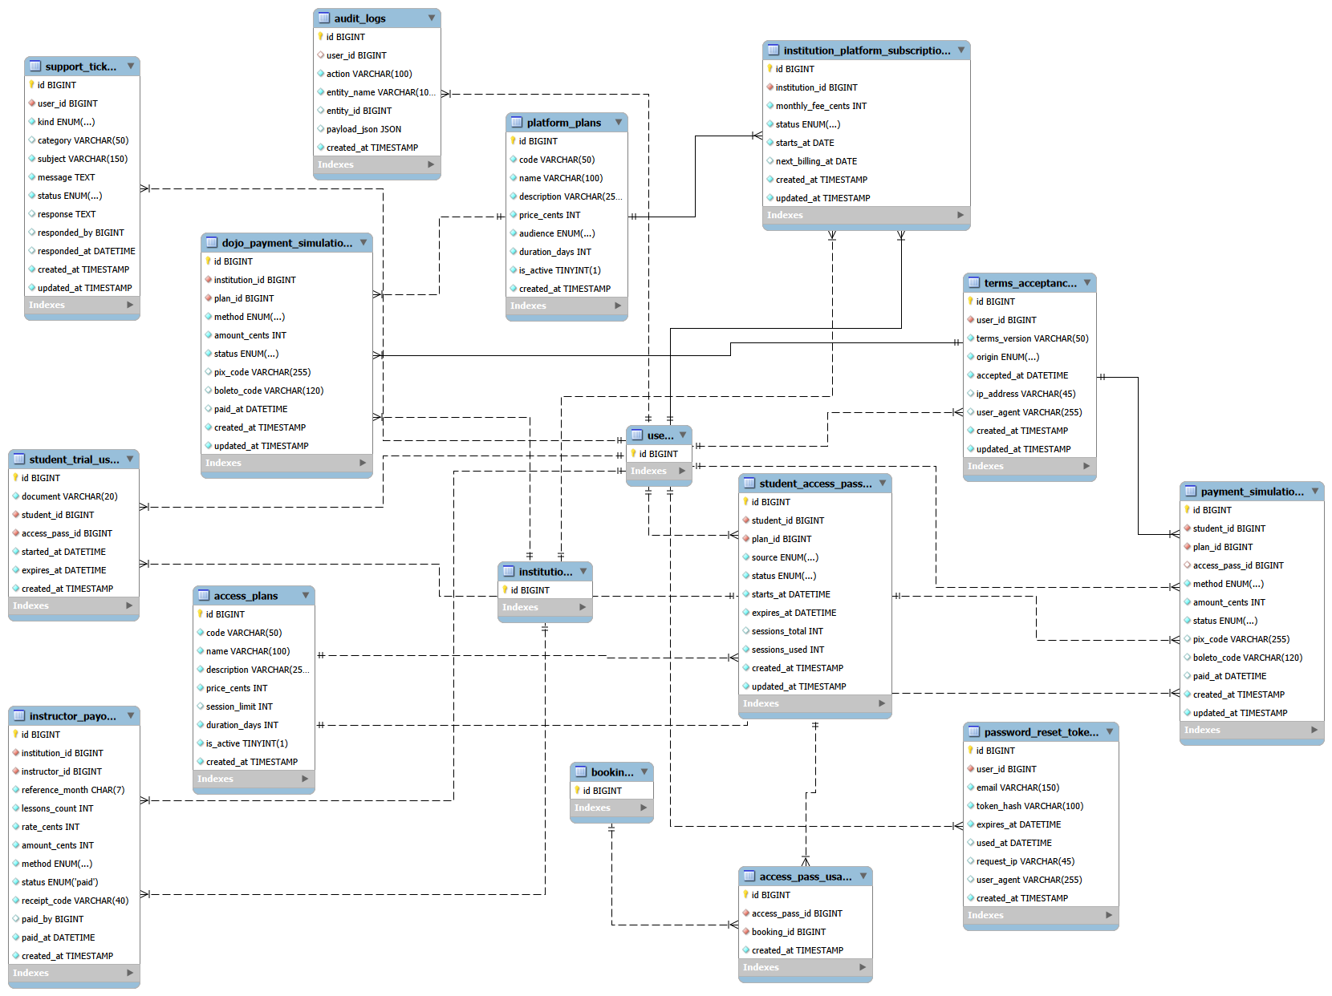
Fonte: Os autores (2026)
Cada tabela é apresentada com suas colunas e os respectivos tipos de dados do MySQL. A chave primária é indicada pelo ícone de chave amarela, e as chaves estrangeiras, pelo losango vermelho. Os relacionamentos seguem a notação de “pé de galinha”, em que a extremidade com três traços indica o lado “muitos” e a extremidade com um traço indica o lado “um”. As linhas tracejadas representam relacionamentos não identificadas, em que a chave estrangeira não faz parte da chave primária da tabela, o que ocorre em todo o modelo.
Algumas decisões de modelagem merecem destaque. Todas as chaves primárias são numéricas e autoincrementais (BIGINT), exceto a do cep_cache, que usa o próprio CEP. Os valores monetários são armazenados em centavos, em campos inteiros (_cents), o que evita erros de arredondamento. Os dados de cartão limitam-se à bandeira e aos quatro últimos dígitos, e o número completo nunca é armazenado. Na recuperação de senha, é guardado apenas o hash do token, com data de validade e de uso. O aceite dos termos registra a versão, a origem, a data e o endereço IP, e é referenciado pelos pagamentos. Por fim, o repasse ao instrutor possui restrição de unicidade por instituição, instrutor e mês de referência, impedindo pagamento em duplicidade.

Protótipo da aplicação

O protótipo da aplicação, correspondente às telas da aplicação, encontra-se na sessão de APENDICE A - PROTOTIPAGEM por ter sido desenvolvido no TCC 1.

Arquitetura do Sistema

Este capítulo apresenta a arquitetura do sistema FightPass por meio de quatro diagramas complementares, baseados no modelo C4, que detalham níveis crescentes de abstração técnica: contexto (C1), contêineres (C2), componentes (C3) e código (C4).
A Figura 16 apresenta o Diagrama C1 (Contexto), que mostra o FightPass como um sistema único e sua relação com as pessoas que o utilizam e com os serviços externos. O aluno contrata planos, agenda aulas e realiza o Check-in nas academias parceiras. O instrutor, vinculado às aulas de uma academia, ministra as aulas, registra a chamada de presença e consulta o valor que tem a receber. O gestor da academia administra a instituição, as aulas e os instrutores, paga a mensalidade do Plano DOJO e registra os repasses. O administrador da plataforma acompanha os usuários, as academias e o financeiro do FightPass. Para operar, o sistema se apoia em três serviços externos: o ViaCEP, serviço público que devolve o endereço a partir do CEP; o OpenStreetMap, utilizado para obter as coordenadas das academias e exibi-las no mapa; e o Brevo, serviço de envio de e-mails, usado para entregar ao usuário o link de recuperação de senha.
Figura 16 - Modelo C1
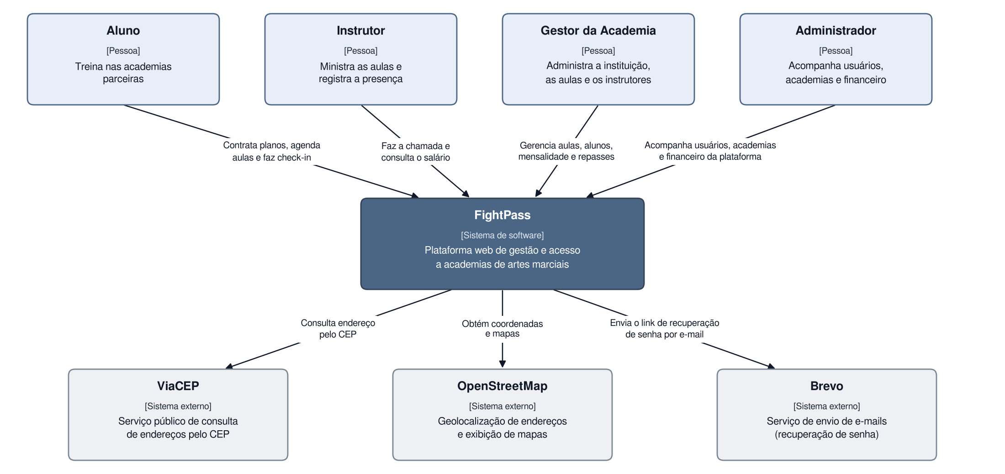
Fonte: Os autores (2026)
A Figura 17 apresenta o Diagrama C2 (Conteiner), que divide o FightPass nas partes que o compõem, mostra a tecnologia e o serviço de hospedagem de cada uma e indica como elas se comunicam. Os usuários (aluno, instrutor, gestor da academia e administrador da plataforma) acessam o frontend web pelo navegador. O frontend é desenvolvido em HTML, CSS e JavaScript e é publicado na Vercel. Ele envia requisições HTTPS em formato JSON, acompanhadas do token JWT, à FightPass API, desenvolvida em Node.js com Express e publicada no Render. A API realiza a autenticação, aplica as regras de negócio, valida os dados e simula os pagamentos, e lê e grava as informações no banco de dados MySQL 8, hospedado como serviço gerenciado no Aiven, com conexão protegida por SSL. A API também se comunica com três serviços externos: o ViaCEP, para consultar endereços a partir do CEP; o Nominatim, serviço do OpenStreetMap que converte o endereço em latitude e longitude; e o Brevo, serviço de e-mail (SMTP) usado para enviar o link de recuperação de senha. O mapa exibido ao usuário é carregado diretamente pelo frontend, a partir do OpenStreetMap, com a biblioteca Leaflet. O código-fonte é versionado no GitHub, e cada atualização enviada à ramificação principal publica automaticamente o frontend e a API.
Figura 17 - Modelo C2
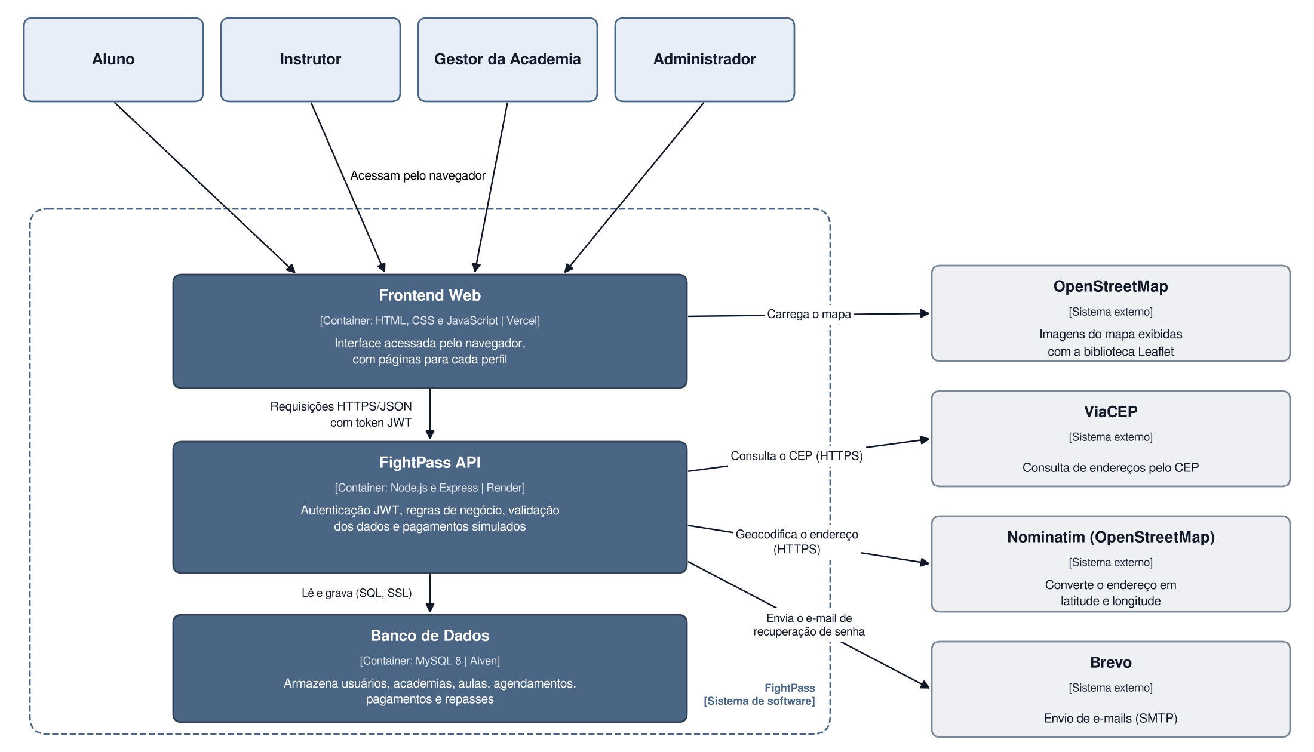
Fonte: Os autores (2026)

A Figura 18 apresenta o Diagrama C3 (Componentes), que detalha a estrutura interna da FightPass API e as tabelas do banco de dados utilizadas por cada componente. O Componente de Autenticação JWT valida as credenciais, gera os tokens de acesso e realiza a recuperação de senha. O Componente de Gestão de Academias realiza o cadastro das instituições e o gerenciamento das aulas, dos horários e dos endereços. O Componente de Agendamento e Presença controla os agendamentos, o consumo de treinos dos planos e a validação do check-in por QR Code. O Componente de Planos e Pagamentos do Aluno gerencia os planos de acesso e os pagamentos, realizados de forma simulada nesta versão. O Componente de Suporte, Termos e Administração gerencia os chamados, o aceite dos termos de uso e as consultas administrativas. O Componente da Assinatura da Academia gerencia o plano da plataforma contratado pelas instituições. O Componente de Instrutores e Repasses calcula e registra os repasses devidos aos instrutores, e o Componente de Avaliação e Indicadores registra as avaliações e gera os indicadores de evolução dos alunos. Os componentes também interagem entre si: o agendamento consulta o plano do aluno para consumir o saldo de treinos, a gestão de aulas exige uma assinatura ativa da academia, e os repasses e os indicadores utilizam as presenças registradas. Todos os componentes validam o token JWT por meio do componente de autenticação. O frontend web acessa a API por meio de requisições HTTPS com token JWT.

Figura 18 - Modelo C3
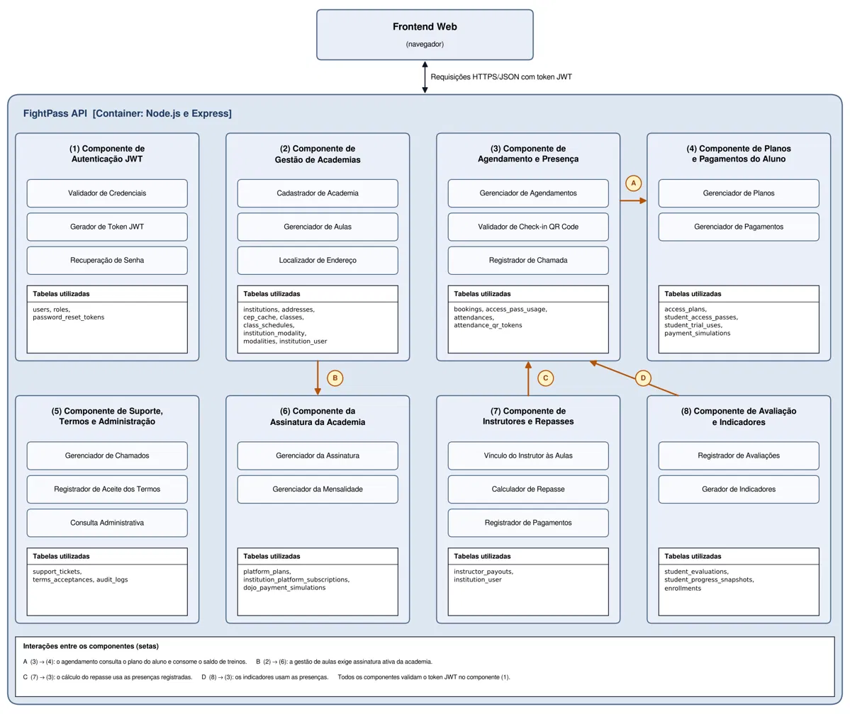
Fonte: Os autores (2026)

O Nível 4 (Código) do modelo C4 detalha a estrutura interna de um componente em nível de código. Para isso, foi escolhido o componente de check-in por QR Code, uma das principais funcionalidades do FightPass. A Figura 19 apresenta o diagrama de classes desse componente. As rotas de check-in (RotasCheckIn) concentram as operações de gerar o token, confirmar a presença, listar a chamada, registrar a presença manualmente e consultar o histórico.
Elas utilizam as funções de autenticação e validação (HttpHelpers), as regras de negócio compartilhadas, como o registro de auditoria e a verificação de acesso à academia (RegrasDeNegócio), a configuração do sistema, que define a validade do token em 45 segundos (Configuração), e a conexão com o banco de dados (ConexãoBanco). Os dados são mantidos em cinco entidades. O Agendamento relaciona o Usuário (aluno) a um HorárioDeAula. O TokenCheckin é gerado a partir do agendamento e tem um status (ativo, usado ou expirado). A Presença registra o comparecimento do aluno.

Figura 19 - Modelo C4
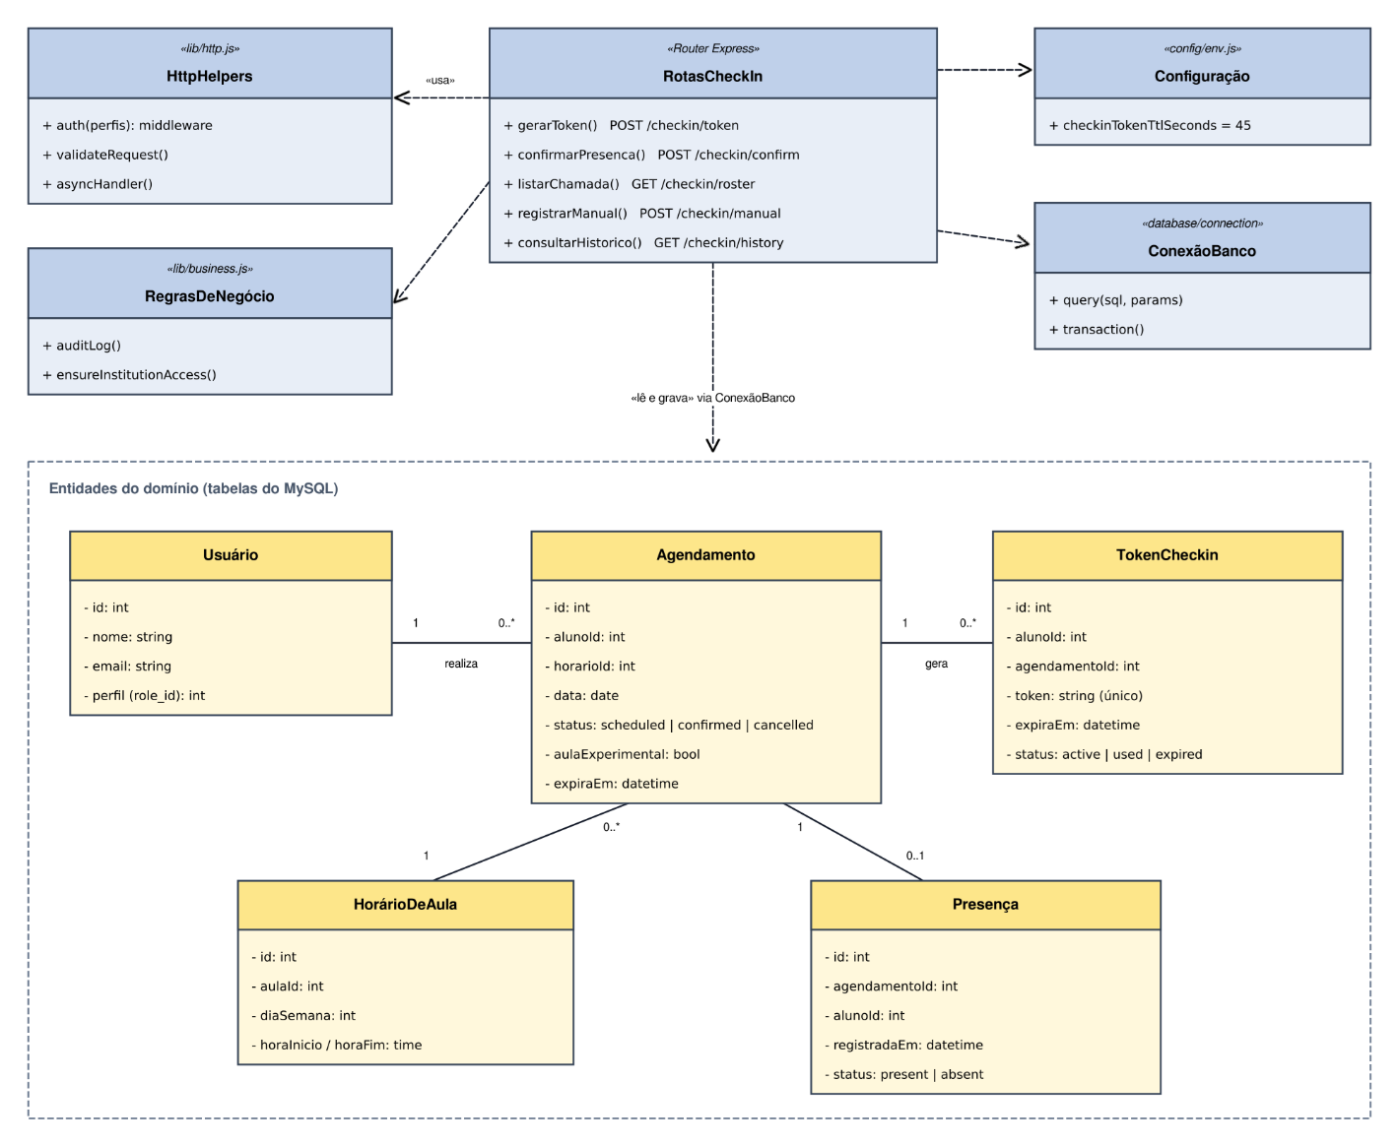
Fonte: Os autores (2026)

A Figura 20 apresenta o diagrama de sequência do Nível 4 (Código), que mostra como os elementos do componente de check-in interagem na execução do fluxo de Check-in por QR Code. Na primeira etapa, a API valida a autenticação do aluno e verifica se existe um agendamento válido, gerando um token temporário de 45 segundos, exibido em forma de QR Code. Na segunda etapa, o sistema confere se o token ainda está ativo e se a presença já foi registrada. Sendo válido, a presença é gravada no banco de dados, o token é marcado como usado e o agendamento é confirmado.

Figura 20 - Diagrama de Sequência
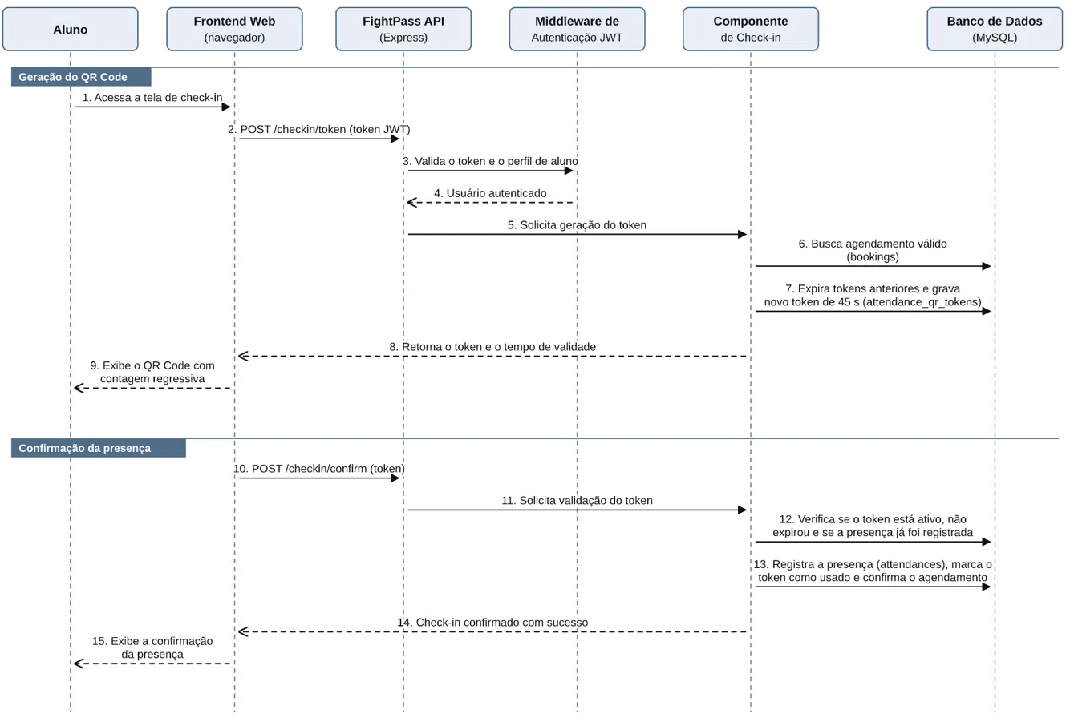
Fonte: Os autores (2026)

Acessibilidade

Acessibilidade digital é a possibilidade de qualquer pessoa usar um sistema, incluindo pessoas com deficiência visual, auditiva, motora ou cognitiva, idosos e usuários com pouca familiaridade com tecnologia. No Brasil, a Lei Brasileira de Inclusão (Lei nº 13.146/2015) estabelece a obrigatoriedade de acessibilidade nos sites mantidos por empresas com sede ou representação comercial no país. Como referência técnica, o desenvolvimento do FightPass foi orientado pelas Diretrizes de Acessibilidade para Conteúdo Web (WCAG) 2.1, do W3C (2018), em especial pelos critérios de nível AA. Os recursos incorporados ao sistema são descritos a seguir.
Idioma e estrutura das páginas. Todas as páginas declaram o idioma português do Brasil, o que permite que leitores de tela usem a pronúncia correta. Cada página possui um título principal e uma área de conteúdo principal, e a navegação é feita com os botões, links e campos padrão do navegador, o que facilita a leitura por tecnologias assistivas.
Campos de formulário identificados. Os campos de preenchimento, como nome, e-mail, senha e CPF, possuem um rótulo vinculado. Assim, quando uma pessoa com deficiência visual chega a um campo, o leitor de tela anuncia o que deve ser digitado. O vínculo também ajuda quem tem dificuldade motora: clicar no nome do campo já posiciona o cursor dentro dele, sem exigir precisão para acertar uma caixa pequena. Nos campos numéricos, como CPF e CEP, o celular exibe o teclado numérico, o que reduz erros de digitação.
Descrição de imagens e gráficos. Elementos visuais importantes possuem descrição em texto, lida por leitores de tela. O QR Code do Check-in é anunciado como “QR Code de Check-in”, e os gráficos do painel financeiro da plataforma informam o que representam, como “Receita por mês” e “Planos dos alunos”.
Alternativa ao QR Code. No Check-in, além do QR Code, o sistema exibe o código em texto para conferência manual. Isso ajuda quem tem dificuldade para posicionar o celular na leitura ou usa um aparelho com câmera ou tela com problema. Além disso, a presença também pode ser registrada manualmente pelo instrutor ou pelo gestor da academia na lista de chamada.
Janelas identificadas. As janelas que se abrem sobre a página, como a dos Termos de Uso, são marcadas como caixas de diálogo. Com isso, o leitor de tela avisa ao usuário que uma nova janela foi aberta e que ela precisa ser respondida antes de continuar. Os botões de fechar possuem nome (“Fechar”), e não apenas o símbolo “×”.
Navegação pelo teclado. O sistema usa os componentes padrão dos navegadores. Por isso, as funções podem ser acessadas apenas com o teclado, usando a tecla Tab para avançar e Enter para confirmar, o que atende pessoas que não conseguem usar o mouse.
Adaptação a diferentes telas. As páginas se reorganizam de acordo com o tamanho da tela, funcionando em computadores, tablets e celulares. O usuário também pode ampliar a página com o zoom do navegador sem que o conteúdo fique cortado, o que beneficia pessoas com baixa visão.
Contraste e legibilidade. A interface usa texto escuro sobre fundo claro. A razão de contraste do texto principal (#1E293B sobre #F8FAFC) é de aproximadamente 14:1, do texto secundário cinza (#64748B sobre branco) é de 4,8:1 e a do texto branco sobre os botões azuis (#1B59F8) é de 5,5:1. Todos superam o mínimo de 4,5:1 exigido pelo nível AA da WCAG 2.1, o que facilita a leitura por pessoas com baixa visão e em ambientes com muita luz, como a recepção de uma academia.
Mensagens claras. O sistema informa em texto simples o que está acontecendo: quando uma página está carregando, quando uma ação foi concluída, quando ocorreu um erro e quando não há informações para mostrar. Assim, o usuário não fica sem saber se a ação deu certo, o que é importante para pessoas com dificuldades cognitivas ou pouca familiaridade com tecnologia.

Monetização

O FightPass adota um modelo de receita baseado em múltiplas fontes complementares, assegurando sua sustentabilidade financeira e a principal estratégia de monetização consiste na cobrança de uma taxa de intermediação sobre cada acesso realizado pelos alunos nas academias parceiras, além de assinaturas mensais estratificadas que oferecem diferentes níveis de benefícios conforme o plano contratado. Esse modelo garante um fluxo de caixa recorrente e previsível, alinhando os interesses da plataforma com o crescimento da rede.
Paralelamente, a plataforma gera receita adicional através de taxas de adesão e manutenção cobradas das academias parceiras, que em contrapartida recebem acesso a um sistema integrado de gestão e relatórios analíticos. Essa abordagem dupla de monetização, focada tanto no usuário final quanto nos estabelecimentos parceiros, permite que a plataforma capture valor em ambos os lados do mercado, maximizando seu potencial de rentabilidade.
A escalabilidade do modelo é garantida pela baixa estrutura de custos variáveis, onde o crescimento da base de usuários não exige investimentos proporcionais em infraestrutura. A rentabilidade é otimizada através de métricas de desempenho como taxa de retenção de clientes, valor vitalício do usuário e margem de contribuição por transação, criando um ciclo virtuoso de reinvestimento e expansão orgânica da rede.

EXEMPLO DA APLICAÇÃO

Esta seção apresenta a construção das funcionalidades dos sistemas, a jornada do usuário, as telas da aplicação FightPass, com a descrição de suas funcionalidades, dados esperados de cada interação, resultados gerados pelo sistema e documentação de backend. O objetivo é demonstrar como o sistema funciona, considerando as ações realizadas no sistema e os fluxos.

Jornada do Usuário

Um sistema pode ter todas as funcionalidades previstas nos requisitos e, ainda assim, ser difícil de usar. Isso acontece quando as telas e regras são pensadas de forma isolada, sem considerar o caminho completo que o usuário percorre. Um cadastro confuso, uma informação importante que só aparece tarde demais ou uma etapa que gera insegurança podem fazer com que o usuário desista antes de perceber o valor da plataforma. A jornada do usuário existe justamente para evitar esse problema: ela muda o foco do sistema para a pessoa que o utiliza. Em vez de perguntar apenas o que a aplicação faz, a jornada pergunta como o usuário vive essa experiência do início ao fim.
No caso do FightPass, essa análise é especialmente importante porque o sucesso da plataforma depende de dois públicos ao mesmo tempo. Se o aluno não encontrar facilidade para agendar e treinar, ele não renova o plano. Se o gestor não perceber benefícios na gestão da academia, ele não mantém a parceria, e o aluno passa a ter menos opções. Entender o que cada um faz, pensa e sente ao usar o sistema permite verificar se os fluxos desenvolvidos realmente atendem a essas necessidades. Também permite identificar os momentos de maior frustração e orientar as próximas melhorias da aplicação.
Por isso, foram elaboradas duas jornadas: uma para o aluno, que busca flexibilidade para treinar em diferentes academias, e outra para o gestor, que precisa organizar a instituição e manter seus alunos ativos. Para cada perfil, foi criada uma persona fictícia, baseada no levantamento do problema e nas regras de negócio do sistema. O percurso de cada persona foi acompanhado desde a descoberta da plataforma, passando pelo cadastro e pela rotina de uso, até o momento em que ela decide continuar utilizando o serviço. Em cada fase, foram relacionadas as telas utilizadas, as principais dúvidas e reações do usuário, os obstáculos encontrados e as melhorias possíveis. As subseções a seguir apresentam o mapa e a análise de cada jornada.

Jornada do Aluno

Para representar o público-alvo do FightPass, foi usado Lucas Andrade, de 22 anos, estudante universitário e estagiário, morador da região de Santo Amaro, em São Paulo. Lucas treina jiu-jitsu há um ano e tem vontade de experimentar o muay thai, mas sua rotina dividida entre faculdade e estágio dificulta manter horários fixos de treino. Ele quer treinar com regularidade, conhecer outras modalidades sem pagar matrícula em várias academias e acompanhar a própria evolução. Ao mesmo tempo, se frustra com horários pouco flexíveis, mensalidades separadas e turmas lotadas.
A Figura 21 apresenta o mapa da jornada de Lucas na plataforma. Na parte superior, está o perfil da persona, com seus objetivos e frustrações. Abaixo dele, o mapa é organizado em quatro colunas, que representam as fases da jornada: descoberta, cadastro, uso diário e retenção. Cada linha mostra um aspecto diferente da experiência: as ações realizadas pelo aluno, as telas do sistema utilizadas em cada momento, os pensamentos que surgem durante o uso, as dores encontradas e as oportunidades de melhoria. No centro do mapa, a curva de emoções indica como a satisfação do aluno varia ao longo do percurso. Os pontos em verde representam momentos positivos, os pontos em laranja representam momentos neutros e os pontos em vermelho representam momentos de insegurança ou frustração.
Figura 21 - Jornada do Aluno
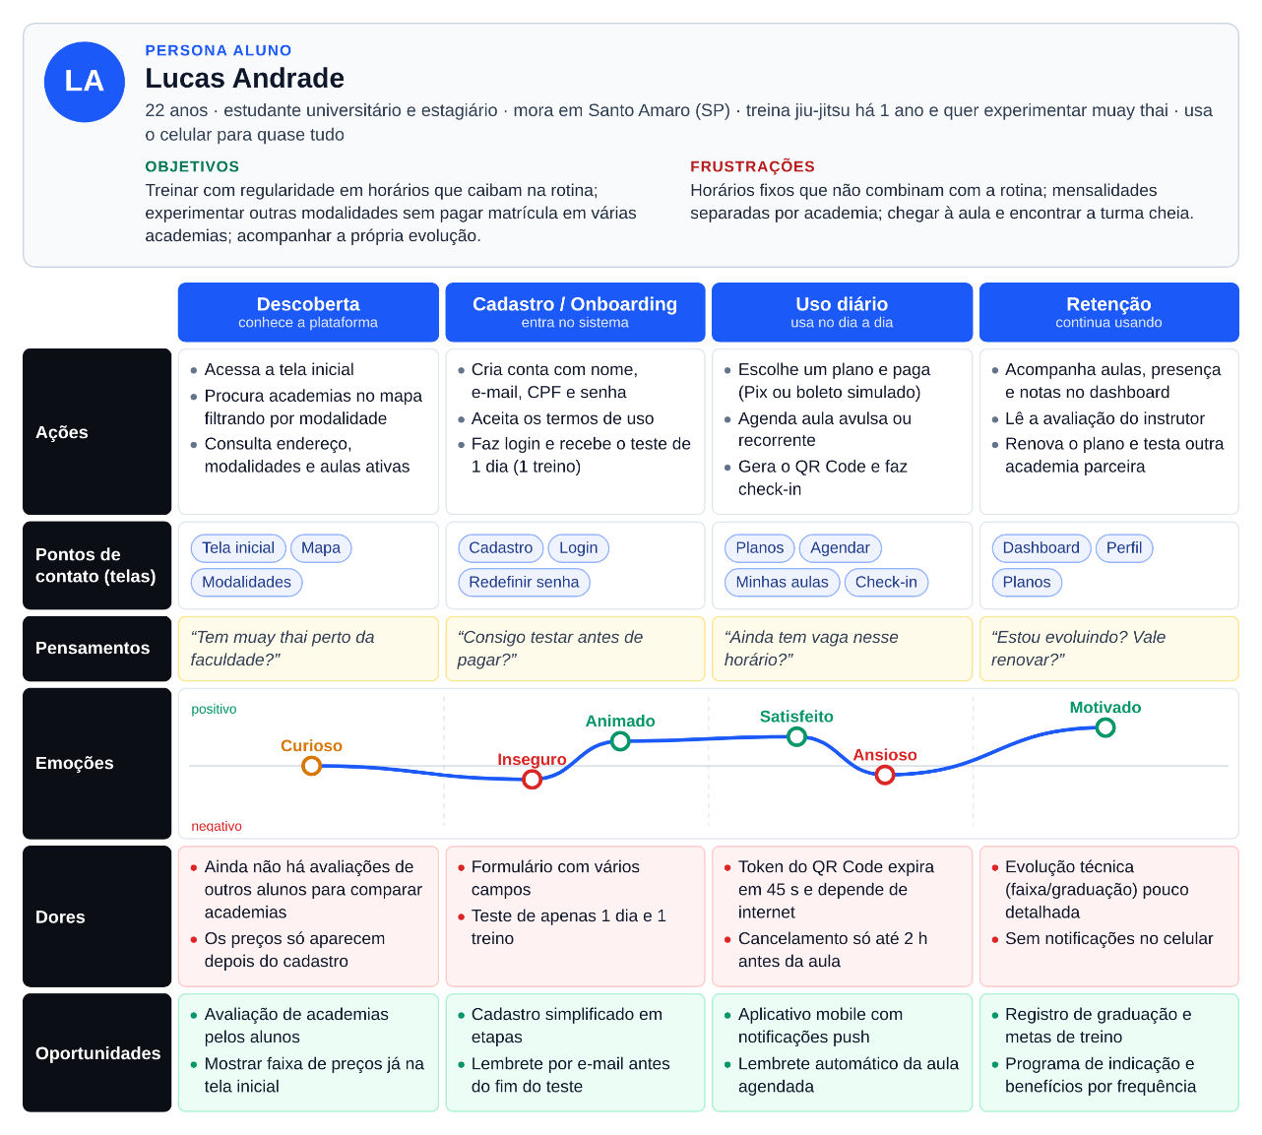Fonte: Os autores (2026)

Jornada do Gestor

Do outro lado da plataforma está o gestor da academia, responsável por cadastrar a instituição, disponibilizar as aulas e acompanhar os alunos. Para representar esse público, foi criada a persona Ricardo Lima, de 41 anos, proprietário e professor de um dojô de karatê e judô localizado em Santo Amaro, com cerca de sessenta alunos. Assim como muitas academias de artes marciais, o dojô de Ricardo ainda depende de controles manuais: as presenças são anotadas em um caderno e as mensalidades são acompanhadas por planilhas e mensagens de WhatsApp. Ricardo quer atrair novos alunos, organizar melhor suas turmas e perceber com antecedência quem está deixando de treinar. Ao mesmo tempo, se frustra com a pouca visibilidade on-line da academia, com o retrabalho administrativo e com a dificuldade de identificar a evasão antes que o aluno desista.

A Figura 22 apresenta o mapa da jornada de Ricardo no FightPass e segue a mesma estrutura utilizada na jornada do aluno. Na parte superior, está o perfil da persona, com seus objetivos e frustrações. Abaixo, as quatro colunas mostram as fases da jornada: descoberta, cadastro, uso diário e retenção. As linhas descrevem as ações realizadas pelo gestor, as telas utilizadas, seus pensamentos, as dores encontradas e as oportunidades de melhoria. A curva de emoções mostra como a percepção do gestor sobre a plataforma muda ao longo do percurso: ela começa na desconfiança comum a quem está acostumado ao controle manual e termina na sensação de ter o controle da academia nas mãos.

Figura 22 - Jornada do Gestor
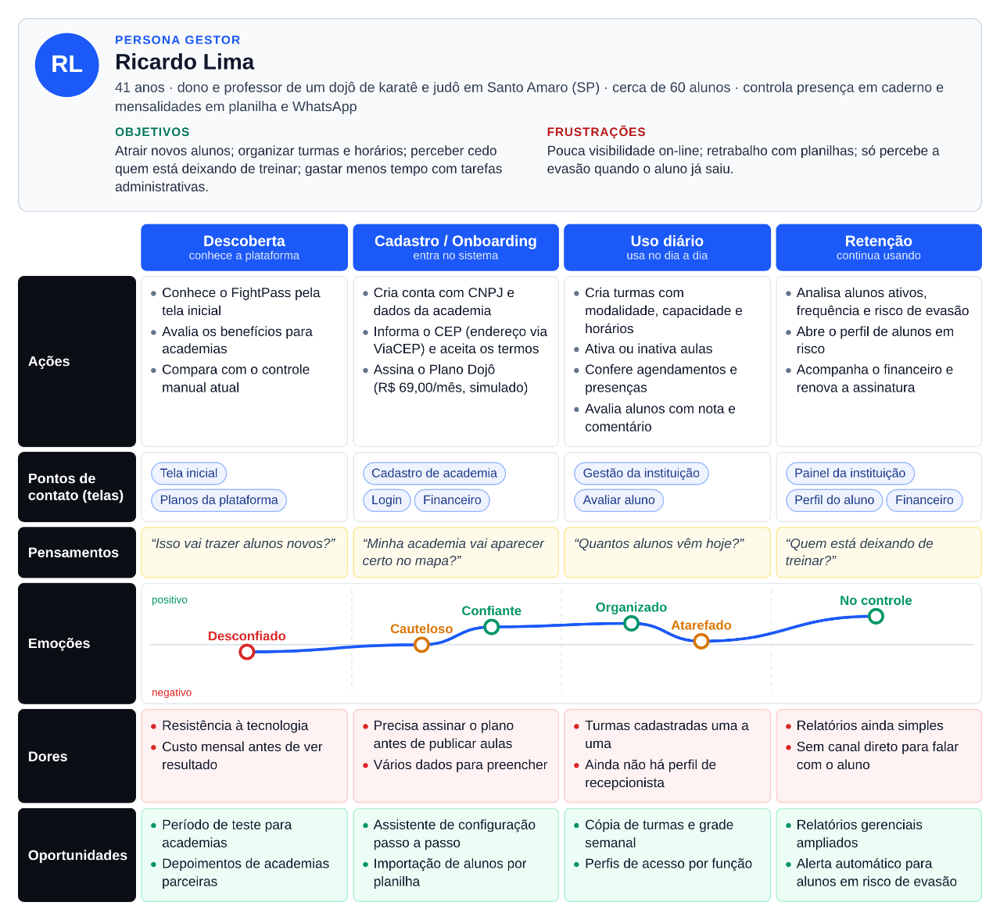 Fonte: Os autores (2026)

Descrição Funcional das Telas da Aplicação

A seguir, serão apresentadas as telas do aluno, instituição e administrador do projeto FightPass junto com uma descrição.

Tela Inicial

Conforme a Figura 23, a tela inicial é a porta de entrada do FightPass e tem como objetivo apresentar a plataforma ao visitante antes do acesso ao sistema

Figura 23 - Tela inicial
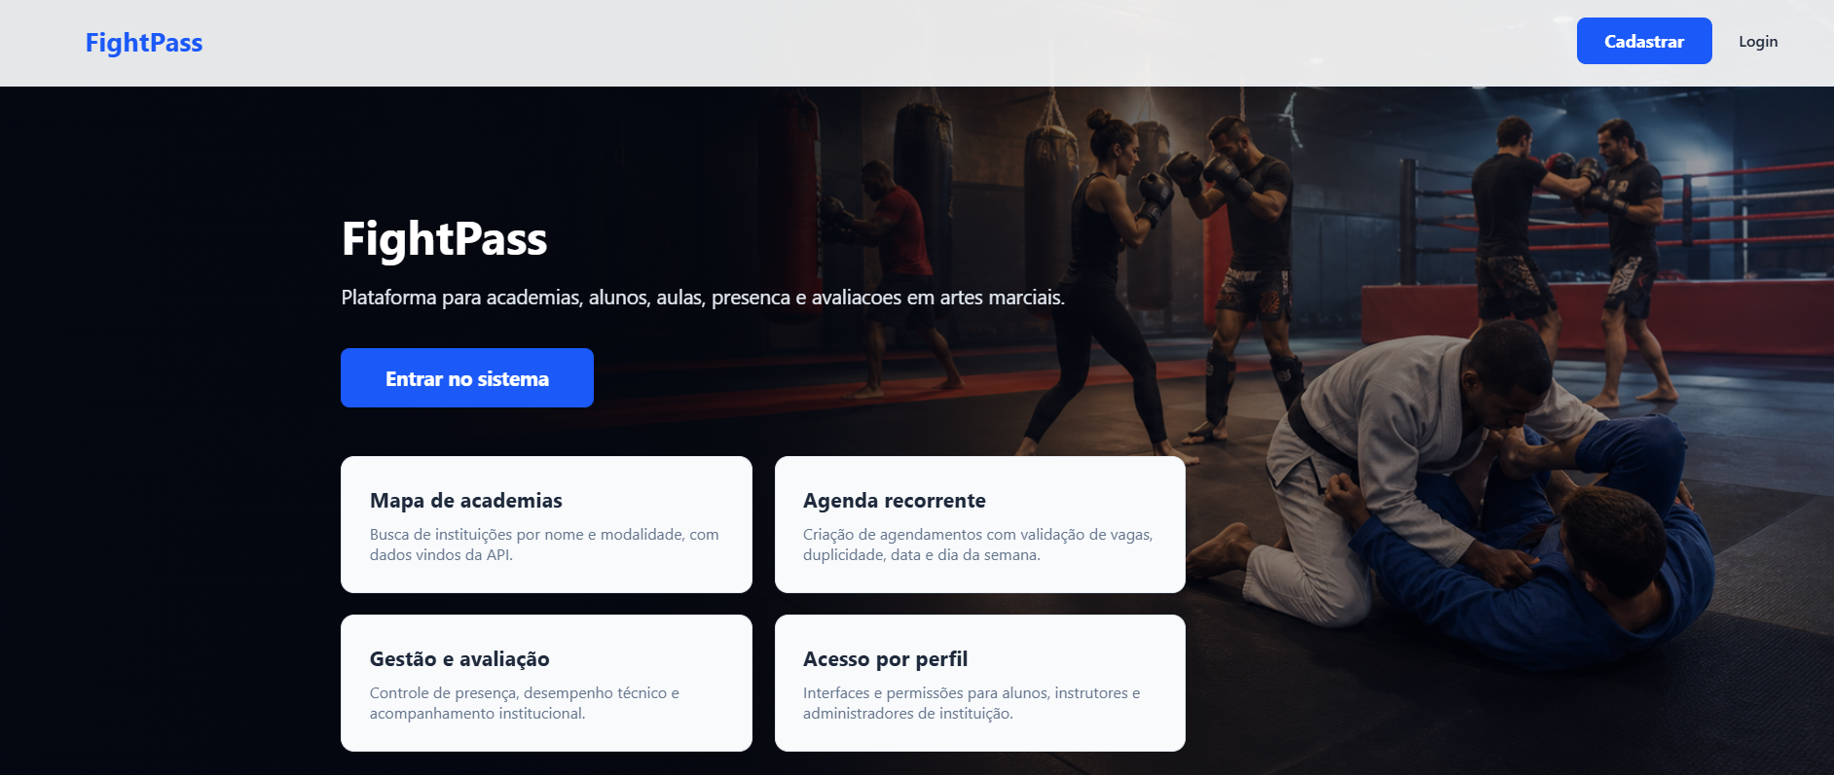
Fonte: Os autores (2026)
No topo, os botões “Cadastrar” e “Login” direcionam o usuário para a criação de uma nova conta ou para a autenticação de quem já possui cadastro. Na área central, além do botão “Entrar” no sistema, quatro quadros resumem os principais recursos da plataforma: o mapa de academias, que permite buscar instituições por nome e modalidade; a agenda recorrente, que possibilita agendar aulas com validação de vagas e datas; a gestão e avaliação, voltada ao controle de presença e ao acompanhamento do desempenho dos alunos; e o acesso por perfil, que adapta as telas e permissões para alunos, instrutores e administradores. O resultado esperado é que o visitante compreenda a proposta do FightPass e siga para o cadastro ou para o login.

Telas de cadastro

Conforme a Figura 24, a tela de cadastro permite que novos alunos criem sua conta na plataforma.
Figura 24 - Tela de cadastro
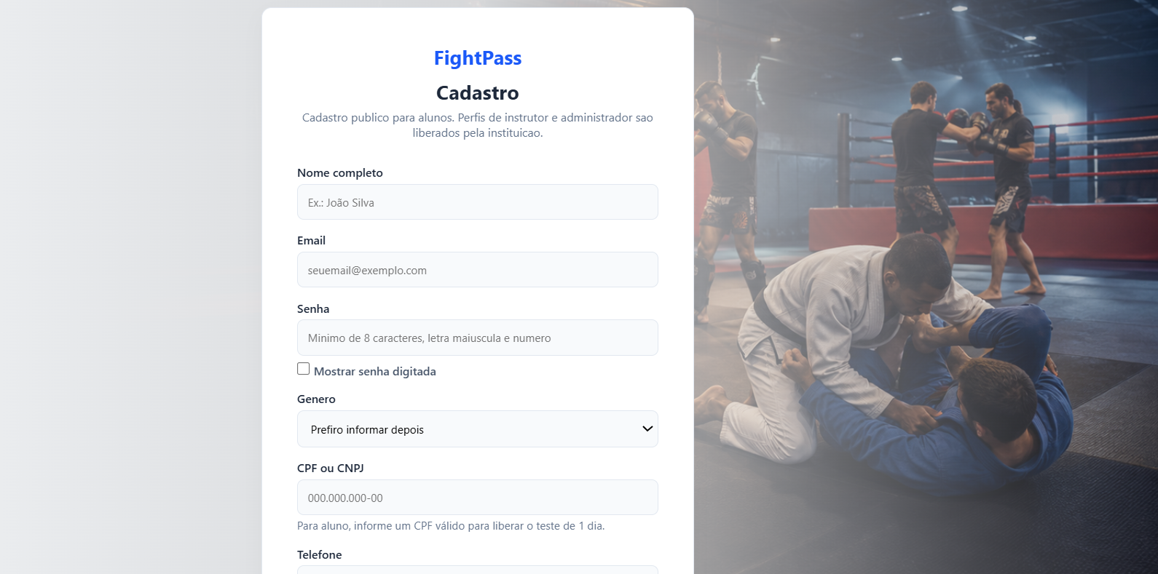
Fonte: Os autores (2026)

Nesta tela, o usuário informa nome completo, e-mail, senha, gênero, CPF e telefone. A senha deve ter no mínimo oito caracteres, com pelo menos uma letra maiúscula e um número, e pode ser exibida durante a digitação por meio da opção “Mostrar” senha digitada. Antes de concluir, o usuário precisa aceitar os “Termos de Uso da plataforma”. Ao clicar em “Criar conta”, o sistema verifica se o e-mail e o CPF já estão cadastrados e, caso não estejam, cria a conta e libera automaticamente um plano de teste com duração de um dia e direito a um treino, limitado a um teste por CPF. Os perfis de instrutor e de administrador não são criados nessa tela, pois são liberados pela própria instituição, enquanto as academias possuem uma tela de cadastro específica, acessada pelo link Cadastre aqui.
Conforme a Figura 25, a tela de cadastro realizado confirma ao usuário que sua conta foi criada com sucesso.
Figura 25- Tela de cadastro realizado com sucesso
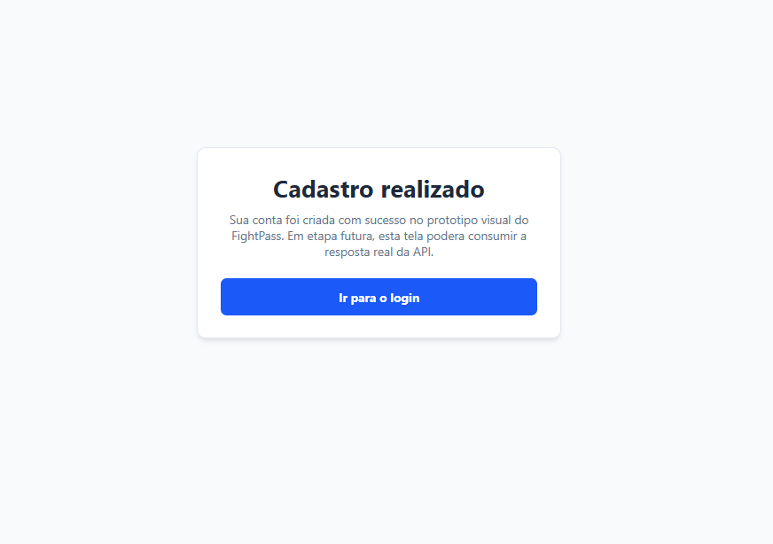
Fonte: Os autores (2026)

Sua função é encerrar o fluxo de cadastro e orientar o usuário para a próxima etapa, informando que ele já pode entrar na plataforma para acessar os recursos disponíveis para o seu perfil. Ao clicar no botão Ir para o login, o usuário é direcionado para a tela de autenticação.

Tela de login

Conforme a Figura 26, a tela de login é responsável por autenticar os usuários que já possuem cadastro na plataforma.

Figura 26 - Tela de login
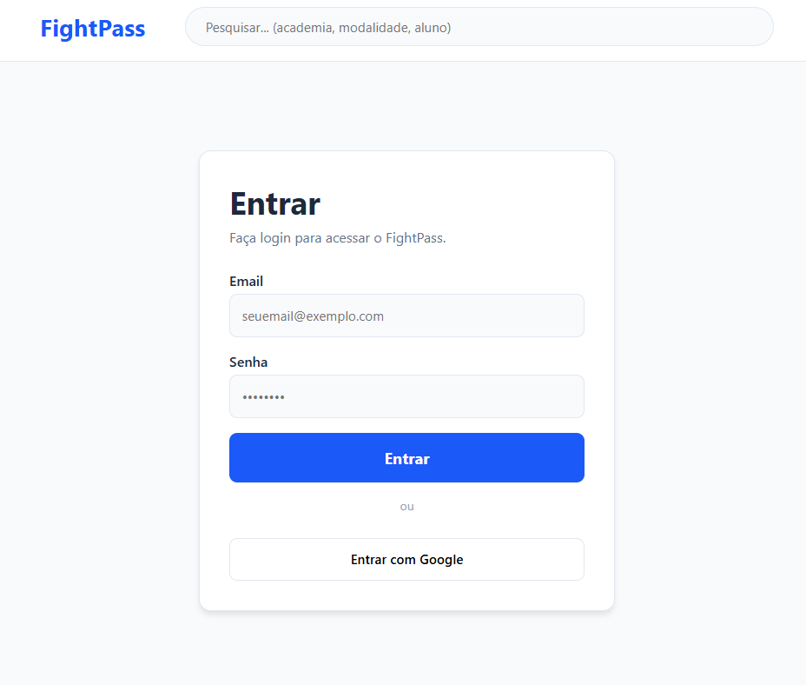
Fonte: Os autores (2026)

Nela, o usuário informa seu e-mail e sua senha, que pode ser exibida durante a digitação por meio da opção “Mostrar senha digitada”. Ao clicar em “Entrar”, o sistema valida as credenciais e direciona o usuário para a tela correspondente ao seu perfil: o aluno é levado para a sua tela inicial, o gestor e o instrutor para a área de gestão da academia, e o administrador da plataforma para o painel do FightPass.
Caso o e-mail ou a senha estejam incorretos, o sistema exibe uma mensagem genérica, sem indicar qual dos dois campos está errado, o que evita expor quais e-mails estão cadastrados. A tela também oferece os links “Esqueci minha senha”, para a recuperação de acesso, “Cadastre-se”, para novos alunos, e “Cadastre aqui”, para academias que desejam ingressar na plataforma.

Tela de redefinição de senha

Conforme a Figura 27, a tela de recuperação de senha atende os usuários que esqueceram sua senha e precisam recuperar o acesso.

Figura 27- Tela de redefinição de senha
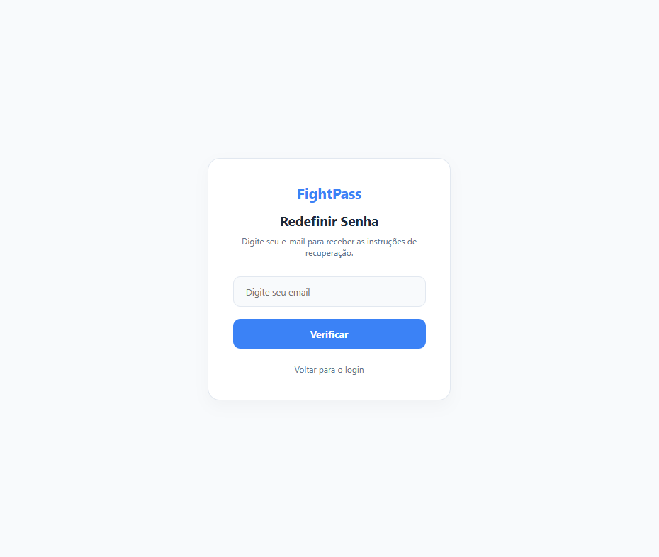
Fonte: Os autores (2026)

No primeiro momento, o usuário informa o e-mail cadastrado e clica em “Verificar”. O sistema então envia para esse e-mail um link de redefinição, válido por 30 minutos e de uso único. Ao acessar o link, a mesma tela passa a exibir os campos “Nova senha” e “Confirmar nova senha”, nos quais o usuário define sua nova senha. Após a confirmação, a senha é atualizada e o link deixa de funcionar, impedindo que seja reutilizado. O botão “Voltar” para o login permite retornar à tela de autenticação a qualquer momento.
Conforme a Figura 28, a tela de confirmação de solicitação informa ao usuário que o pedido de recuperação de senha foi recebido e que, caso o e-mail informado esteja cadastrado, as instruções de redefinição serão enviadas. A mensagem é propositalmente genérica e é exibida mesmo quando o e-mail não existe na base de dados, o que impede que terceiros usem essa tela para descobrir quais e-mails estão cadastrados na plataforma. O botão “Voltar para o login” direciona o usuário de volta à tela de autenticação

Figura 28- Tela de confirmação de solicitação de recuperação
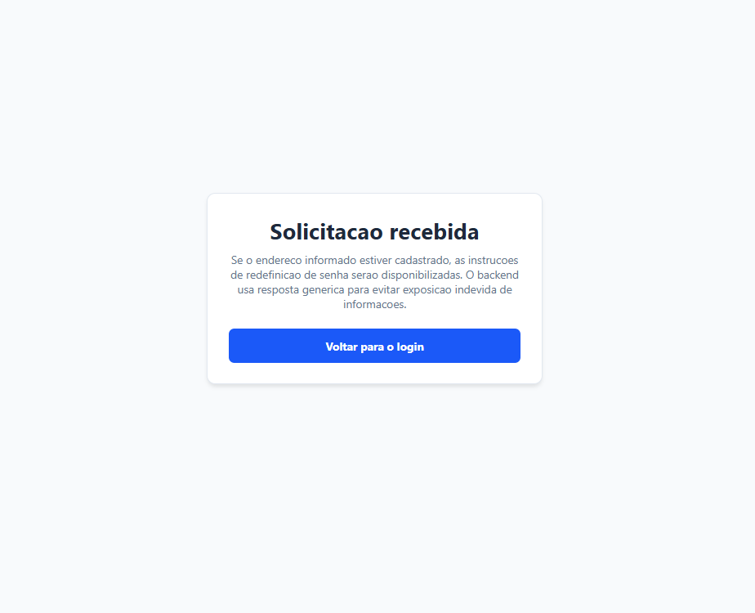
Fonte: Os autores (2026)

Tela inicial do aluno (Home)

Conforme a Figura 29, a tela inicial do aluno é exibida logo após o login e reúne, em um só lugar, as principais informações sobre sua rotina na plataforma.
Figura 29- Tela de dashboard
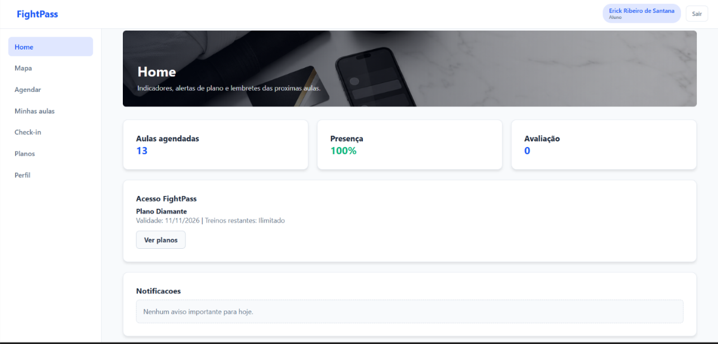
Fonte: Os autores (2026)

Na parte superior, três indicadores mostram a quantidade de aulas agendadas, o percentual de presença nas aulas e a média das avaliações recebidas dos instrutores. Logo abaixo, o quadro “Acesso” FightPass apresenta o plano contratado, sua data de validade e a quantidade de treinos restantes, além do botão “Ver planos”, que leva o aluno à tela de contratação e troca de planos.
Por fim, a área de “Notificações” exibe avisos automáticos, como o lembrete das aulas agendadas para o dia seguinte e o alerta de que o plano vence em até três dias. Quando não há avisos, o sistema informa que não existe nenhum aviso importante para o dia. O resultado esperado é que o aluno acompanhe rapidamente sua frequência, seu desempenho e a situação do seu plano, sem precisar navegar por outras telas.

Tela de mapa de academias

Conforme a Figura 30, a tela do mapa de academias permite que o aluno encontre as instituições parceiras do FightPass de acordo com seus interesses e sua localização.

Figura 30- Tela de mapa de academias
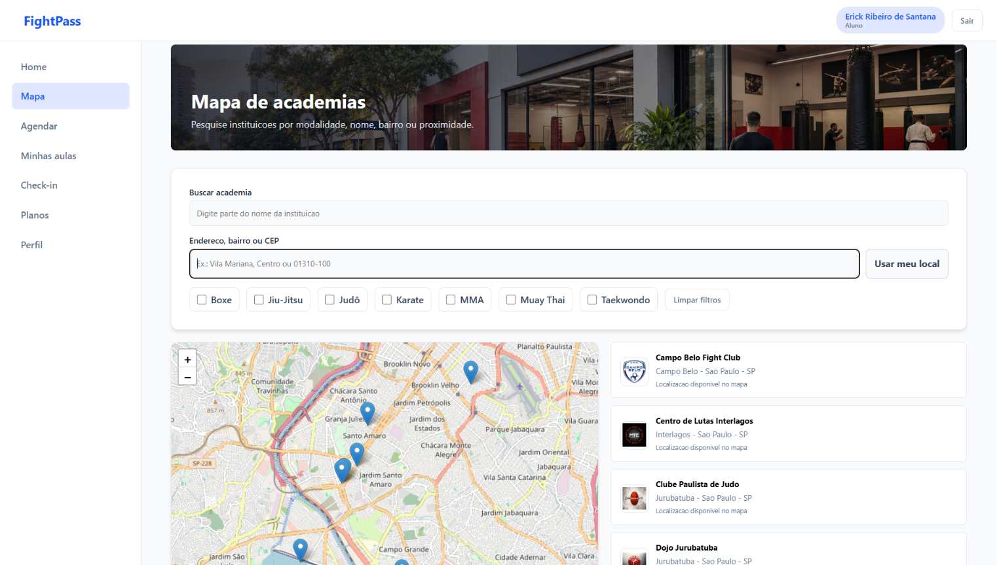
Fonte: Os autores (2026)

Na parte superior, o usuário pode buscar uma academia pelo nome, informar um endereço, bairro ou CEP, ou clicar em Usar meu local para que o sistema identifique sua posição atual. Também é possível filtrar os resultados por modalidade (Boxe, Jiu-Jitsu, Judô, Karatê, MMA, Muay Thai e Taekwondo), marcando uma ou mais opções, e limpar a seleção pelo botão “Limpar filtros”.
As academias encontradas aparecem ao mesmo tempo em um mapa interativo, marcadas com alfinetes que exibem o nome e o endereço quando clicados, e em uma lista ao lado, com logotipo, bairro e cidade. Quando o aluno informa sua localização, a lista também mostra a distância em quilômetros até cada academia.
Ao selecionar uma instituição na lista, o sistema exibe seus detalhes, como contato, endereço e turmas disponíveis. O resultado esperado é que o aluno localize academias próximas que ofereçam a modalidade desejada e possa seguir para o agendamento de aulas.

Telas de agendamento de aula

Conforme a Figura 31, a tela de agendamento de aula conduz o aluno, em três etapas, até a reserva de sua vaga em uma aula.

Figura 31 - Tela de agendamento de aula
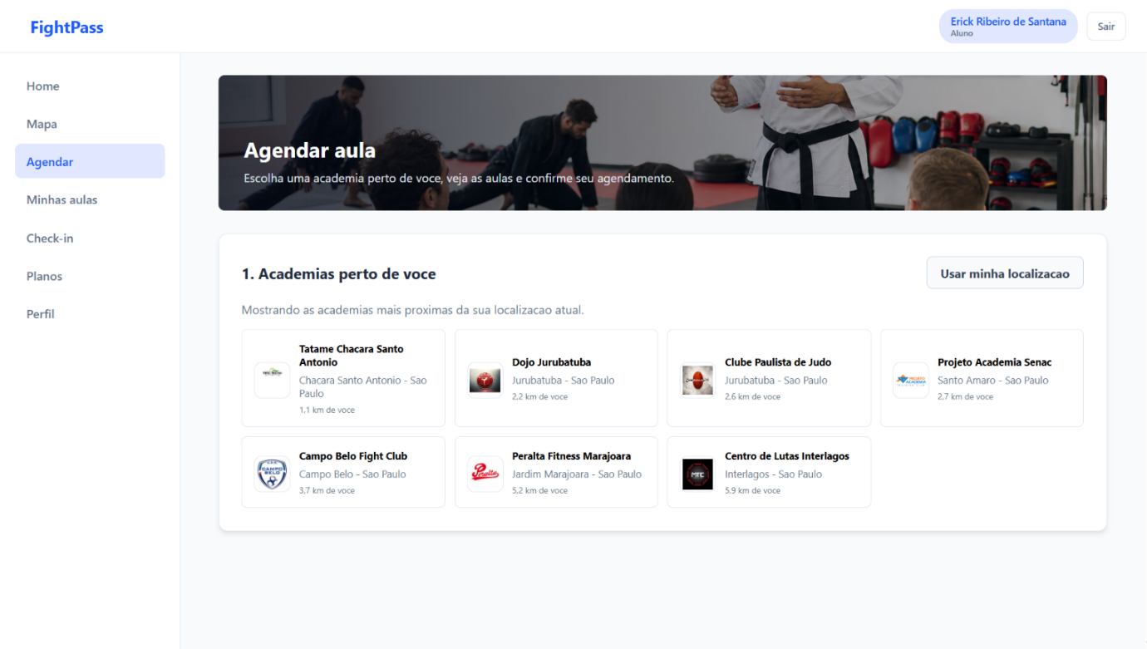
Fonte: Os autores (2026)

Na primeira etapa, “Academias perto de você”, o sistema solicita a localização do aluno pelo botão “Usar minha localização” e exibe as academias parceiras ordenadas da mais próxima para a mais distante, com logotipo, bairro, cidade e distância em quilômetros. O resultado esperado é que o aluno escolha a academia em que deseja treinar, dando início à etapa seguinte.
Conforme a Figura 32, após a escolha da academia, que fica destacada na lista, a segunda etapa do agendamento apresenta as aulas oferecidas pela instituição selecionada, organizadas por modalidade.

Figura 32- Tela de aulas por academia
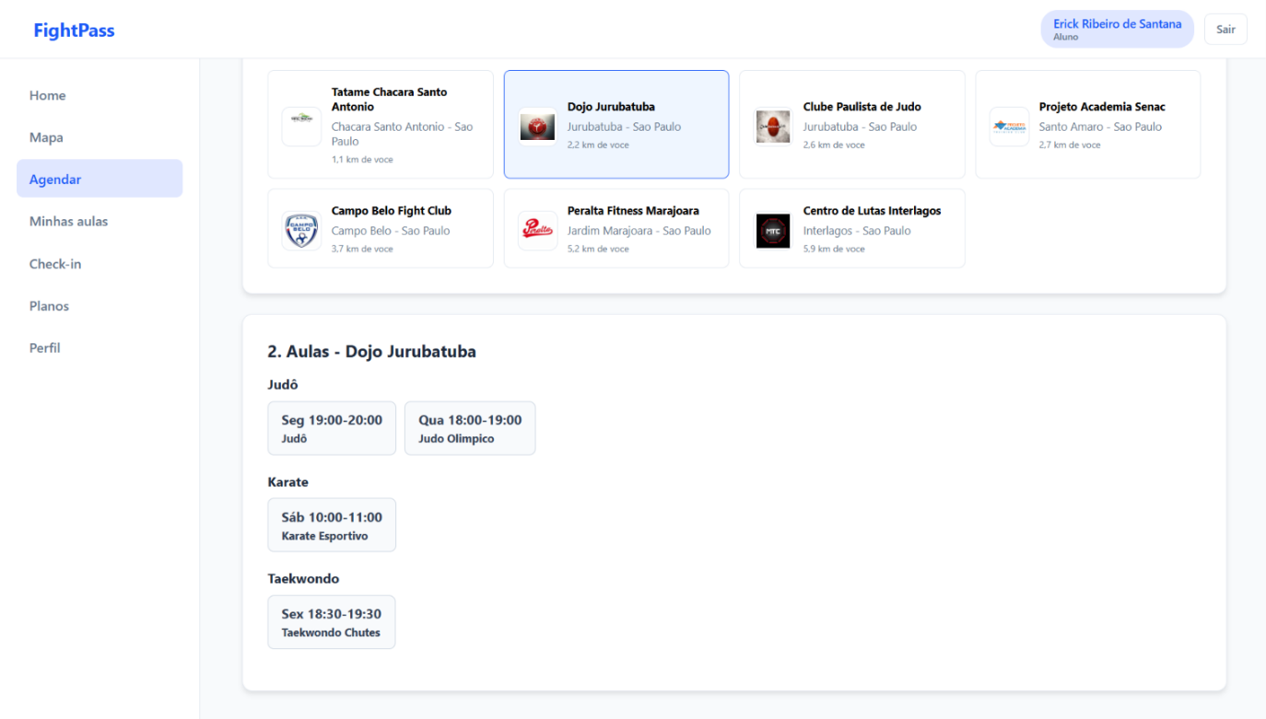
Fonte: Os autores (2026)

Cada aula é exibida com o dia da semana, o horário de início e término e o nome da turma, o que permite ao aluno comparar as opções e escolher a que melhor se encaixa em sua rotina. O resultado esperado é que o aluno selecione a aula desejada e siga para a confirmação do agendamento.
Conforme a Figura 33, na terceira etapa do agendamento a aula escolhida fica destacada em azul e o quadro “Confirmar agendamento” exibe o resumo da reserva, com o nome da academia, a modalidade, a turma, o dia da semana e o horário.

Figura 33- Tela de agendamento de aulas.
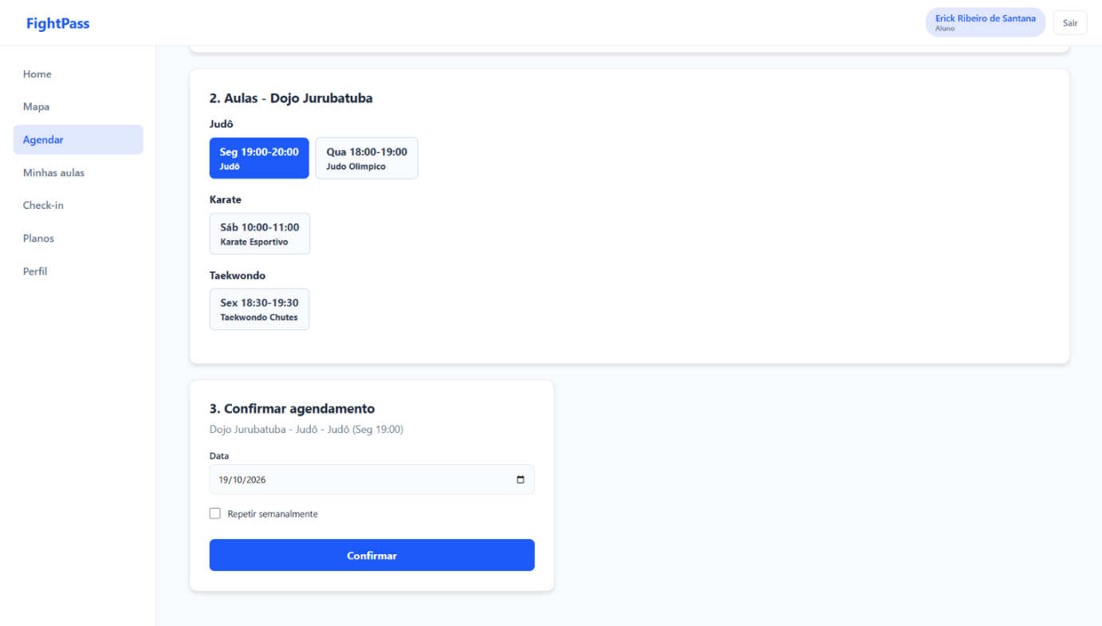
Fonte: Os autores (2026)

O campo “Data” já é preenchido automaticamente com a próxima data em que a aula acontece, podendo ser alterado pelo aluno. Ao marcar a opção “Repetir semanalmente”, o aluno informa até quando a aula deve se repetir, reservando de uma só vez a mesma turma em várias semanas.
Ao clicar em “Confirmar”, o sistema verifica se o aluno possui plano ativo com treinos disponíveis, se a data não já passou, se corresponde ao dia da semana da turma, se ainda há vagas e se o aluno já não está inscrito na mesma aula. No agendamento recorrente, se alguma das datas apresentar conflito, nenhuma aula é agendada. O resultado esperado é o registro do agendamento, que passa a aparecer na tela “Minhas aulas”.

Tela de minhas aulas

Conforme a Figura 34, a tela “Minhas aulas” reúne todos os agendamentos realizados pelo aluno e permite acompanhar e gerenciar sua rotina de treinos.

Figura 34 - Tela de Minhas Aulas
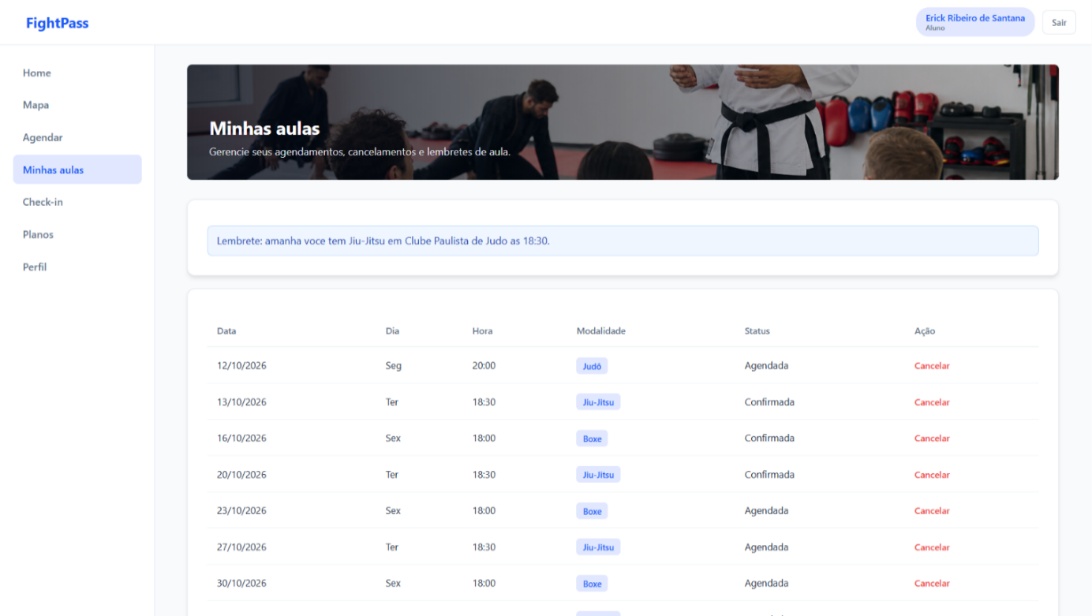
Fonte: Os autores (2026)

Na parte superior, o sistema exibe um lembrete automático das aulas marcadas para o dia seguinte, informando a modalidade, a academia e o horário. Logo abaixo, uma tabela lista cada agendamento com a data, o dia da semana, o horário, a modalidade e o status da aula, que pode ser agendada, quando a reserva foi feita, confirmada, quando a presença foi registrada, ou cancelada.
Na coluna “Ação”, o botão “Cancelar” permite desmarcar uma aula, desde que o cancelamento seja feito com pelo menos duas horas de antecedência do início. Nesse caso, o treino é devolvido ao saldo do plano do aluno. O resultado esperado é que o aluno visualize suas próximas aulas, confira o histórico de presenças e organize sua agenda de forma autônoma.

Tela de check-in

Conforme a Figura 35, a tela de Check-in permite que o aluno registre sua presença na academia de forma digital, sem listas de papel.
Figura 35- Tela de QR code de presença.
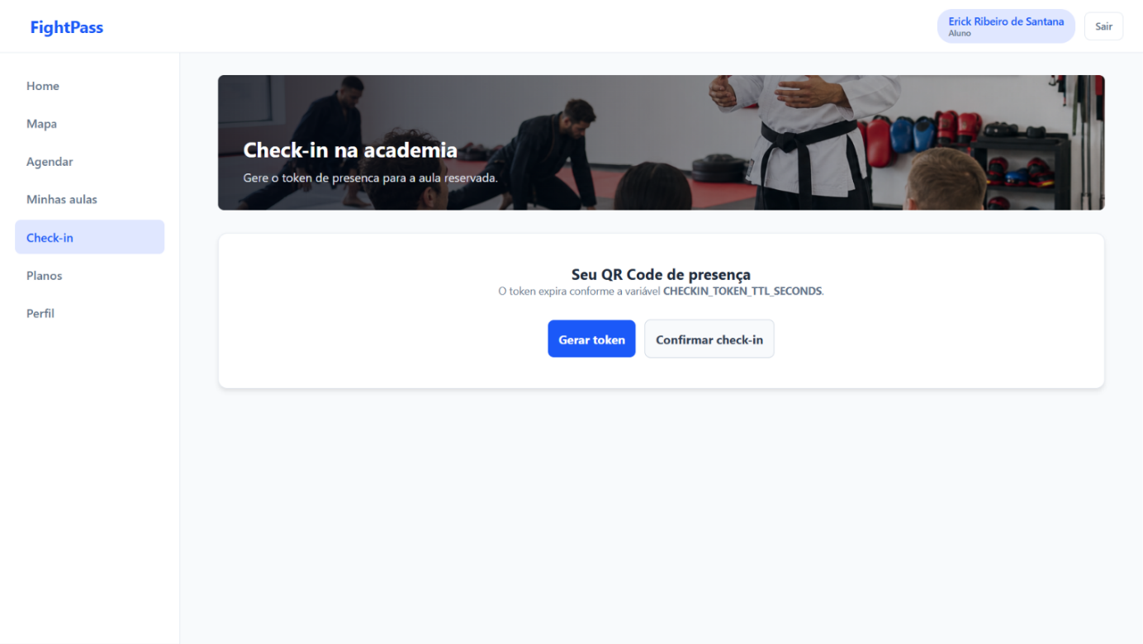
Fonte: Os autores (2026)

Ao chegar para a aula, o aluno clica em “Gerar token” e o sistema localiza automaticamente o seu próximo agendamento válido, ou seja, uma aula agendada para o dia atual ou para uma data futura que ainda não teve a presença registrada. A partir desse agendamento, é gerado um QR Code de presença, que deve ser apresentado na recepção da academia.
Caso o aluno não possua nenhum agendamento válido, o sistema informa que não é possível gerar o Check-in. O botão “Confirmar Check-in” finaliza o registro da presença e só pode ser utilizado depois que um token tiver sido gerado. O resultado esperado é que o aluno inicie o registro de presença de forma simples, a partir de uma aula previamente agendada.
Conforme a Figura 36, após a geração do token o sistema exibe a mensagem de sucesso e o QR Code de presença, que deve ser apresentado na recepção da academia para a leitura.
Figura 36 - Tela de Check-In
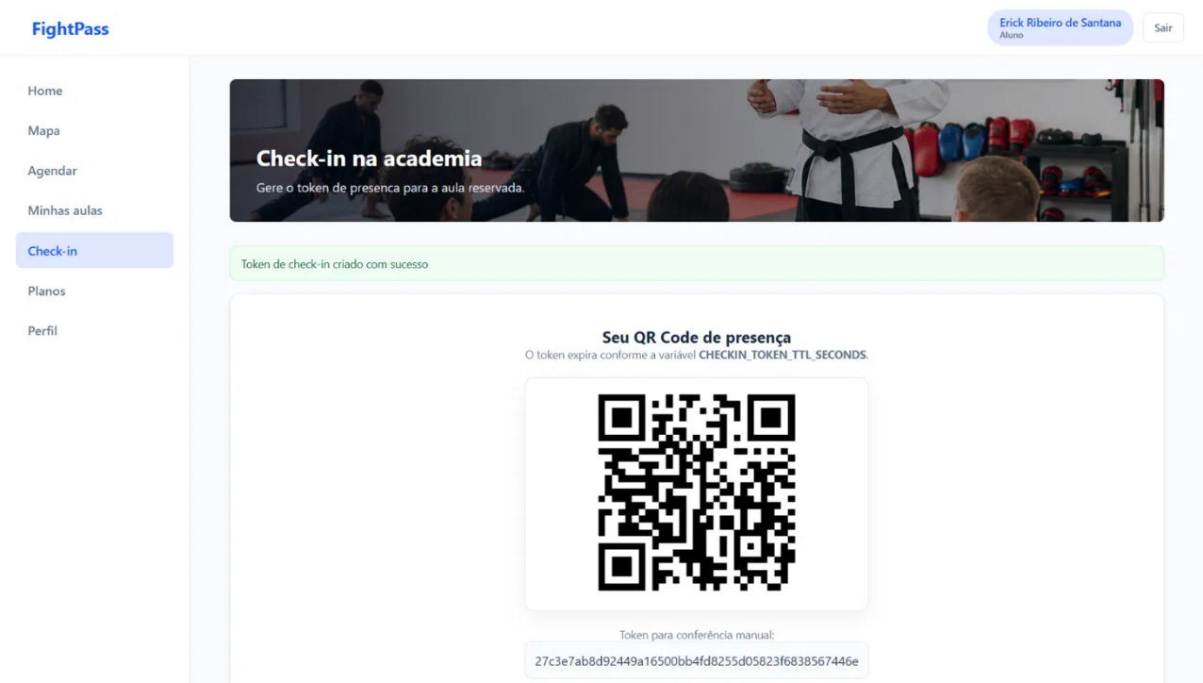
Fonte: Os autores (2026)

Abaixo do QR Code, o mesmo código é exibido em texto para conferência manual, alternativa útil quando a leitura pela câmera não é possível. Por segurança, o token é válido por apenas 45 segundos, com um contador regressivo na tela, e cada novo token gerado invalida o anterior, o que impede que o código seja copiado e reutilizado por outra pessoa.
Quando o token é confirmado, o sistema registra a presença do aluno na aula, que passa a constar como confirmada na tela “Minhas aulas”, e o código não pode mais ser utilizado. O resultado esperado é um Check-in rápido e seguro, vinculado a uma aula realmente agendada.

Tela de Planos

Conforme a Figura 37, a tela de planos permite que o aluno acompanhe seu plano atual, contrate, renove ou troque de plano.
Figura 37 - Tela de Planos
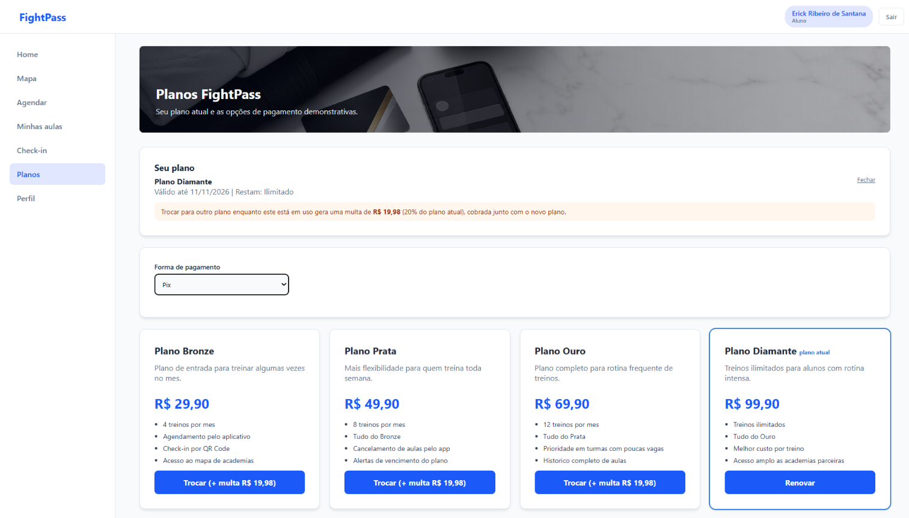
Fonte: Os autores (2026)

No quadro “Seu plano” é exibido o plano contratado, sua data de validade e a quantidade de treinos restantes. Logo abaixo, o aluno escolhe a forma de pagamento entre Pix, boleto, cartão de crédito, cartão de débito ou transferência. Os planos disponíveis são apresentados lado a lado, com nome, descrição, preço mensal e benefícios: o Plano Bronze, com 4 treinos por mês; o Plano Prata, com 8 treinos; o Plano Ouro, com 12 treinos; e o Plano Diamante, com treinos ilimitados.
O plano em uso aparece destacado com a indicação plano atual e o botão Renovar. Para os demais, o botão “Trocar” informa o valor da multa aplicada na troca, equivalente a 20% do valor do plano atual, que é cobrada junto com o novo plano e precisa ser confirmada pelo aluno antes de prosseguir.
Ao escolher um plano, o sistema gera uma cobrança na forma de pagamento selecionada, como um código Pix ou boleto, e o plano é ativado após a confirmação do pagamento, com validade de 30 dias. O resultado esperado é que o aluno mantenha seu acesso ativo e escolha o plano mais adequado à sua frequência de treinos.

Tela de perfil do aluno

Conforme a Figura 38, a tela de perfil permite que o aluno consulte e atualize as informações da sua conta.

Figura 38 - Tela de Perfil do Aluno
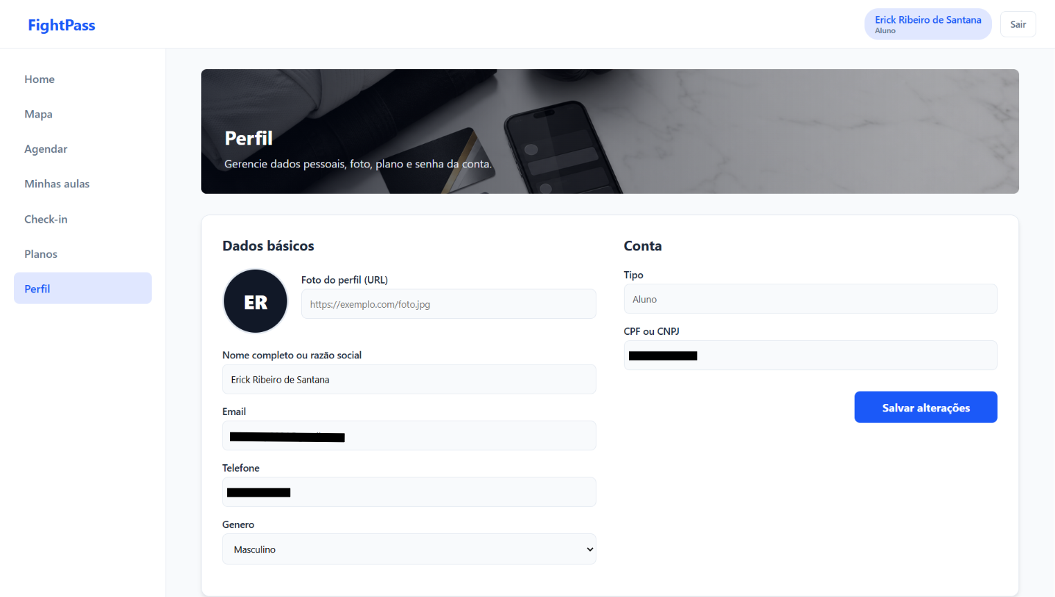
Fonte: Os autores (2026)

No quadro “Dados básicos”, é possível alterar a foto de perfil, informando o endereço de uma imagem, além do nome completo, do telefone e do gênero. Enquanto nenhuma foto é cadastrada, o sistema exibe as iniciais do nome do usuário. No quadro “Conta” são exibidos o tipo de usuário e o CPF ou CNPJ, que, assim como o e-mail, ficam bloqueados para edição, pois são utilizados para identificar o usuário e não podem se repetir na plataforma. Ao clicar em “Salvar alterações”, o sistema valida os campos e atualiza os dados cadastrais. O resultado esperado é que o aluno mantenha suas informações pessoais sempre atualizadas.
Conforme a Figura 39, a parte inferior da tela de perfil reúne as informações do plano e a troca de senha.

Figura 39 - Segunda tela de Perfil do Aluno
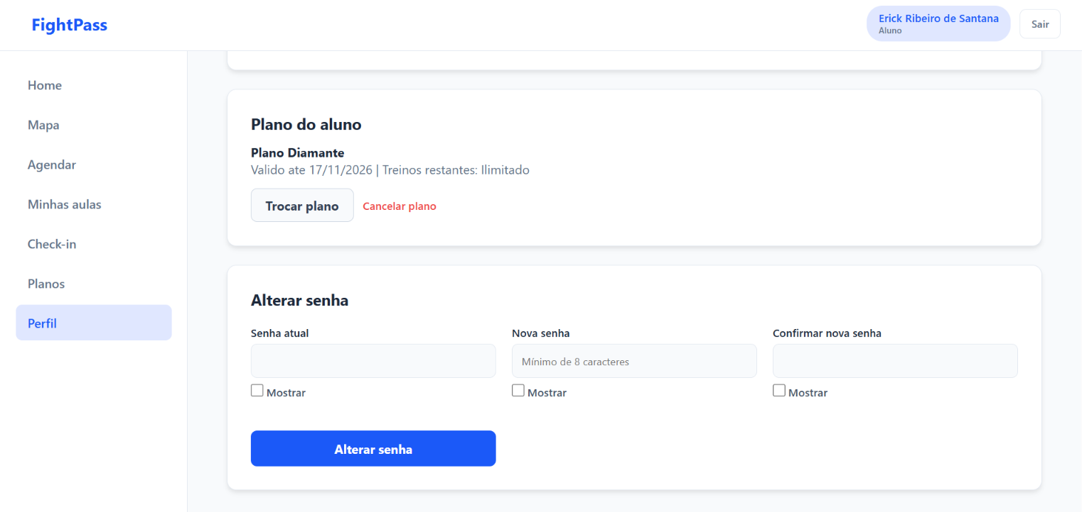
Fonte: Os autores (2026)

O quadro “Plano do aluno” exibe o plano contratado, sua data de validade e a quantidade de treinos restantes. O botão “Trocar plano” direciona o aluno para a tela de planos, e a opção “Cancelar plano” encerra o plano atual, sem reembolso do valor já pago. No quadro “Alterar senha”, o aluno informa a senha atual, a nova senha, com no mínimo oito caracteres, e a confirmação da nova senha, podendo exibir o conteúdo digitado em cada campo pela opção “Mostrar”.
A alteração só é concluída se a senha atual estiver correta, o que impede que outra pessoa troque a senha caso encontre a conta aberta em algum dispositivo. O resultado esperado é que o aluno gerencie seu plano e mantenha o acesso à conta segura.

Tela inicial da instituição

Conforme a Figura 40, a tela inicial da instituição é exibida ao administrador da academia logo após o login e apresenta uma visão geral da situação dos seus alunos.
Figura 40 - Tela inicial da Instituição
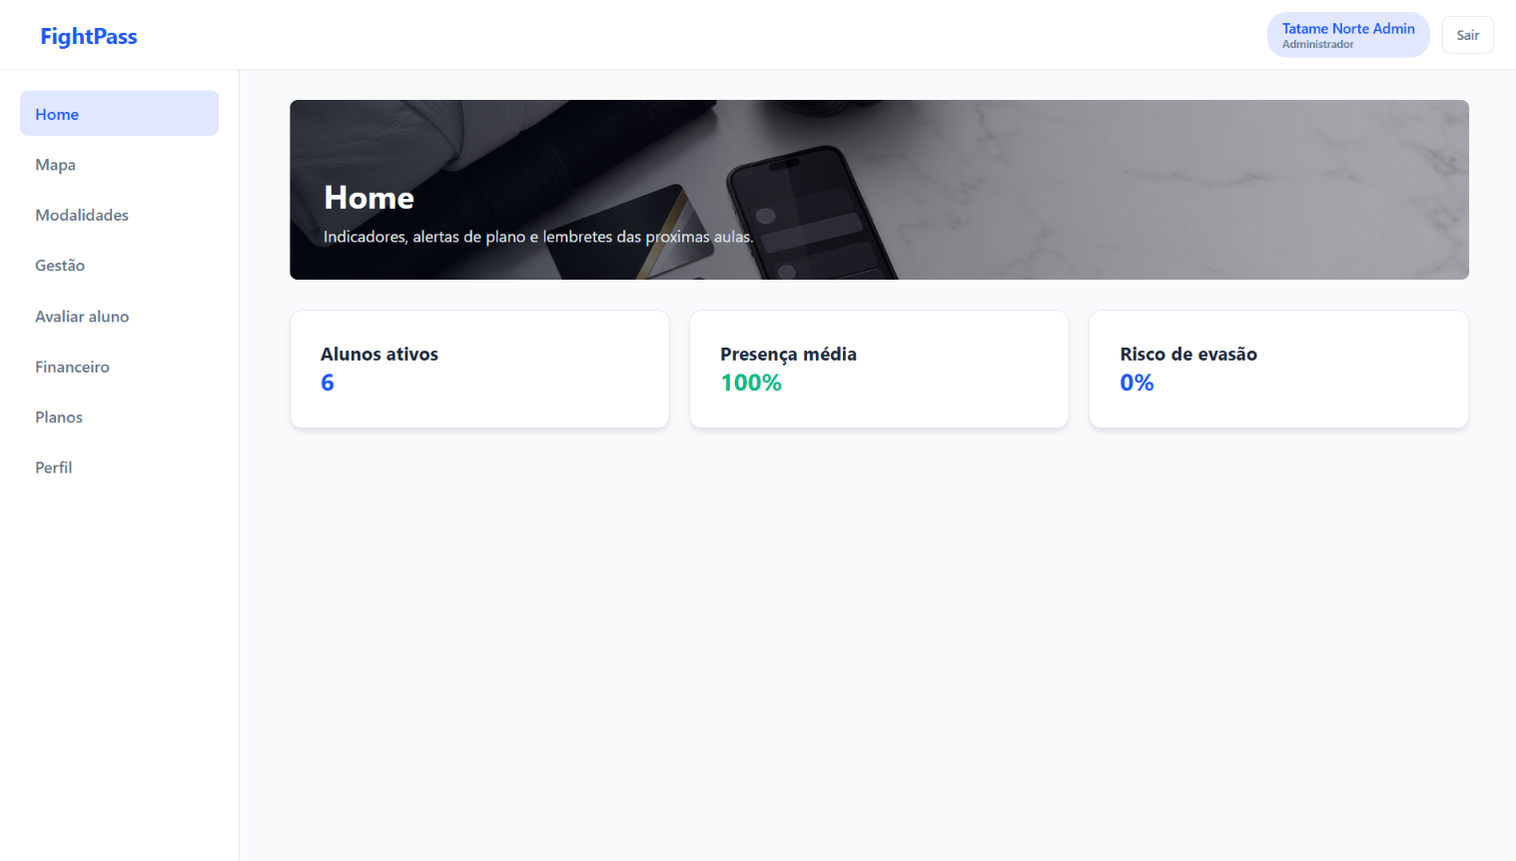
Fonte: Os autores (2026)

O menu lateral é diferente do menu do aluno e dá acesso às funções de gestão da academia: “Mapa”, “Modalidades”, “Gestão”, “Avaliar aluno”, “Financeiro”, “Planos” e “Perfil”. Na área principal, três indicadores resumem o desempenho da instituição. O indicador “Alunos ativos” mostra a quantidade de alunos com matrícula ativa na academia.
A “Presença média” apresenta o percentual de presenças registradas nas aulas da instituição. Já o “Risco de evasão” indica o percentual de alunos classificados com risco alto de abandonar os treinos, com base no histórico de acompanhamento registrado. O resultado esperado é que o gestor identifique rapidamente como está a frequência dos alunos e se há sinais de evasão que exijam alguma ação da academia.

Tela de Modalidades

Conforme a Figura 41, a tela de modalidades permite que o administrador ou o instrutor da academia acompanhe as aulas de cada modalidade e faça a chamada dos alunos.
Figura 41 - Tela de Modalidades
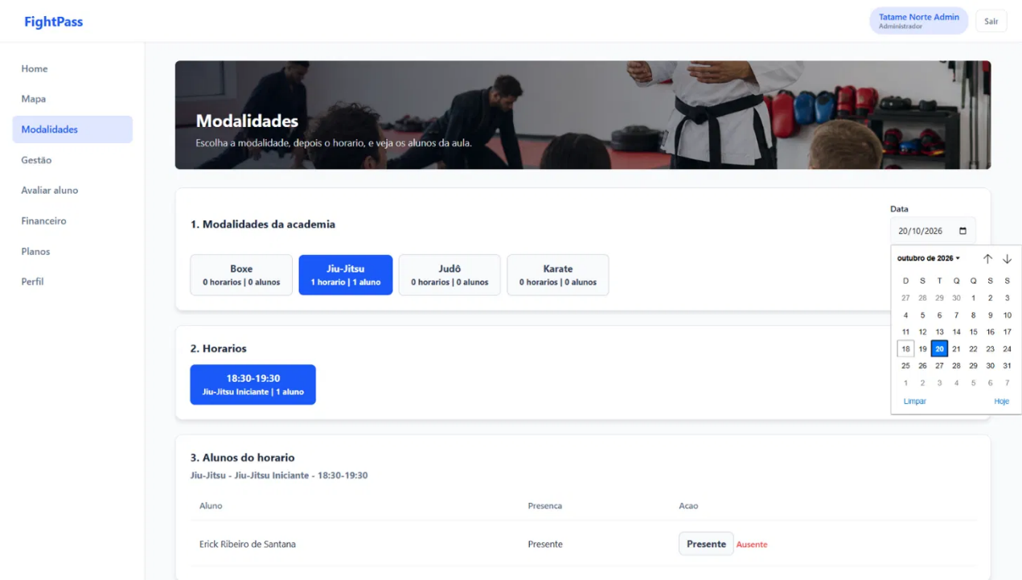
Fonte: Os autores (2026)

O uso da tela segue três etapas. Na primeira, “Modalidades da academia”, são exibidas as modalidades oferecidas pela instituição, cada uma com a quantidade de horários e de alunos agendados na data escolhida no campo “Data”, que pode ser alterada pelo calendário.
Ao selecionar uma modalidade, a segunda etapa, “Horários”, apresenta as turmas daquele dia com o horário de início e término, o nome da turma e o número de alunos. Ao escolher um horário, a terceira etapa, “Alunos do horário”, lista os alunos agendados para a aula e a situação de presença de cada um.
Na coluna “Ação”, os botões “Presente” e “Ausente” permitem registrar ou corrigir a presença manualmente, o que é útil quando o aluno não consegue realizar o Check-in pelo QR Code. Ao marcar um aluno como presente, o agendamento passa a constar como confirmado também na tela “Minhas aulas” do aluno. O resultado esperado é que a academia tenha o controle da frequência de cada aula sem depender de listas em papel.

Tela de gestão da instituição

Conforme a Figura 42, a tela de gestão da instituição reúne as principais configurações da academia na plataforma.
Figura 42 - Tela de Gestão da Instituição
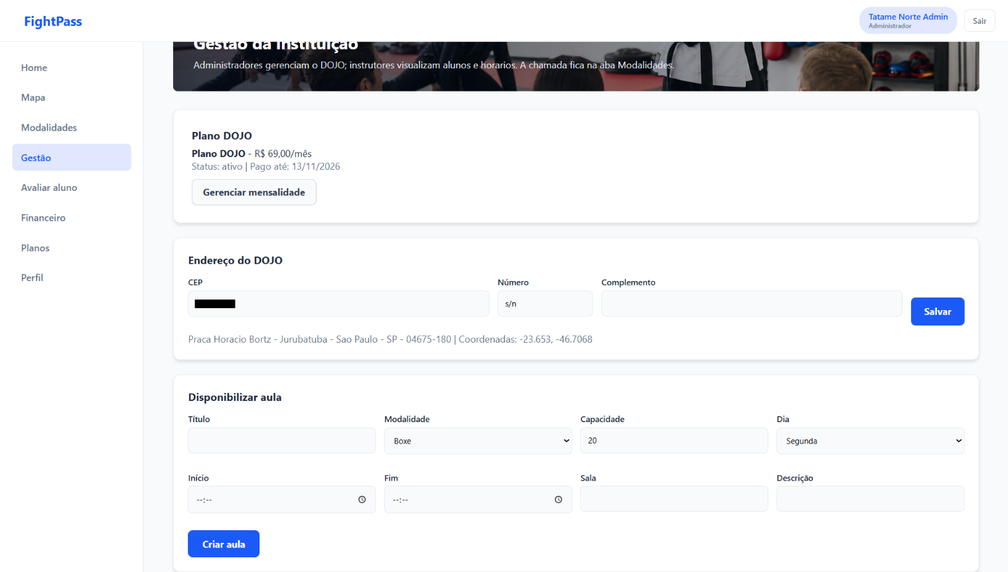
Fonte: Os autores (2026)

No quadro “Plano DOJO”, o administrador acompanha a assinatura da academia no FightPass, com o valor mensal, a situação e a data até a qual o pagamento está em dia, e pode acessar a tela de mensalidade pelo botão Gerenciar mensalidade.
No quadro “Endereço do DOJO”, ele informa o CEP, o número e o complemento, e o sistema completa automaticamente a rua, o bairro, a cidade e o estado por meio da integração com o ViaCEP, além de registrar as coordenadas usadas para posicionar a academia no mapa. No quadro “Disponibilizar aula”, o administrador cadastra uma nova turma informando o título, a modalidade, a capacidade de alunos, o dia da semana, os horários de início e término, a sala e uma descrição.
Ao clicar em “Criar aula”, o sistema verifica se a assinatura do Plano DOJO está ativa e se a modalidade escolhida pertence à academia, e só então disponibiliza a turma para agendamento pelos alunos. O resultado esperado é que a academia mantenha seus dados atualizados e publique suas aulas na plataforma.
Conforme a Figura 43, a parte inferior da tela de gestão apresenta o acompanhamento das aulas e dos alunos da academia.
Figura 43 - Segunda tela de Gestão da Instituição
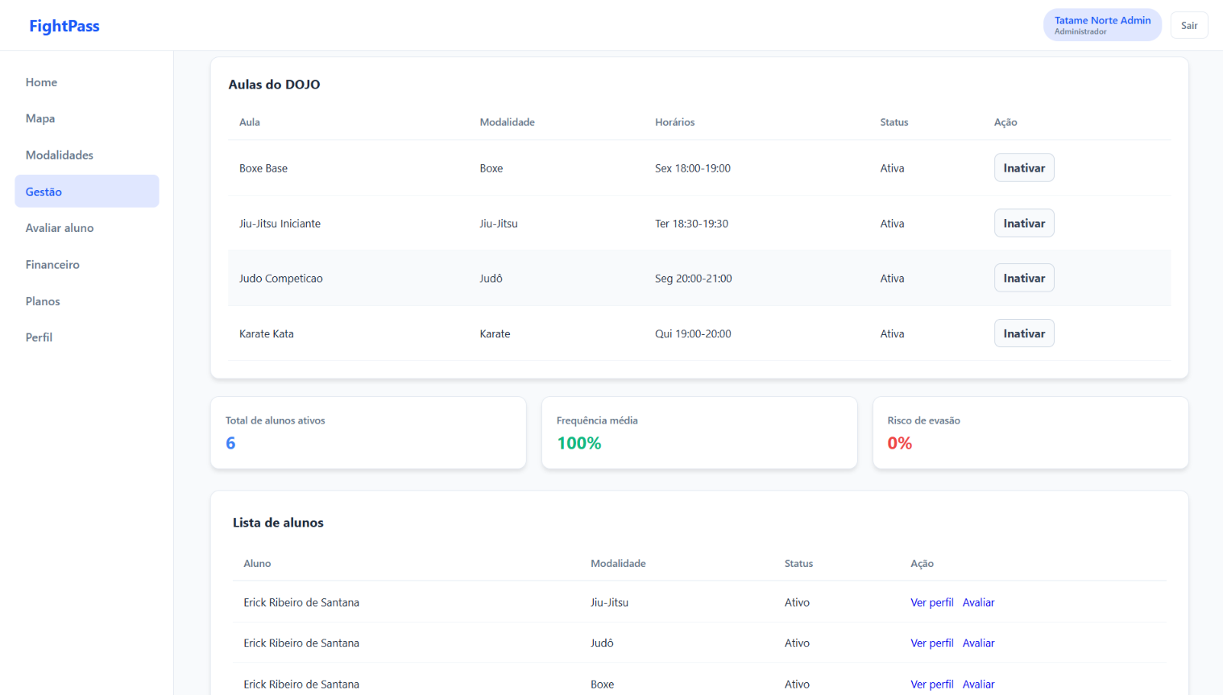
Fonte: Os autores (2026)

O quadro “Aulas do DOJO” lista as turmas cadastradas com o nome da aula, a modalidade, os horários e a situação, e o botão “Inativar” permite suspender uma aula sem apagá-la do sistema, preservando o histórico de agendamentos e presenças. Em seguida, três indicadores mostram o total de alunos ativos, a frequência média nas aulas e o percentual de alunos com risco de evasão.
Por fim, o quadro “Lista de alunos” apresenta os alunos matriculados na academia, com a modalidade e a situação de cada matrícula, e oferece os atalhos “Ver perfil”, que abre os dados e o histórico de avaliações do aluno, e “Avaliar”, que leva à tela de avaliação de desempenho. O resultado esperado é que o gestor tenha em uma única tela o controle das turmas oferecidas e uma visão geral dos seus alunos.

Tela de avaliação de aluno

Conforme a Figura 44, a tela de avaliação de aluno permite que o administrador da academia registre a análise técnica do desempenho de seus alunos.
Figura 44 - Tela de Avaliação do Aluno
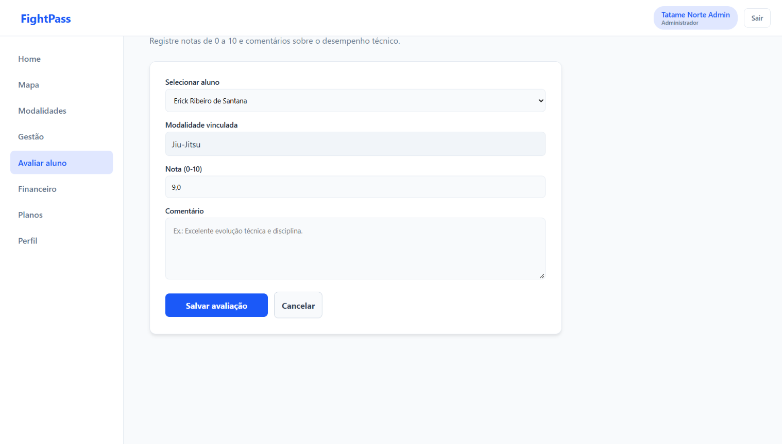
Fonte: Os autores (2026)

No campo “Selecionar aluno”, o avaliador escolhe um dos alunos matriculados na instituição, e o sistema preenche automaticamente o campo “Modalidade” vinculada com a modalidade em que o aluno está inscrito. Em seguida, o avaliador informa uma nota de 0 a 10 e pode escrever um comentário sobre a evolução técnica, a disciplina ou os pontos a melhorar.
Ao clicar em “Salvar avaliação”, o sistema verifica se a nota está dentro do limite permitido e se o aluno pertence à academia, impedindo que uma instituição avalie alunos de outra. A avaliação é então registrada no histórico do aluno e passa a compor a média exibida na tela inicial do aluno e na tela de perfil do aluno consultada pela academia. O botão “Cancelar” descarta o preenchimento. O resultado esperado é o registro do acompanhamento técnico de cada aluno ao longo do tempo.

Tela financeira da instituição

Conforme a Figura 45, a tela financeira mostra à academia quanto ela tem a receber pelas aulas realizadas por alunos do FightPass.
Figura 45 - Tela de Financeiro da Instituição
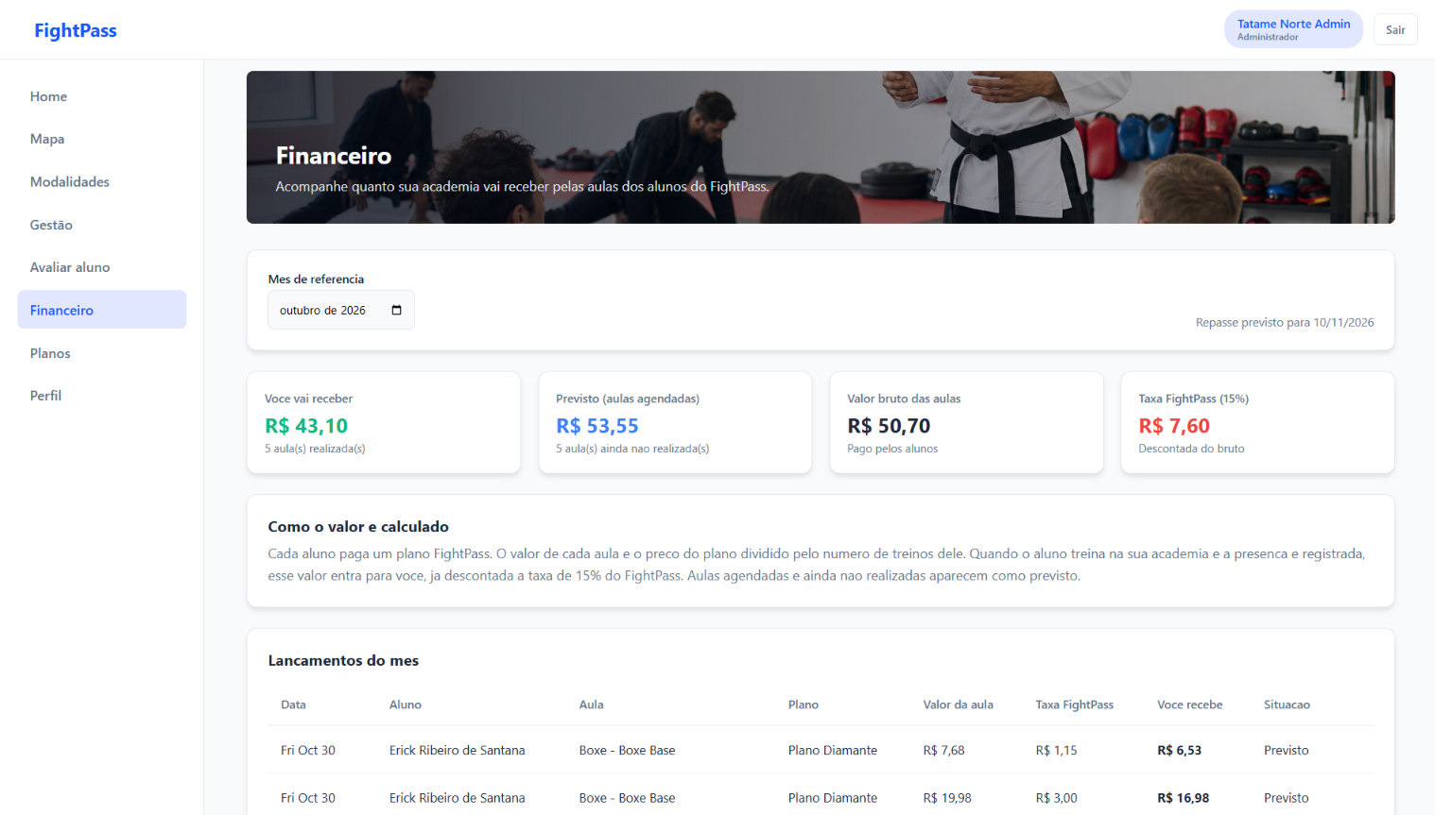
Fonte: Os autores (2026)

No campo “Mês de referência”, o gestor escolhe o mês que deseja consultar, e o sistema informa a data prevista para o repasse, que ocorre no dia 10 do mês seguinte. Quatro indicadores resumem os valores do período: “Você vai receber”, com o valor líquido das aulas já realizadas; “Previsto”, com o valor das aulas agendadas que ainda não aconteceram; “Valor bruto das aulas”, com o total pago pelos alunos; e “Taxa FightPass”, com o percentual de 15% retido pela plataforma.
O quadro “Como o valor é calculado” explica a regra de repasse: o valor de cada aula corresponde ao preço do plano do aluno dividido pela quantidade de treinos do plano e, quando a presença do aluno é registrada, esse valor é repassado à academia já descontada a taxa da plataforma.
Por fim, a tabela “Lançamentos do mês” detalha cada aula, com a data, o aluno, a turma, o plano, o valor da aula, a taxa, o valor líquido e a situação, que pode ser prevista ou realizada. O resultado esperado é dar transparência à academia sobre sua receita na plataforma e sobre a forma como os valores são calculados.

Tela de mensalidade da academia

Conforme a Figura 46, a tela de planos da instituição permite que a academia acompanhe e pague sua mensalidade de parceira do FightPass.
Figura 46 - Tela de Mensalidade
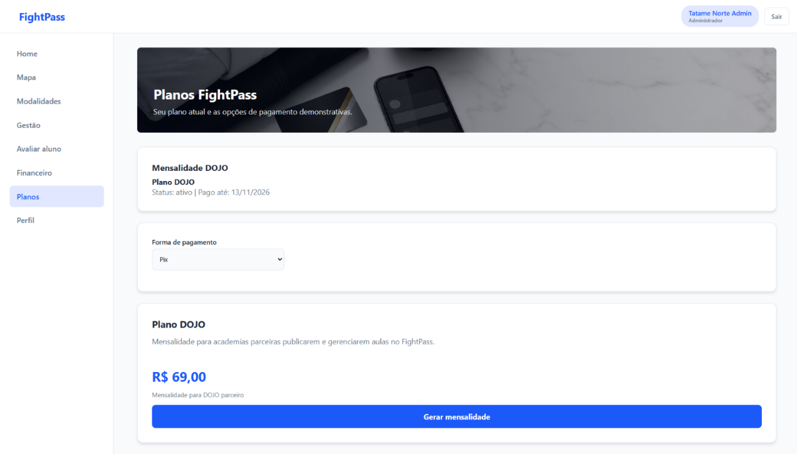
Fonte: Os autores (2026)

No quadro “Mensalidade DOJO”, o administrador visualiza o plano contratado, sua situação e a data até a qual o pagamento está em dia. Logo abaixo, ele escolhe a forma de pagamento entre Pix, boleto, cartão de crédito, cartão de débito ou transferência.
O quadro “Plano DOJO” apresenta a descrição do plano, destinado às academias parceiras que desejam publicar e gerenciar aulas na plataforma, e o valor mensal de R$ 69,00. Ao clicar em “Gerar mensalidade”, o sistema cria uma cobrança fictícia na forma de pagamento selecionada.
Após a confirmação do pagamento e o aceite dos “Termos de Uso do Plano DOJO”, a assinatura é renovada por mais 30 dias. Enquanto a mensalidade estiver vencida ou pendente, a academia fica impedida de cadastrar e gerenciar suas aulas. Por se tratar de um protótipo acadêmico, nenhuma cobrança real é realizada. O resultado esperado é que a academia mantenha sua assinatura em dia e continue disponível para os alunos na plataforma.

Tela de perfil da instituição

Conforme a Figura 47, a tela de perfil da instituição permite que o administrador da academia consulte e atualize os dados da conta.
Figura 47 - Tela de Perfil da Instituição
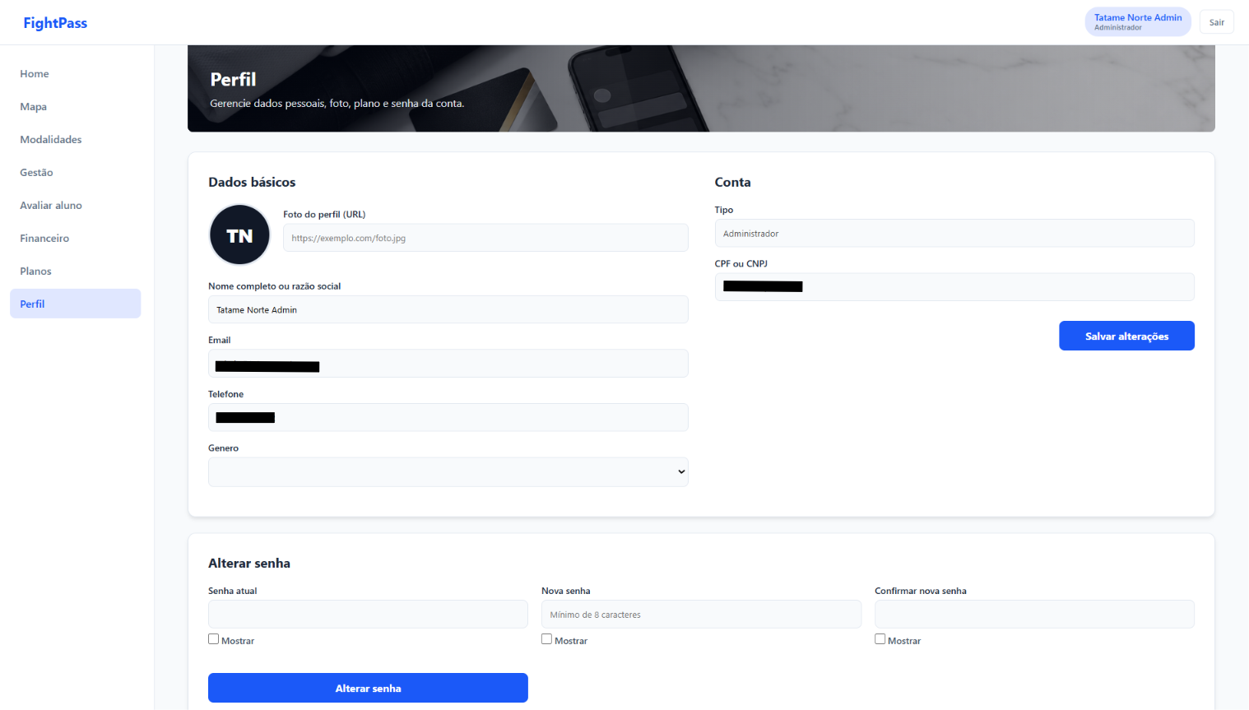
Fonte: Os autores (2026)

A tela segue o mesmo padrão do perfil do aluno, o que mantém a navegação consistente entre os diferentes tipos de usuário. No quadro “Dados básicos”, é possível alterar a foto de perfil, informando o endereço de uma imagem, além do nome ou razão social, do telefone e do gênero do responsável.
Enquanto nenhuma foto é cadastrada, o sistema exibe as iniciais do nome. No quadro “Conta” são exibidos o tipo de usuário, identificado como “Administrador”, e o CNPJ da academia, que, assim como o e-mail, fica bloqueado para edição por ser utilizado na identificação da conta. Diferentemente do perfil do aluno, essa tela não exibe o quadro de plano, pois a assinatura da academia é gerenciada na tela de planos da instituição.
No quadro “Alterar senha”, o administrador informa a senha atual, a nova senha e sua confirmação, e a alteração só é concluída se a senha atual estiver correta. O resultado esperado é que a academia mantenha seus dados cadastrais atualizados e o acesso à conta protegido.

Tela inicial do administrador

Conforme a Figura 48, a tela inicial do administrador da plataforma é exibida à equipe do FightPass após o login e apresenta uma visão geral de toda a plataforma.
Figura 48 - Tela Inicial do Administrador
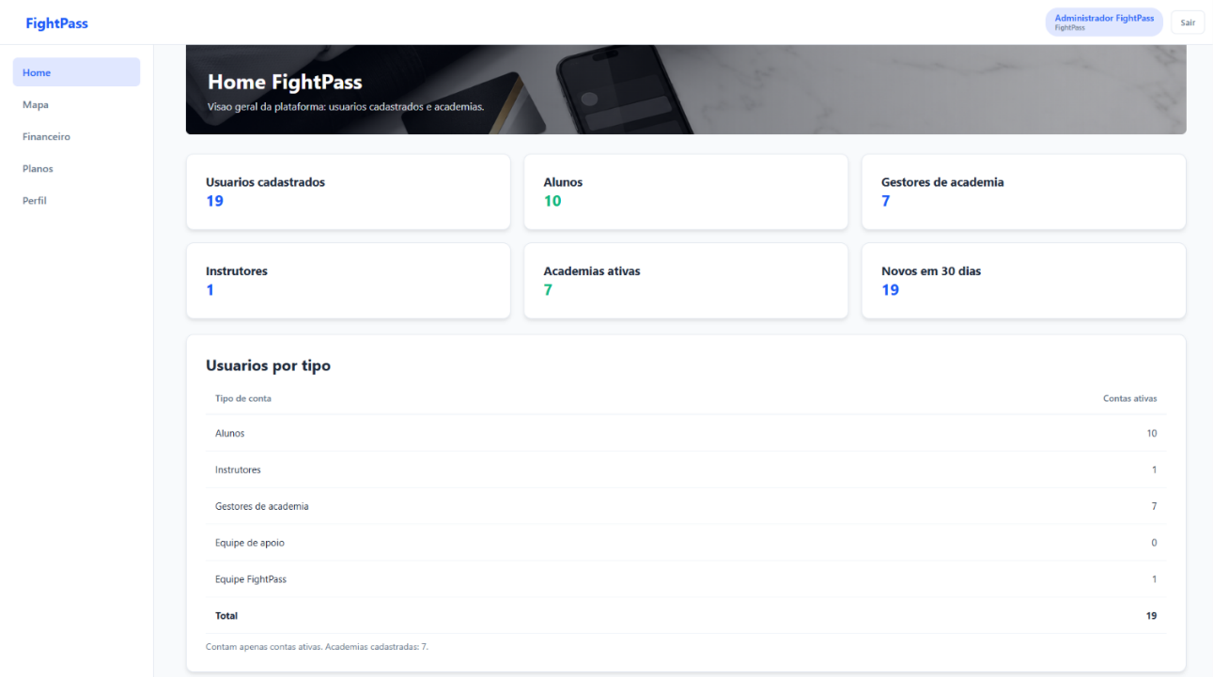
Fonte: Os autores (2026)

O menu lateral é exclusivo desse perfil e dá acesso às telas “Mapa”, “Financeiro”, “Planos” e “Perfil”. Na parte superior, seis indicadores resumem a base de usuários: o total de usuários cadastrados, a quantidade de alunos, de gestores de academia e de instrutores, o número de academias ativas e a quantidade de novos cadastros nos últimos 30 dias.
Logo abaixo, o quadro “Usuários” por tipo detalha a quantidade de contas ativas de cada perfil (alunos, instrutores, gestores de academia, equipe de apoio e equipe FightPass), com o total ao final, considerando apenas as contas ativas, e informa também o número de academias cadastradas. O resultado esperado é que a administração do FightPass acompanhe o crescimento da plataforma e a distribuição de seus usuários entre os diferentes perfis.

Tela do financeiro da plataforma

Conforme a Figura 49, a tela financeira da plataforma mostra à administração do FightPass quanto a plataforma está faturando, quantas pessoas entraram e de onde vem a receita.
Figura 49 - Tela de Financeiro da Plataforma
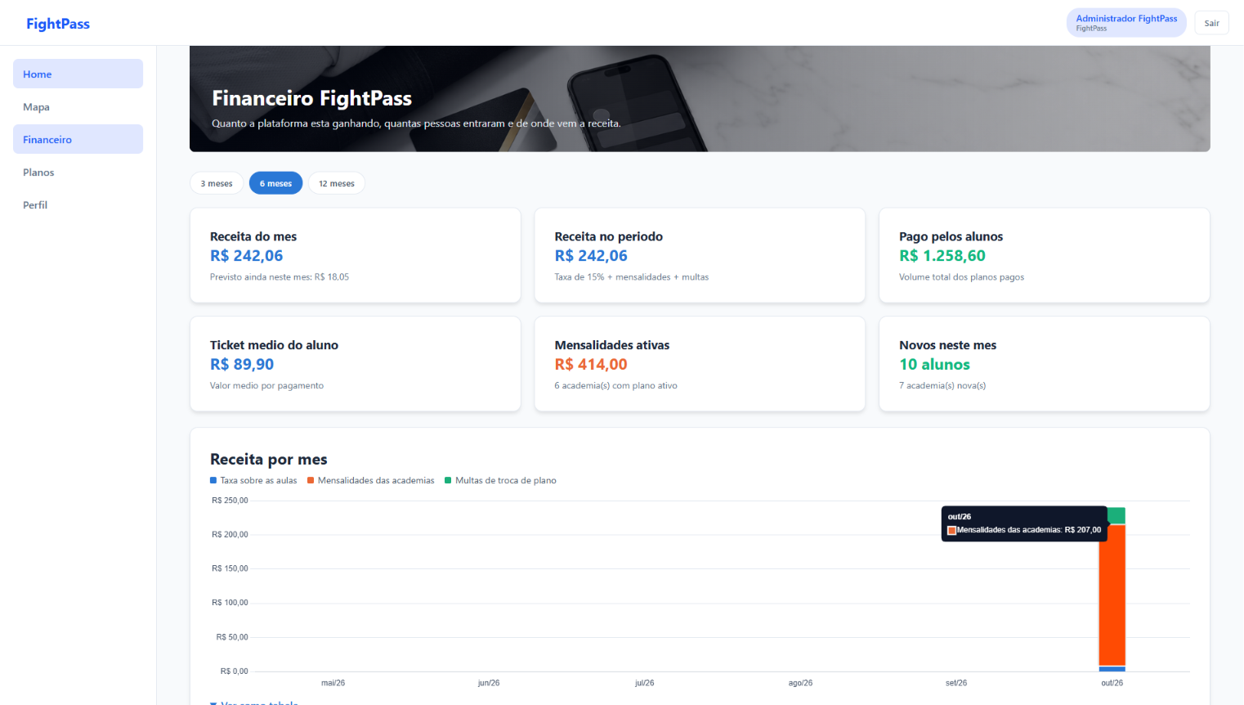
Fonte: Os autores (2026)

Na parte superior, o administrador escolhe o período de análise, de 3, 6 ou 12 meses. Em seguida, seis indicadores resumem a situação financeira: a receita do mês, com o valor ainda previsto para o restante do mês; a receita no período, que soma a taxa de 15% sobre as aulas, as mensalidades das academias e as multas; o valor total pago pelos alunos em planos; o ticket médio, que representa o valor médio de cada pagamento de aluno; o valor das mensalidades ativas, com a quantidade de academias com plano em dia; e a quantidade de novos alunos e novas academias no mês.
Logo abaixo, o gráfico “Receita por mês” apresenta a evolução da receita no período escolhido, dividida em três fontes: a taxa sobre as aulas, as mensalidades das academias e as multas de troca de plano. Ao passar o cursor sobre as barras, o sistema exibe o valor de cada fonte. O resultado esperado é que a equipe do FightPass acompanhe o faturamento da plataforma e entenda a participação de cada fonte de receita.
Conforme a Figura 50, a parte inferior da tela financeira detalha as informações da plataforma.
Figura 50 - Segunda Tela do Financeiro
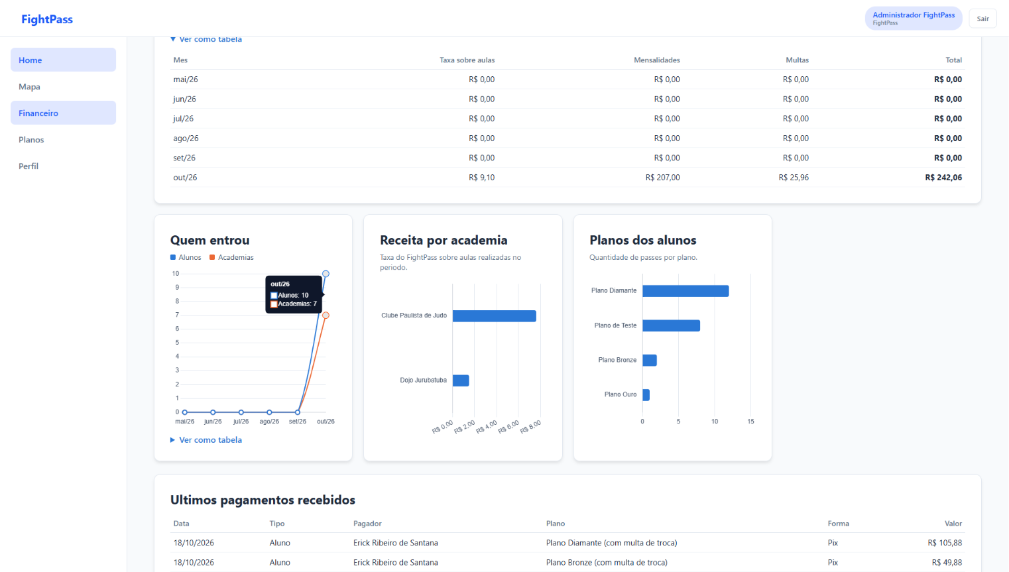
Fonte: Os autores (2026)

Pela opção “Ver como tabela”, a receita de cada mês é apresentada em valores, separada em taxa sobre aulas, mensalidades e multas, com o total mensal. Em seguida, três gráficos complementam a análise: “Quem entrou”, que mostra a evolução de novos alunos e novas academias ao longo dos meses; “Receita por academia”, que compara quanto cada instituição gerou para a plataforma em taxas sobre aulas realizadas; e “Planos dos alunos”, que apresenta a quantidade de alunos em cada plano.
Por fim, o quadro “Últimos pagamentos” recebidos lista os pagamentos mais recentes, com a data, o tipo de pagador, o nome, o plano, a forma de pagamento e o valor. O resultado esperado é que a administração identifique quais academias e quais planos mais contribuem para o crescimento do FightPass.

Tela de planos da plataforma

Conforme a Figura 51, a tela de planos da plataforma permite que o administrador do FightPass consulte todos os planos oferecidos no sistema.
Figura 51 - Tela de Planos
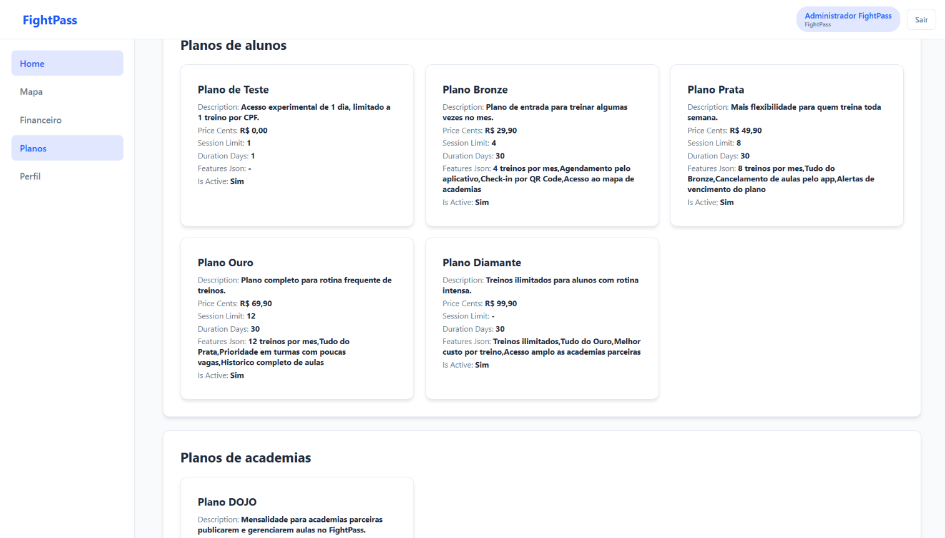
Fonte: Os autores (2026)

No quadro “Planos de alunos” são apresentados o “Plano de Teste” e os planos Bronze, Prata, Ouro e Diamante, cada um com sua descrição, preço, quantidade de treinos, duração, benefícios e situação. Logo abaixo, o quadro “Planos de academias” exibe o “Plano DOJO”, contratado pelas academias parceiras para publicar e gerenciar suas aulas na plataforma. A tela é apenas de consulta, o que garante que os valores e as regras dos planos não sejam alterados por engano. O resultado esperado é que a administração tenha uma visão centralizada da oferta de planos do FightPass.

Descrição funcional e técnica do backend

O backend da aplicação FightPass foi desenvolvido para concentrar toda a lógica de negócio, tratamento de dados e processamento de funcionalidades da plataforma. Sua função principal é receber os dados enviados pelo frontend da aplicação, validar informações, aplicar lógica e regras de negócio que estão bem definidas para cada processo e produzir resultados esperados ao sistema.
O backend foi desenvolvido em Node.js com o framework Express e organizado como uma API REST, na qual cada módulo funcional possui suas próprias rotas. O acesso ao banco de dados MySQL é feito pela biblioteca mysql2, com pool de conexões, e as alterações na estrutura do banco são mantidas em migrações versionadas, o que permite reproduzir o mesmo esquema em qualquer ambiente.
A segurança foi tratada em camadas. A autenticação utiliza tokens JWT com validade de oito horas, enviados pelo frontend em cada requisição, e as rotas são protegidas por perfil, de modo que cada tipo de usuário acessa apenas as funcionalidades que lhe pertencem. As senhas são armazenadas com criptografia bcrypt, nunca em texto puro. A biblioteca Helmet define cabeçalhos HTTP de proteção, o CORS controla quais origens podem acessar a API, e o limitador de requisições bloqueia excessos, permitindo no máximo 300 requisições por endereço a cada 15 minutos. Todos os dados recebidos são validados com a biblioteca express-validator antes de qualquer gravação, e as ações sensíveis são registradas em um log de auditoria. As configurações sigilosas, como chaves e credenciais, ficam em variáveis de ambiente, fora do código-fonte.
Dois tokens temporários reforçam a segurança de fluxos específicos. No check-in, o token vinculado ao agendamento expira em 45 segundos e só pode ser usado uma vez. Na recuperação de senha, o token enviado por e-mail expira em 30 minutos, e apenas o seu hash é armazenado no banco.
O módulo de autenticação e controle de acesso tem como responsabilidade validar a entrada de usuários na plataforma. O funcionamento desse ocorre a partir do envio das credenciais de acesso (e-mail e senha do usuário). No backend, esses dados são validados, verifica-se a existência do usuário e se confere a senha cadastrada. Após validação das informações, o sistema libera acesso ao ambiente interno. Caso as informações não sejam válidas, é retornada uma mensagem de credenciais inválidas.
O módulo de cadastro e gerenciamento de usuários é responsável pela criação e manutenção de contas do sistema. Esse módulo recebe dados como nome, e-mail, senha, documento e tipo de conta. O backend valida o preenchimento dos campos, verifica duplicidade de e-mail e documento e aplica regras de segurança de senha. Quando o cadastro é aceito, o sistema registra o usuário na base de dados e torna apto ao uso.
O módulo de cadastro e gerenciamento de instituições trata as informações de academias cadastradas no sistema. O funcionamento envolve o recebimento de dados como o nome da instituição, documento, e-mail, telefone e informações complementares de identificação. O backend organiza os dados e estabelece um vínculo da instituição com o responsável cadastrado permitindo que a academia passe a existir como unidade dentro da plataforma.
O módulo de busca de academia e modalidades permite consulta às instituições e modalidades disponíveis no sistema. O backend recebe filtros como termo de busca ou modalidade e processa as informações, retornando apenas os registros filtrados. O resultado é o oferecimento de visualização de academias cadastradas e seus dados.
O módulo de agendamento e cancelamento de aulas controla a reserva e participação do aluno em atividades disponíveis. O backend recebe os dados de turma, horário e data desejada, verifica disponibilidade, duplicidade de agendamento e validade do período solicitado. Tendo todas as condições atendidas, o agendamento é registrado na base de dados. Quando o usuário solicita o cancelamento, o sistema registra a alteração de status. Na tela “Minhas aulas”, o aluno consulta apenas as aulas ativas, organizadas por academia, modalidade e horário, com filtros de busca, e as aulas canceladas deixam de ser exibidas.
O módulo de avaliação do aluno permite que instrutores ou gestores registrem as análises de desempenho do estudante. Esse módulo recebe dados como aluno avaliado, modalidade, nota e comentário técnico. O backend valida os limites de nota, associa a avaliação ao aluno e armazena o histórico para consultas futuras.
O módulo de Check-in por QR Code é responsável pelo controle de presença do aluno nas atividades agendadas. O funcionamento se dá por meio de geração de um token temporário vinculado ao agendamento válido do usuário. Quando o token é confirmado, o backend registra a presença e invalida o uso futuro desse token.
O módulo de painel gerencial da instituição tem os dados para apoio da administração da academia. O backend processa informações das matrículas, presença, avaliações e históricos de acompanhamento para gerar os indicadores de quantidade de alunos ativos, frequência média e risco de evasão.
O módulo de pagamentos simula a cobrança por Pix, boleto, cartão de crédito, em até três parcelas, e cartão de débito. O Pix expira em 30 minutos e o boleto vence em três dias. Nos pagamentos com cartão, o backend valida o número pelo algoritmo de Luhn e identifica a bandeira, e armazena apenas a bandeira e os quatro últimos dígitos, nunca o número completo nem o código de segurança. Cada pagamento aprovado gera um comprovante com código próprio. Na troca de plano, o sistema aplica uma multa de 20%, e a plataforma retém 15% de intermediação sobre os pagamentos das academias. A academia também pode editar seus planos e aplicar a alteração aos alunos com plano ativo.
O módulo de instrutores permite que a academia vincule um instrutor a cada aula e defina o valor pago por aula realizada. A chamada de presença só pode ser registrada pelo instrutor vinculado, e cada chamada concluída é contabilizada para o repasse mensal, armazenado na tabela instructor_payouts. A academia efetua o pagamento por instrutor e por mês, e o instrutor acompanha o valor a receber na tela “Meu salário”.
O módulo de suporte reúne as funcionalidades “Reclame aqui” e “Ajuda”, por meio das quais alunos e academias registram reclamações e dúvidas e acompanham o andamento. Já o módulo de administração da plataforma permite ao administrador do FightPass consultar a lista de usuários de todos os perfis, acessar a ficha de cada um, acompanhar as academias cadastradas e visualizar os indicadores financeiros.
O módulo de banco de dados garante armazenamento de todos os dados usados no sistema. A modelagem contempla usuários, perfis, instituições, modalidades, turmas, horários, agendamentos, presenças, avaliações, histórico de progresso, planos, pagamentos, repasses a instrutores e registros de suporte.

Descrição da integração

A integração teve como foco principal a consolidação do trabalho mútuo do backend com o frontend da aplicação, assim como a finalização das regras de negócio para tornar o protótipo funcional. Nesta etapa, a aplicação passou a funcionar por completo.
O sistema, que foi estruturado considerando diferentes tipos de usuários, tem como usuário final o aluno, que consulta as academias, contrata planos, agenda aulas, realiza Check-in nelas e acompanha seu próprio histórico. A instituição é a representação das academias parceiras que disponibilizam aulas na plataforma e acompanham seus alunos. O Instrutor, por sua vez, é vinculado à instituição e a aulas específicas, atuando na chamada de presença, na avaliação dos alunos e recebendo o repasse pelas aulas realizadas. O administrador da plataforma acompanha as academias, os usuários e os indicadores financeiros do FightPass.
A autenticação da aplicação ocorre no cadastro e login. No frontend, o usuário informa seus dados pessoais, tipo de conta desejada, documento, e-mail e senha. Ao enviar o formulário, a interface envia as informações para o backend pela rota /auth/register, implementada no módulo de autenticação. O backend valida os dados, verifica duplicidade de e-mail e documento, regras de senha e criptografa a senha, completando os dados do usuário que são consolidados na tabela users.
Quando um aluno é cadastrado, o sistema cria um acesso com plano de teste de um dia de duração, que respeita a regra de ter um único por CPF. Quando é um cadastro de instituição, o backend cria o registro correspondente na tabela institutions, estabelece um vínculo entre usuário e administração em institution_user e é registrada uma assinatura na tabela institution_platform_subscriptions.
O login é realizado pela rota /auth/login. Nessa parte, o backend localiza um usuário com o e-mail cadastrado, compara a senha recebida com o hash armazenado no banco de dados e, em caso de sucesso, devolve um token JWT. Este token é utilizado pelo frontend nas requisições autenticadas, permitindo identificação por parte do backend.
A funcionalidade de planos tem dois contextos diferentes. Para alunos, a aplicação apresenta planos de acesso à plataforma, estes ficam armazenados na tabela access_plans e são consultados pela rota /plans, disponível apenas para usuários com perfil de aluno.
Ao selecionar um plano, o frontend envia uma requisição para /payments/simulate. O backend verifica se o plano existe, se está ativo e se não se trata do plano teste. Em seguida, cria uma cobrança fictícia na tabela payment_simulations, registrando o aluno, o plano selecionado, o método de pagamento, o valor e o status inicial da cobrança. Como se trata de um protótipo acadêmico, nenhuma cobrança real é processada: o sistema gera um código Pix ou boleto fictício ou, no caso do cartão de crédito ou débito, valida o número e a bandeira e aprova ou recusa a transação, o que é suficiente para demonstrar o fluxo financeiro.
A ativação do plano ocorre quando o usuário confirma pagamento pela rota /payments/:id/confirm. Nesse fluxo, o backend verifica se a cobrança é correspondente ao aluno autenticado e se está pendente. Após essa verificação, cria um registro na tabela student_access_passes, define validade do plano, quantidade de sessões disponíveis e o status ativo do acesso, e emite o comprovante do pagamento.
Para as instituições, existe um plano específico, o Plano DOJO. O plano tem um valor fixo e é armazenado na tabela platform_plans. O plano é apenas para administradores de instituição, e a integração é feita por meio das rotas /dojo.
A mensalidade é registrada na tabela institution_platform_subscriptions, onde são controlados a instituição, seu plano contratado, valor e status da assinatura, a próxima cobrança e a data de validade. A aplicação simula pagamento assim como em outras modalidades, registrado na tabela dojo_payment_simulations.
A instituição pode disponibilizar e gerenciar aulas. No frontend, o administrador acessa a tela de gestão, onde pode visualizar as informações da instituição, acompanhar os alunos vinculados e cadastrar aulas. A criação de aulas acontece por meio das rotas /classes. As verificações nesse fluxo são de se o usuário autenticado é de uma instituição e se sua assinatura está ativa.
As aulas são armazenadas na tabela classes, com a instituição, modalidade, título, descrição, capacidade e status. Os seus respectivos horários ficam na tabela class_schedules. O backend verifica se a modalidade pertence à instituição por meio da verificação de dados da tabela institution_modality.
O sistema permite consultar e alterar os status das aulas. A rota /dojo/classes retorna as aulas da instituição do usuário autenticado com horários. A rota de alteração de status permite ativar ou inativar uma aula sem remover o registro do banco de dados.
O agendamento de aulas, por sua vez, é feito numa interface onde é possível visualizar as turmas disponíveis, selecionar um horário e definir a data. A requisição é enviada pela rota /bookings, e o backend verifica se o horário existe, se a turma está ativa, se a data não passou, se o dia corresponde ao dia da semana da turma e se tem vagas disponíveis conforme a capacidade definida.
O sistema previne que ocorram agendamentos duplicados, não se permite que o aluno reserve a mesma aula, no mesmo horário mais de uma vez. Antes de confirmar o agendamento, o backend verifica se o acesso daquele usuário é ativo nos registros da tabela student_access_passes. Quando se cria um agendamento, a tabela bookings armazena o registro da reserva.
Existe a possibilidade de agendamento recorrente, processado pela rota /bookings/recurring. Nesse fluxo, o backend calcula as datas semanais, valida cada uma e cria os registros. Se uma aula estiver indisponível, nada é criado. O cancelamento de aulas tem regra de o aluno só pode cancelar dentro do limite mínimo de antecedência.
O sistema de envio de e-mail foi desenvolvido com uso do Nodemailer. O usuário requisita a troca de sua senha informando seu e-mail, que é processado ao enviar tudo pela rota /auth/forgot-password. O backend sempre retorna uma mensagem genérica, independentemente de o e-mail existir ou não, evitando que sejam expostos usuários cadastrados.
Quando o backend valida que se trata de um e-mail de conta válida, gera um token, armazena apenas o hash na tabela password_reset_tokens e define um prazo de expiração de 30 minutos. O envio do e-mail é feito pelo serviço SMTP configurado nas variáveis de ambiente, utilizando Nodemailer.
Na redefinição, o backend verifica se o hash do token recebido é existente com o valor armazenado, caso seja válido, a nova senha é criptografada e atualizada na tabela users, em seguida, o token é marcado como utilizado e não se pode reutilizá-lo por meio dessa lógica.
A integração com localização foi implementada para funcionalidade de mapa e cadastro de endereço das instituições. O sistema recebe o CEP passado pelo usuário, consulta dados para montar endereço utilizando o ViaCEP e é armazenado na tabela addresses, com rua, número, complemento, bairro, cidade, estado, CEP, endereço formatado.
A busca no mapa é feita pela rota /map/search. O frontend permite filtrar academias por nome ou modalidade, e o backend retorna as instituições e os seus dados de localização. A consulta cruza as tabelas institutions, addresses, institution_modality e modalities, possibilitando que o frontend receba os dados das academias. Ao selecionar uma instituição, a interface consulta seus detalhes e exibe modalidades, endereço, contato e aulas ativas.
O sistema também possui funcionalidades complementares de perfil, dashboard, avaliação e Check-in. O perfil permite que usuários atualizem dados básicos e alterem senha caso confirmem a sua atual. Os dashboards apresentam os indicadores diferentes conforme o papel do usuário: aulas agendadas, presença e avaliação para alunos; quantidade de alunos, frequência média e risco de evasão para instituições; avaliações permitem que instrutores e administradores registrem notas para os alunos, armazenando esses dados em student_evaluations.
O Check-in foi implementado com geração de um token temporário. O aluno gera um código vinculado ao agendamento com tempo de expiração. O token é armazenado em attendance_qr_tokens e, ao ser verificado, se validado positivo, gera o registro de presença em attendances.
Além da integração entre frontend, backend e banco de dados, o FightPass se conecta a serviços externos. Na consulta de endereços, a API utiliza o ViaCEP, que devolve a rua, o bairro, a cidade e o estado a partir do CEP informado. Com o endereço completo, o backend consulta o Nominatim, serviço de geocodificação do OpenStreetMap, para obter a latitude e a longitude da academia. Essas coordenadas são utilizadas pelo frontend para exibir os marcadores no mapa, desenhado pela biblioteca Leaflet sobre as imagens fornecidas pelo OpenStreetMap. O sistema também prevê o uso do serviço de geocodificação do Google, que só é acionado caso uma chave de acesso esteja configurada.
O envio de e-mails é feito pelo Nodemailer, que se conecta ao serviço de SMTP Brevo. É por esse canal que o link de recuperação de senha chega ao usuário, e as credenciais do serviço ficam em variáveis de ambiente do servidor. No frontend, o QR Code do check-in e o do Pix simulado são gerados pela biblioteca qrcodejs, com o serviço QR Server como alternativa, e os gráficos do painel financeiro da plataforma são desenhados pela biblioteca Chart.js.
Para disponibilizar a aplicação na internet, o frontend foi publicado na Vercel, a API no Render e o banco de dados MySQL no Aiven. O código-fonte é versionado no GitHub, e cada atualização enviada à ramificação principal dispara a publicação automática do frontend e da API. O navegador acessa o frontend na Vercel, que se comunica com a API no Render, e está se conecta ao banco de dados no Aiven. Como o Render utiliza um plano gratuito, a primeira requisição após um período de inatividade pode demorar até cerca de um minuto, o que é registrado como limitação do trabalho.
Os pagamentos, por sua vez, não utilizam serviço externo: toda a lógica de cobrança, validação de cartão e emissão de comprovante é executada pelo próprio backend, de forma simulada, e a integração com um gateway de pagamento real permanece como trabalho futuro.
Com isso, a integração consolida o FightPass como uma aplicação funcional, integrada backend com frontend e dinamizando os dados de seu banco de dados. As funcionalidades implementadas passam a operar as regras de negócio e fazem com que possa haver um cenário real de uso da aplicação.

CONSIDERAÇÕES FINAIS E TRABALHOS FUTUROS

Este capítulo apresenta os principais avanços, reflexões e perspectivas geradas pela pesquisa. As considerações aqui expostas buscam avaliar o percurso realizado até o momento, reconhecer as limitações enfrentadas e projetar os caminhos futuros para o desenvolvimento do sistema FightPass.

Progresso e Resultados Obtidos

O FightPass foi desenvolvido para ajudar academias de artes marciais a organizar planos, agendamentos, presenças e pagamentos, e para dar ao aluno a possibilidade de treinar em diferentes unidades com um único plano. A pesquisa mostrou que o mercado fitness cresce, mas que as soluções existentes são generalistas e deixam sem resposta as necessidades específicas das academias de lutas, o que confirmou a premissa central do projeto.
Ao final do trabalho, o sistema foi entregue funcionando e publicado na internet. Os requisitos levantados foram transformados em fluxos completos para os quatro perfis de usuário (aluno, instrutor, gestor da academia e administrador da plataforma): cadastro, busca de academias no mapa, agendamento de aulas, contratação de planos, Check-in por QR Code, repasses aos instrutores, assinatura da academia e painéis administrativos, com pagamentos simulados. Com isso, o projeto saiu do protótipo e se tornou uma solução concreta, que mostra que a proposta é tecnicamente viável.
As reuniões com os professores orientadores, registradas em ATAs, e os testes feitos pelo grupo nos principais fluxos ajudaram a ajustar o projeto ao longo do desenvolvimento, como no modelo de cobrança, nos termos de uso e nos filtros de academias por região e por modalidade. Assim, o FightPass atingiu o objetivo de oferecer uma solução relevante para a gestão de academias de artes marciais, ainda que precise dos aprimoramentos descritos nas próximas seções.

Limitações do Trabalho

Embora o FightPass tenha sido entregue como uma aplicação funcional, o trabalho apresenta limitações ligadas ao seu contexto acadêmico. A principal é a ausência de uma validação em larga escala com usuários reais. Os testes foram feitos pelo próprio grupo, em ambiente controlado, nos principais fluxos do sistema (cadastro, login, busca de academias, agendamento, Check-in, planos e painéis administrativos), sem a participação de uma base ampla de academias, alunos e gestores. Por isso, ainda não é possível medir com precisão a usabilidade, o desempenho e a aceitação da plataforma no uso real.
Outra limitação está nos pagamentos, que são simulados. Pix, boleto e cartão de crédito reproduzem o fluxo e as regras de negócio, mas não se conectam a um meio de pagamento real, o que impede a cobrança efetiva dos alunos, das academias e o repasse real aos instrutores. Também por restrições de recursos, o sistema foi publicado em serviços de hospedagem gratuitos ou de baixo custo, o que pode causar lentidão no primeiro acesso após um período sem uso e limita a capacidade de atender muitos usuários ao mesmo tempo.
Por fim, o prazo e o tamanho da equipe, de três integrantes, exigiram priorizar as funcionalidades essenciais. Recursos como relatórios gerenciais exportáveis, aplicativo para celular, notificações automáticas e uma auditoria formal de acessibilidade ficaram fora desta versão e foram deixados para trabalhos futuros.

Resposta ao Problema de Pesquisa

O problema que motivou este trabalho foi a dificuldade das academias de artes marciais em gerir alunos, planos, presenças e pagamentos, que muitas vezes ainda dependem de controles manuais e não se integram a outras unidades. O estudo de Santos (2020), desenvolvido na Universidade Federal do Paraná (UFPR), reforça esse cenário ao mostrar que o controle manual de informações, como pagamentos, despesas, graduações e dados administrativos, compromete a produtividade, a segurança das informações e a tomada de decisão dos gestores.
Diante disso, o FightPass responde ao problema ao reunir em uma única plataforma o que antes era feito de forma separada. O aluno contrata um plano de acesso e pode agendar aulas em diferentes academias parceiras, registrando a presença por QR Code. O gestor passa a acompanhar planos, agendamentos, presenças e finanças em um painel, e o instrutor tem os seus repasses calculados a partir das aulas realizadas. A análise de mercado mostrou que, embora existam plataformas generalistas, como Wellhub e TotalPass, ainda há espaço para uma solução especializada em artes marciais, e o FightPass atende a essa lacuna com um sistema funcional. Como a validação com usuários reais ainda não foi realizada, a resposta ao problema se apoia na viabilidade técnica demonstrada pelo sistema entregue e deve ser confirmada em estudos futuros.

Trabalhos Futuros

Como continuidade do projeto, a primeira melhoria prevista é a integração com meios de pagamento reais, para que os planos dos alunos e as assinaturas das academias sejam cobrados diretamente pela plataforma, assim como o repasse aos instrutores, hoje apenas simulados. Também se pretende ampliar os relatórios gerenciais, com opção de exportação, oferecendo aos gestores informações mais detalhadas sobre frequência dos alunos, ocupação das turmas e desempenho financeiro, e criar notificações automáticas para lembrar o aluno de vencimentos e agendamentos.
Outro ponto de evolução é a criação de um aplicativo para celular, que facilitaria o acesso do aluno ao agendamento, ao Check-in e ao acompanhamento do plano, e a ampliação dos recursos de acessibilidade, com a integração ao VLibras, um modo de alto contraste, controle do tamanho da fonte e uma auditoria formal de acessibilidade.
Por fim, pretende-se validar o sistema com usuários reais, por meio de testes e questionários aplicados a alunos, instrutores e gestores de academias parceiras, para medir a usabilidade e a aceitação da plataforma e orientar novas melhorias. Também se pretende ampliar a infraestrutura de hospedagem para suportar mais usuários e, no futuro, adaptar o FightPass a outros nichos esportivos especializados, mantendo a proposta de gestão digital, acesso flexível e integração entre alunos e instituições.

REFERÊNCIAS

ATIVO. O Brasil é o segundo em número de academias. [S. l.], 2016. Disponível em: <https://www.ativo.com/fitness/noticias-fitness/brasil-e-o-segundo-em-numero-de-academias>. Acesso em: 17 maio 2026.

BENTO, Alexandre Rodízio; BALAN, Diego; NEGRELLO, Douglas Giovanni; HORI, Hesron Hoffmann. Importância da tecnologia no acompanhamento das atividades dos alunos de academia. 2019. Disponível em: <https://www.researchgate.net/publication/337000833>. Acesso em: 14 set. 2025.

BOND, Letycia. Parcela de brasileiros que praticam exercícios físicos aumenta 24%. Agência Brasil, Brasília, DF, 25 dez. 2018. Disponível em: <https://agenciabrasil.ebc.com.br/saude/noticia/2018-12/parcela-de-brasileiros-que-praticam-exercicios-fisicos-aumenta-24> Acesso em: 8 nov. 2026.

BRASIL. Lei nº 13.146, de 6 de julho de 2015. Institui a Lei Brasileira de Inclusão da Pessoa com Deficiência (Estatuto da Pessoa com Deficiência). Diário Oficial da União: seção 1, Brasília, DF, p. 2, 7 jul. 2015. Disponível em: <https://www.planalto.gov.br/ccivil_03/_ato2015-2018/2015/lei/l13146.htm>. Acesso em: 17 out. 2026.

BRASIL. Lei nº 13.146, de 6 de julho de 2015. Institui a Lei Brasileira de Inclusão da Pessoa com Deficiência (Estatuto da Pessoa com Deficiência). Brasília, DF: Presidência da República, 2015. Disponível em: <https://www.planalto.gov.br/ccivil_03/_ato2015-2018/2015/lei/l13146.htm> Acesso em: 8 nov. 2026.

C4MODEL. The C4 model for visualising software architecture. [S. l.], [2025?]. Disponível em: <https://c4model.com>. Acesso em: 14 set. 2025.

CANVA. Design platform for teams. [S. l.], [2025?]. Disponível em: <https://www.canva.com>. Acesso em: 14 set. 2025.

CLARO. Planos de internet. [S. l.], [2025?]. Disponível em: <https://www.claro.com.br>. Acesso em: 14 set. 2025.

CLOUDCON. Porque sistemas personalizados sempre superam softwares genéricos. Cloudcon, 2023. Disponível em: <https://www.cloudcon.com/articles/why-customised-systems-will-always-outperform-generic-software>. Acesso em: 14 set. 2025.

CONTA AZUL. Gestão de academia: como a tecnologia ajuda você a crescer. Conta Azul, 19 maio 2025. Disponível em: <https://contaazul.com/blog/gestao-de-academias>. Acesso em: 14 set. 2025.

CONSELHO REGIONAL DE EDUCAÇÃO FÍSICA DA 6ª REGIÃO (CREF6/MG). Número de academias cresce em todo o Brasil. CREF Informa, Belo Horizonte, 1º trim. 2025. Disponível em: <https://sl1nk.com/zdeoo8g> Acesso em: 8 nov. 2026.

CROSS LIFERS. O crescimento do mercado fitness no Brasil e por que investir agora. [S. l.], 8 mar. 2025. Disponível em: <https://crosslifers.com.br/blog/o-crescimento-do-mercado-fitness-no-brasil-e-por-que-investir-agora>. Acesso em: 14 set. 2025.

DINO. Número de academias no Brasil quase triplica em 10 anos. Estado de Minas, Belo Horizonte, 17 mar. 2025. Disponível em:< https://l1nq.com/MztUG32> Acesso em: 8 nov. 2026.

EDUCA MAIS BRASIL. Salário do desenvolvedor back-end. [S. l.], [2025?]. Disponível em: <https://www.educamaisbrasil.com.br/cursos-e-faculdades/desenvolvimento-back-end/salario-do-desenvolvedor-back-end-salario>. Acesso em: 14 set. 2025.

EFDEPORTES. Jiu-jitsu: qual sua motivação? [S. l.], 2019. Disponível em: <https://www.efdeportes.com/efd165/jiu-jitsu-qual-sua-motivacao.htm>. Acesso em: 14 set. 2025.

ESPORTES NEWS MUNDO. Número de academias cresce e Brasil já é o segundo do mundo. Terra, 17 jul. 2024. Disponível em: <https://encurtador.com.br/fWCxF>. Acesso em: 14 set. 2025.

FIGMA. Design platform for teams. [S. l.], [2025?]. Disponível em: <https://www.figma.com/>. Acesso em: 14 set. 2025.

FRAZÃO, Gustavo. Artes marciais: quais as mais praticadas e onde treinar? Clube Paineiras do Morumby, 19 jun. 2022. Disponível em:< https://clubepaineiras.org.br/artes-marciais/.> Acesso em: 8 nov. 2026.

GLASSDOOR. Salários de Desenvolvedor Back End Junior. [S. l.], [2025?]. Disponível em: <https://www.glassdoor.com.br/Sal%C3%A1rios/desenvolvedor-back-end-junior-sal%C3%A1rio-SRCH_KO0,29.htm>. Acesso em: 14 set. 2025.

GLASSDOOR. Salários de Desenvolvedor Front End Junior. [S. l.], 2025. Disponível em: <https://www.glassdoor.com.br/Sal%C3%A1rios/desenvolvedor-front-end-junior-sal%C3%A1rio-SRCH_KO0,30.htm>. Acesso em: 14 set. 2025.

GLASSDOOR. Salários de Desenvolvedor Full Stack. [S. l.], [2025?]. Disponível em: <https://www.glassdoor.com.br/Sal%C3%A1rios/desenvolvedor-full-stack-sal%C3%A1rio-SRCH_KO0,24.htm>. Acesso em: 14 set. 2025.

GUPTA, Megha. Global Gym Management Software Market Size, Share, and Trends Analysis Report: Industry Overview and Forecast to 2031. Data Bridge Market Research, nov. 2024. Disponível em: <https://www.databridgemarketresearch.com/reports/global-gym-management-software-market>. Acesso em: 14 set. 2025.

GRACIEMAG. Quantas pessoas praticam Jiu-Jitsu e esportes de luta no Brasil? Pesquisa dá estimativa. Graciemag, 15 abr. 2019. Disponível em: <https://www.graciemag.com/quantas-pessoas-praticam-jiu-jitsu-e-esportes-de-luta-no-brasil-pesquisa-da-estimativa/> Acesso em: 8 nov. 2026.

INDEED. Salários de desenvolvedor front end. [S. l.], [2025?]. Disponível em: <https://br.indeed.com/career/desenvolvedor-front%20end/salaries>. Acesso em: 14 set. 2025.

INFOJOBS. Salário de Desenvolvedor Full Stack. [S. l.], [2025?]. Disponível em: <https://m.infojobs.com.br/salario/desenvolvedor-full-stack>. Acesso em: 14 set. 2025.

INTERNATIONAL HEALTH, RACQUET & SPORTSCLUB ASSOCIATION. The IHRSA global report 2015: the state of the health club industry. Boston: IHRSA, 2015

JOOBLE. Salário de back-end júnior. [S. l.], [2025?]. Disponível em: <https://br.jooble.org/salary/back-end-junior>. Acesso em: 14 set. 2025.

JOOBLE. Salário de desenvolvedor front-end júnior. [S. l.], [2025?]. Disponível em: <https://br.jooble.org/salary/desenvolvedor-front-end-junior>. Acesso em: 14 set. 2025.

LUCIDCHART. Diagramação e fluxogramas. [S. l.], [2025?]. Disponível em: <https://www.lucidchart.com>. Acesso em: 14 set. 2025.

MICROSOFT. Licenças Microsoft 365 Family. [S. l.], [2025?]. Disponível em: <https://www.microsoft.com>. Acesso em: 14 set. 2025.

MICROSOFT. Windows 11 Home. [S. l.], [2025?]. Disponível em: <https://www.microsoft.com/pt-br/d/windows-11-home/dg7gmgf0krt0>. Acesso em: 14 set. 2025.

MORDOR INTELLIGENCE. Health and fitness club market size & share analysis: growth trends and forecast (2027–2032). [S. l.], 2026. Disponível em: <https://www.mordorintelligence.com/industry-reports/health-and-fitness-club-market> Acesso em: 8 nov. 2026.

OI. Planos de internet. [S. l.], [2025?]. Disponível em: <https://www.oi.com.br/>. Acesso em: 14 set. 2025.

PIOVESAN, Márcia. ABC EVO molda o futuro das academias na América Latina e alcança sucesso no mercado fitness. Terra, 27 mar. 2025. Disponível em:<https://l1nk.dev/5HNYqMg > Acesso em: 8 nov. 2026.

PRODANOV, Cleber Cristiano; FREITAS, Ernani Cesar de. Metodologia do trabalho científico: métodos e técnicas da pesquisa e do trabalho acadêmico. 2. ed. Novo Hamburgo: Feevale, 2013.

RONCHI, Beatriz. 7 maneiras de fidelizar alunos e manter a Academia cheia! Blog Next Fit, 15 mar. 2022. Disponível em: <https://blog.nextfit.com.br/como-fidelizar-alunos-mantendo-a-academia-cheia/>. Acesso em: 8 nov. 2026.

SANTOS, Leonardo de Lima. Software de gestão para academia de artes marciais. 2020. Trabalho acadêmico — Universidade Federal do Paraná, Curitiba, 2020. Disponível em: <https://acervodigital.ufpr.br/handle/1884/80947>. Acesso em: 17 maio 2026.

SANTOS, Natanael dos. Pesquisa destaca os novos rumos no treinamento de Brazilian Jiu-Jitsu. O Perobal, 23 nov. 2020. Disponível em: <https://operobal.uel.br/cefe/2020/11/23/pesquisa-destaca-os-novos-rumos-no-treinamento-de-brazilian-jiu-jitsu>. Acesso em: 14 set. 2025.

SEBRAE/PR. Mercado de academias no Brasil: dados e tendências. Curitiba, 17 out. 2025. Disponível em: <https://sebraepr.com.br/impulsiona/mercado-de-academias-no-brasil-dados-e-tendencias/> Acesso em: 8 nov. 2026.

TRYBE. Guia de salários: Full Stack. [S. l.], [2025?]. Disponível em: <https://www.betrybe.com/guia-salarios-profissoes/full-stack>. Acesso em: 14 set. 2025.

VIVO. Planos de internet. [S. l.], [2025?]. Disponível em: <https://www.vivo.com.br>. Acesso em: 14 set. 2025.

WELLHUB. Buscar academias e apps. [S. l.], [2025?]. Disponível em: <https://wellhub.com/pt-br/search/>. Acesso em: 14 set. 2025.

W3C. Web Content Accessibility Guidelines (WCAG) 2.1. [S. l.]: W3C, 2018. Disponível em: <https://www.w3.org/TR/WCAG21/> Acesso em: 8 nov. 2026.

APÊNDICES

A seguir será apresentado os apêndices do projeto FightPass.

APÊNDICE A – PROTOTIPAGEM

Na Figura 52, a Tela Inicial do FightPass apresenta uma interface acolhedora e informativa, projetada para ser o ponto de partida do usuário. Ela destaca os principais benefícios da plataforma e oferece acesso direto ao login e ao cadastro, facilitando o primeiro contato com o sistema. Atende aos requisitos RF001, RF002 e RN005.

Figura 52 - Tela Inicial

Fonte: Os autores (2025)

Na Figura 53, a Tela de Cadastro guia o novo usuário durante a criação de sua conta, solicitando informações essenciais de forma clara e organizada. O design foca na simplicidade e na eficiência, assegurando uma experiência de registro ágil e sem complicações. Atende aos requisitos RF002, RF006 e RN006.
Figura 53 - Tela de Cadastro
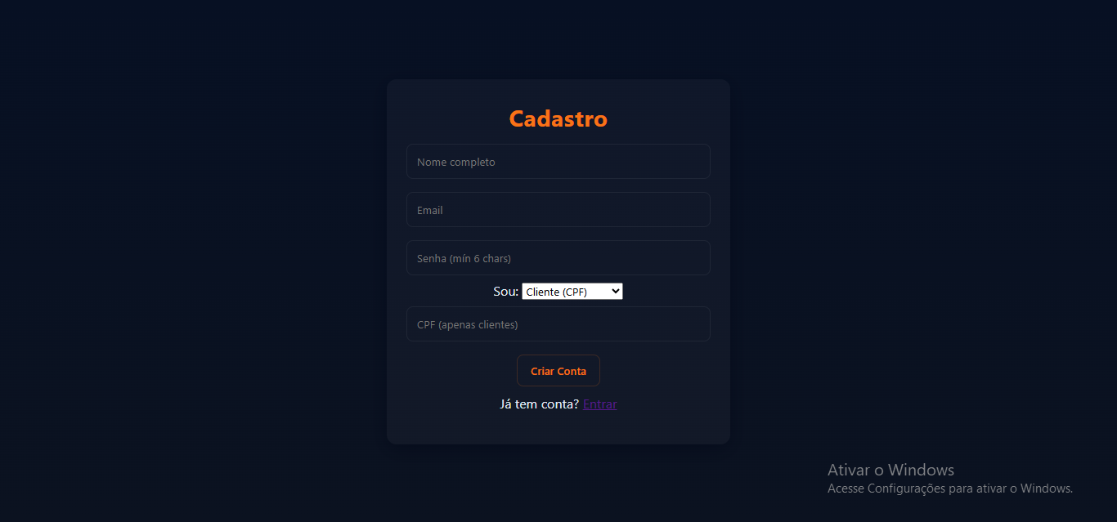
Fonte: Os autores (2025)

Na Figura 54, a Tela de Login fornece um acesso seguro e direto à plataforma para usuários já cadastrados. Com campos bem definidos para e-mail e senha, a interface prioriza a clareza e a facilidade de uso, permitindo um retorno rápido à conta do usuário. Atende aos requisitos RF001 e RN005.

Figura 54 - Tela de Login
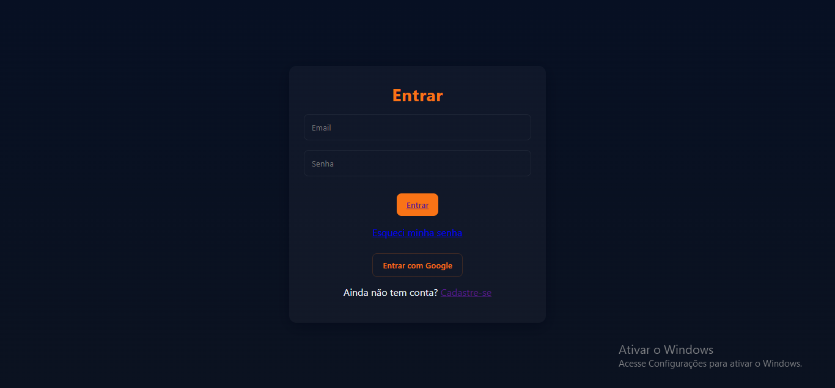
Fonte: Os autores (2025)

Na Figura 55, a Tela de Redefinição de Senha oferece um fluxo seguro e intuitivo para recuperação de acesso, garantindo que o usuário possa restabelecer suas credenciais de forma autônoma e protegida. Atende ao requisito RF001.

Figura 55 - Tela de Redefinição de Senha
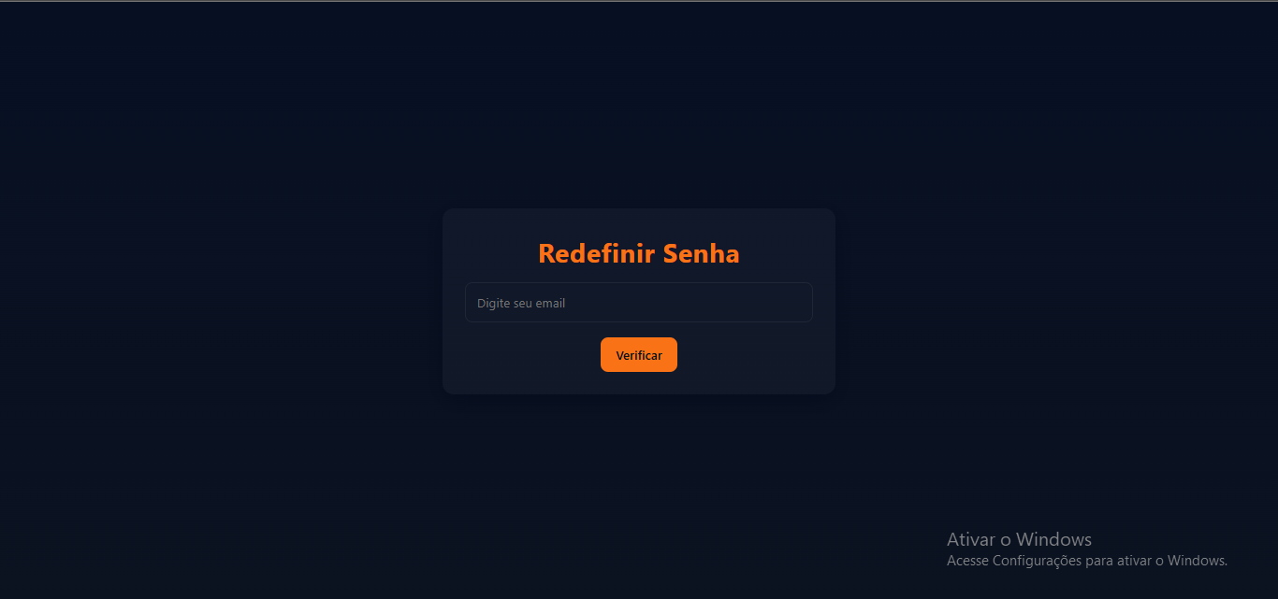
Fonte: Os autores (2025)

Na Figura 56, a Tela Principal pós Login apresenta ao usuário uma visão consolidada de suas principais opções e informações relevantes após a autenticação no sistema. A interface oferece acesso rápido às funcionalidades mais utilizadas, como agendamento de aulas, histórico de treinos e academias favoritas, organizadas de forma intuitiva para facilitar a navegação. Atende aos requisitos RF004, RF005, RF006, RF012, RN001 e RN002.
Figura 56- Tela Principal pós Login
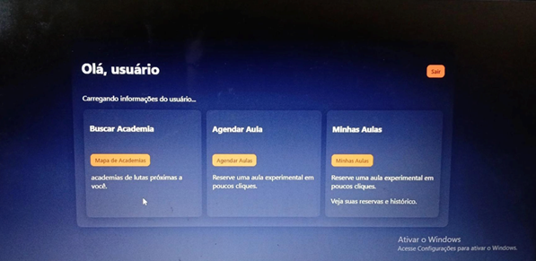
Fonte: Os autores (2025)

Na Figura 57, a Tela de Agendamento de Aula permite que o aluno visualize horários disponíveis, selecione modalidades e reserve sua participação nas aulas de forma organizada e eficiente. Atende aos requisitos RF004, RF010, RN001, RN003 e RN004.

Figura 57 - Tela Agendamento de Aula
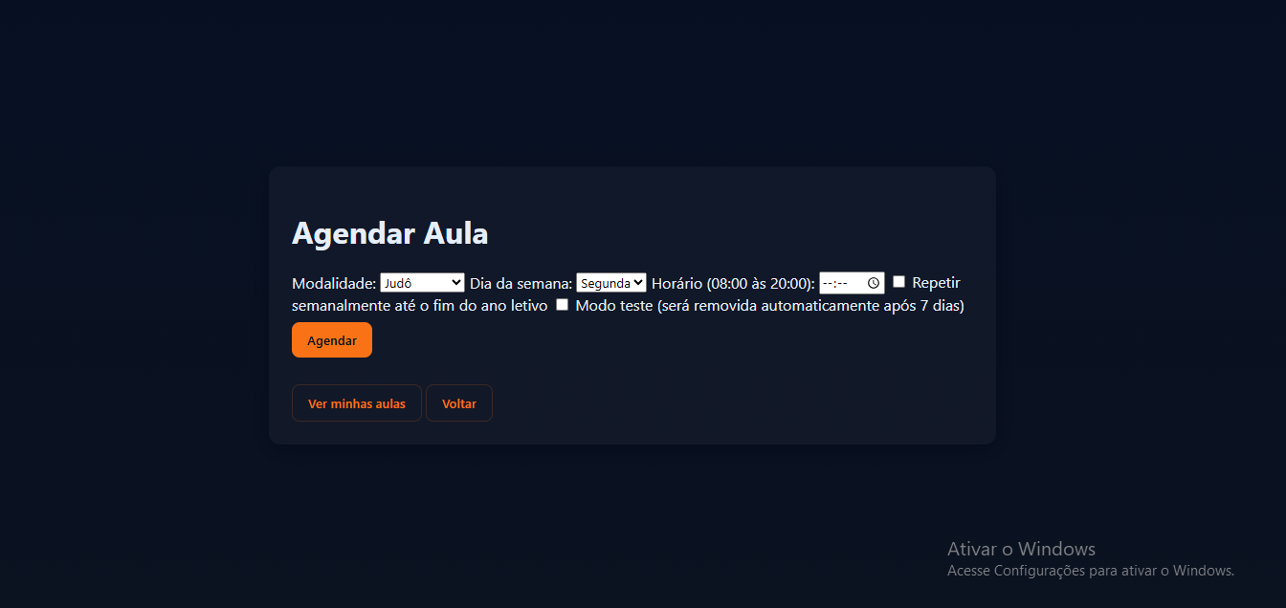
Fonte: Os autores (2025)

Na Figura 58, a Tela do Painel da Instituição fornece ao gestor uma visão consolidada das operações da academia, incluindo métricas de frequência, desempenho financeiro e status atual dos alunos. Atende aos requisitos RF007, RF009, RF015 e RN010.

Figura 58- Tela do Painel da Instituição
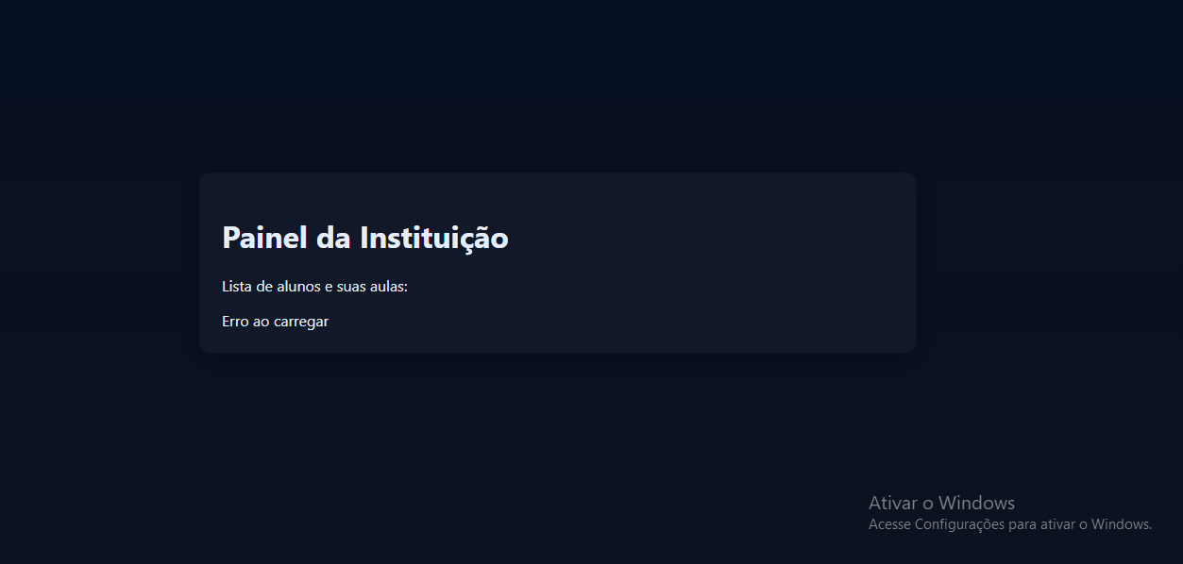
Fonte: Os autores (2025)

Na Figura 59, a Tela de Busca de Academias disponibiliza ferramentas de filtro e pesquisa para que o aluno localize academias parceiras por localização, modalidades oferecidas e horários disponíveis. Atende aos requisitos RF005, RF008 e RN002.

Figura 59 - Tela para busca de academia
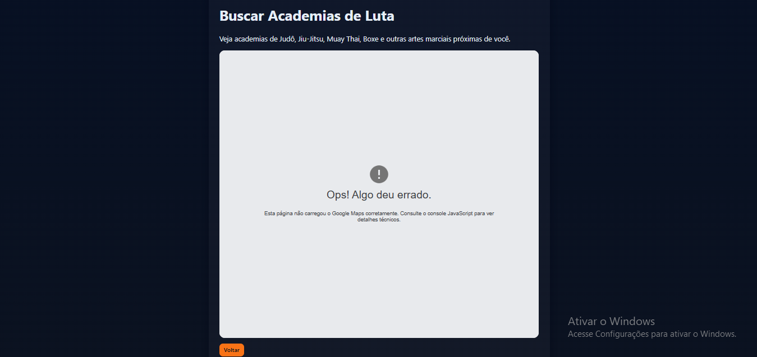
Fonte: Os autores (2025)

APÊNDICE B – TERMOS DE USO E POLÍTICA DE PRIVACIDADE

A seguir serão apresentados os Termos de Uso e a Política de Privacidade do FightPass, documentos que estabelecem as regras de utilização da plataforma e explicam de que forma os dados pessoais dos usuários são coletados, utilizados, armazenados e protegidos, de acordo com a Lei Geral de Proteção de Dados Pessoais (Lei nº 13.709/2018) e com o Código de Defesa do Consumidor (Lei nº 8.078/1990).

- ACEITAÇÃO DOS TERMOS

Ao criar uma conta ou utilizar os serviços do FightPass, você concorda integralmente com estes Termos de Uso e com nossa Política de Privacidade. A plataforma FightPass consiste em um sistema integrado de gestão para academias de artes marciais, oferecendo serviços de controle de acesso, gestão de planos, processamento de pagamentos e análise de dados para otimização da experiência do usuário.
Caso não concorde com qualquer disposição aqui estabelecida, recomenda-se que não utilize nossos serviços.

- COLETA E USO DE DADOS

É coletado e processado diversos tipos de dados para fornecer nossos serviços. Entre as informações coletadas estão dados pessoais como nome completo, CPF, endereço, e-mail e telefone; autorização para utilização de determinadas modalidade e atividade física incluindo modalidades praticadas, frequência de treinos e histórico de academias visitadas; e dados técnicos como endereço IP e metadados de interação. Essas informações são utilizadas para gerenciar planos de assinatura, controlar acesso às academias, personalizar a experiência do usuário, gerar relatórios analíticos e melhorar continuamente nossa plataforma.

- COMPARTILHAMENTO E SEGURANÇA

Seus dados podem ser compartilhados exclusivamente para as finalidades estabelecidas: com academias parceiras para controle de acesso e segurança; com processadores de pagamento para transações financeiras; com prestadores de serviço para hospedagem e suporte técnico; e com autoridades competentes quando exigido por lei. Implementa-se medidas de segurança robustas incluindo criptografia TLS 1.2+ em todas as comunicações, armazenamento seguro em servidores cloud, controle rigoroso de acesso e auditorias regulares de segurança para proteger suas informações contra acessos não autorizados.

- DIREITOS DO USUÁRIO

De acordo com a Lei Geral de Proteção de Dados (LGPD), você possui direitos específicos sobre seus dados pessoais. Estes incluem confirmar a existência de tratamento, acessar dados completos, corrigir informações inexatas, solicitar anonimização ou eliminação de dados, obter portabilidade para outro fornecedor, revogar consentimentos e ser informado sobre compartilhamentos. Para exercer esses direitos, entre em contato através do e-mail privacidade@FightPass.com.br. Os dados são mantidos por períodos específicos: dados cadastrais por 5 anos após encerramento da conta, dados financeiros por 10 anos por obrigação legal, e dados de atividade por 3 anos para análises.

- DISPOSIÇÕES GERAIS

Estes termos podem ser atualizados periodicamente para refletir melhorias na plataforma ou mudanças regulatórias. Os usuários são notificados sobre alterações significativas através dos canais oficiais de comunicação. O uso continuado dos serviços após tais notificações implica na aceitação das novas condições. Para questões relacionadas a estes termos ou à privacidade, disponibiliza-se canais de atendimento especializados, incluindo e-mail, telefone e endereço físico, com horário de funcionamento de segunda a sexta-feira, das 9h às 18h.

- RESPONSABILIDADES E OBRIGAÇÕES

O usuário é integralmente responsável pela veracidade das informações fornecidas durante o cadastro e para manter confidencialidade de seus dados de acesso. É estritamente proibida a utilização da plataforma para fins ilícitos, incluindo, mas não se limitando a prática de fraudes, falsificação ideológica ou qualquer tipo de atividade que viole direitos de terceiros. O FightPass se reserva o direito de suspender ou cancelar contas que descumprirem estes termos, sem prejuízo das medidas legais cabíveis.

- SUPORTE E ATENDIMENTO

Para questões técnicas, dúvidas sobre funcionamento da plataforma ou problemas com acesso, é disponibilizado um canal de suporte especializado através do telefone (11) 4004-1234, com atendimento 24 horas para emergências relacionadas ao sistema. Para questões administrativas e jurídicas, o horário de atendimento é de segunda a sexta-feira das 9h às 18h, através do e-mail juridico@FightPass.com.br.

- PROPRIEDADE INTELECTUAL

Todo o conteúdo, funcionalidades e software que compõem a plataforma FightPass são de propriedade exclusiva da empresa, sendo protegidos pelas leis de propriedade intelectual e direitos autorais. É expressamente proibida a reprodução, distribuição ou utilização não autorizada de qualquer elemento da plataforma, sob pena de responsabilização civil e criminal.

- LEGISLAÇÃO APLICÁVEL

Estes termos são regidos pelas leis da República Federativa do Brasil, especialmente pela Lei nº 13.709/2018 e pela Lei nº 8.078/1990 do Código de Defesa do Consumidor. Fica eleito o Foro da Comarca de São Paulo/SP para dirimir quaisquer questões oriundas destes termos, com expressa renúncia a qualquer outro, por mais privilegiado que seja.

- POLÍTICA DE RETENÇÃO DE DADOS

Seus dados pessoais são mantidos pelo tempo necessário para cumprir as finalidades para as quais foram coletados, respeitando os períodos mínimos estabelecidos por lei. Dados cadastrais são mantidos por 5 anos após o encerramento da conta; dados financeiros por 10 anos conforme exigência legal; registros de acesso por 6 meses; e dados de atividade por 3 anos para análises e melhorias do sistema. Após esses períodos, os dados são eliminados de forma segura ou anonimizados para fins estatísticos.

- COOKIES E TECNOLOGIAS DE RASTREIO
Cookies são utilizados e tecnologias similares para melhorar a experiência do usuário, analisar o tráfego no site e personalizar conteúdo. Os cookies essenciais são necessários para o funcionamento da plataforma, enquanto cookies analíticos nos ajudam a entender como os usuários interagem com os serviços. Você pode gerenciar suas preferências de cookies através das configurações do seu navegador.

- COMUNICAÇÕES DE MARKETING

Enviar comunicações sobre novidades, promoções e atualizações da plataforma podem ser enviadas para usuários que tenham consentido previamente com esse tipo de comunicação. É possível cancelar o recebimento dessas comunicações a qualquer momento através do link de descadastro presente em cada e-mail ou através das configurações da conta no aplicativo.

- ALTERAÇÕES NOS TERMOS

É reservado o direito de modificar estes Termos e Política de Privacidade a qualquer momento. Alterações significativas serão comunicadas com pelo menos 30 dias de antecedência através de notificação no aplicativo e por e-mail cadastrado. O uso continuado dos serviços após as alterações implica em aceitação das novas condições.

- RESOLUÇÃO DE CONFLITOS

Em caso de disputas relacionadas aos serviços, busca-se primariamente a solução através de meios extrajudiciais. Um canal de mediação digital é oferecido para resolução de conflitos, e em caso de insucesso, as partes podem recorrer ao Poder Judiciário nos termos do item 9 destes Termos.

APÊNDICE C – ATA DE REUNIÃO COM SERGIO DE OLIVEIRA NASCIMENTO

A Figura 60 apresenta a ATA assinada com o professor Sergio Oliveira Nascimento

Figura 60- ATA de reunião com Sérgio de Oliveira Nascimento
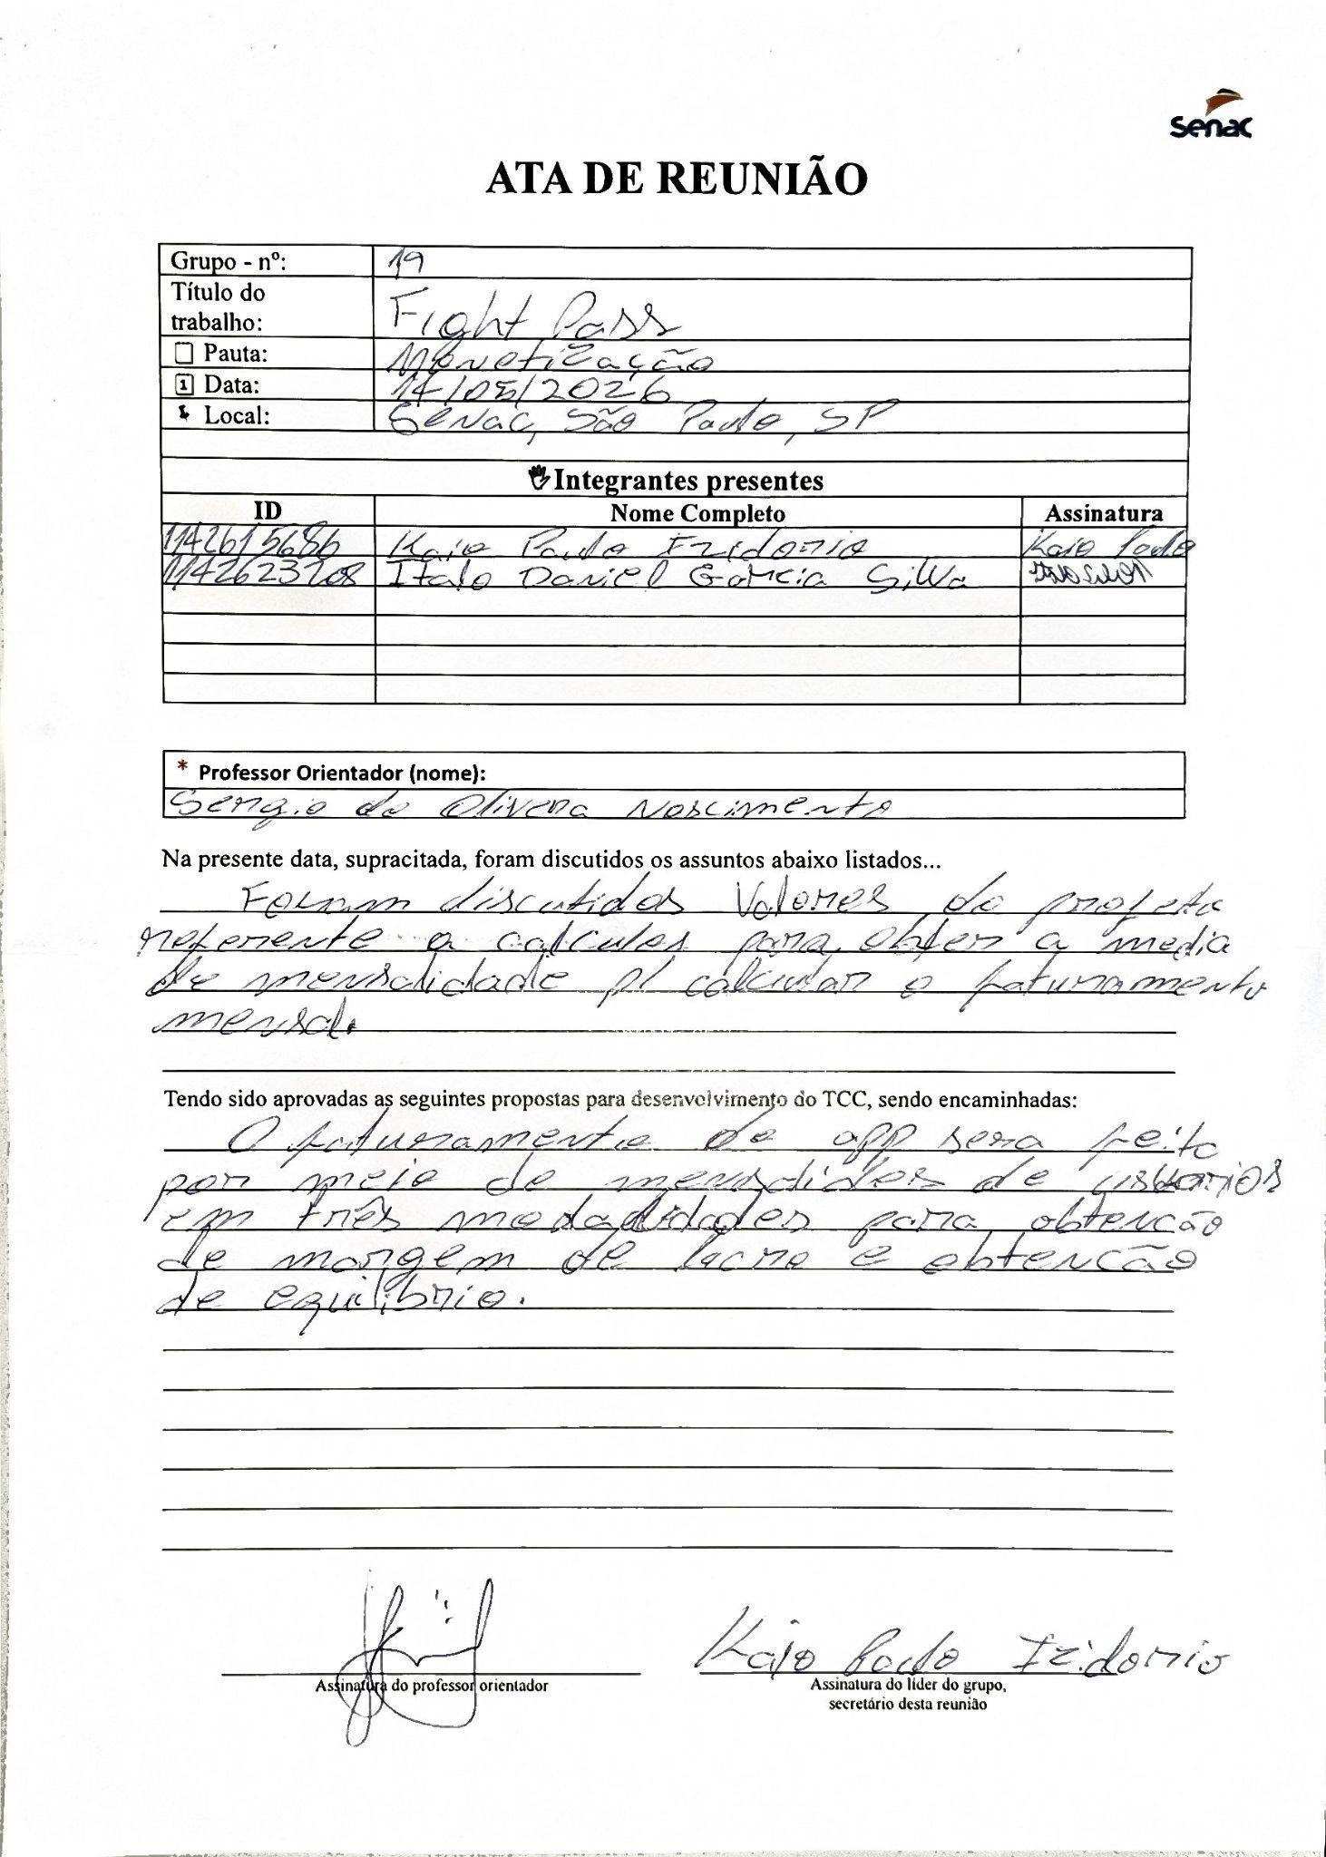
Fonte: Os autores (2026)

APÊNDICE D – ATA DE REUNIÃO COM MAURICIO KUBO

A Figura 61 apresenta a ATA assinada com o professor Mauricio Kubo

Figura 61- ATA de reunião com Maurício Kubo
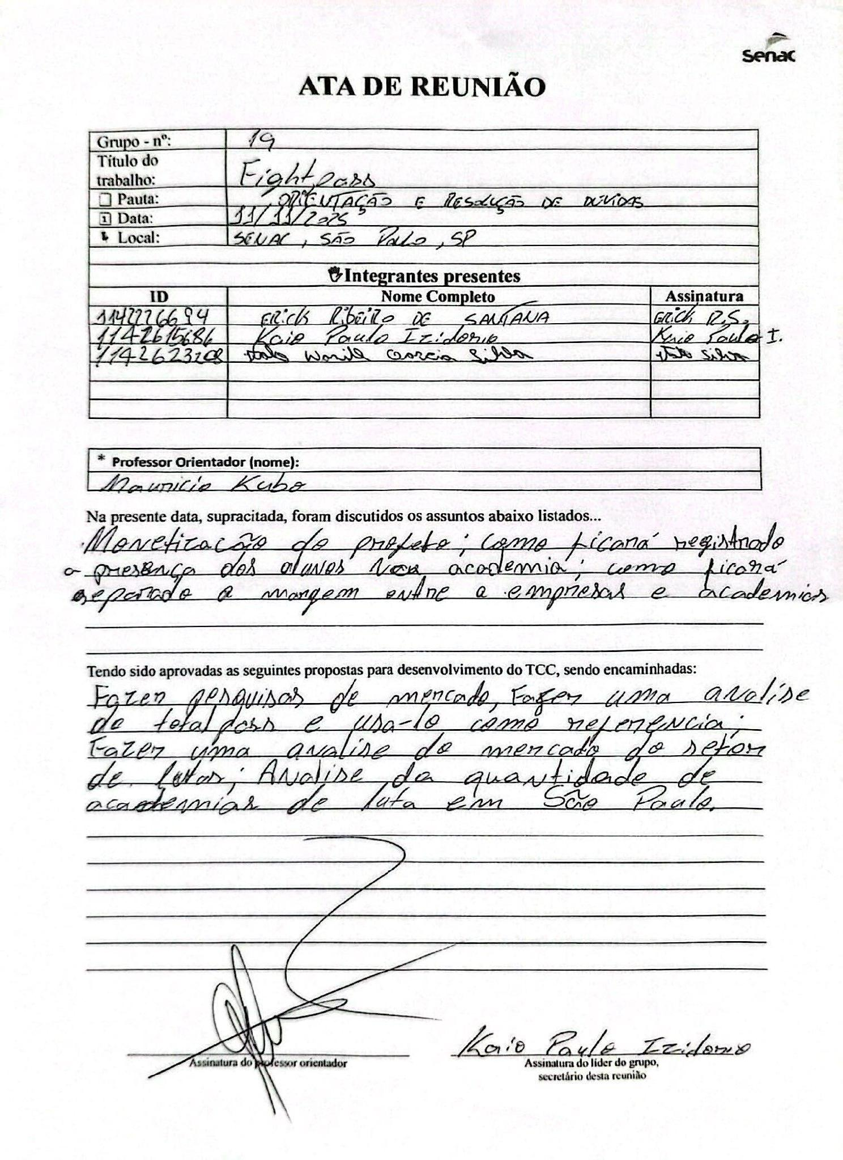
Fonte: Os autores (2025)

APÊNDICE E – ATA DE REUNIÃO COM MAURICIO KUBO

A Figura 62 apresenta a ATA assinada com o professor Mauricio Kubo

Figura 62- ATA de reunião com Maurício Kubo
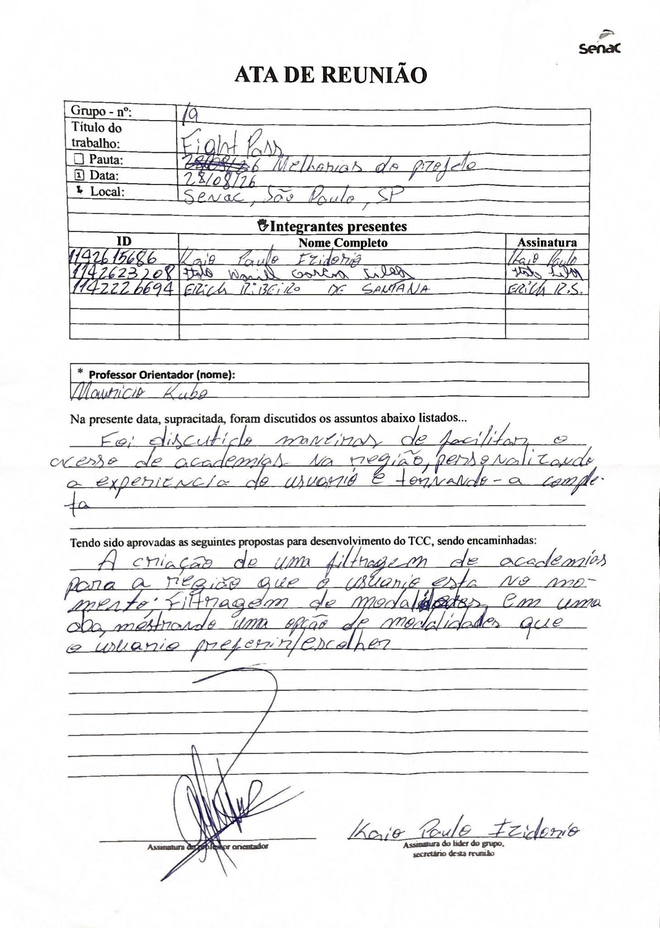
Fonte: Os autores (2026)

APÊNDICE F – ATA DE REUNIÃO COM EDUARDO HEREDIA

A Figura 63 apresenta a ATA assinada com o professor Eduardo Heredia

Figura 63 - ATA de reunião com Eduardo Heredia
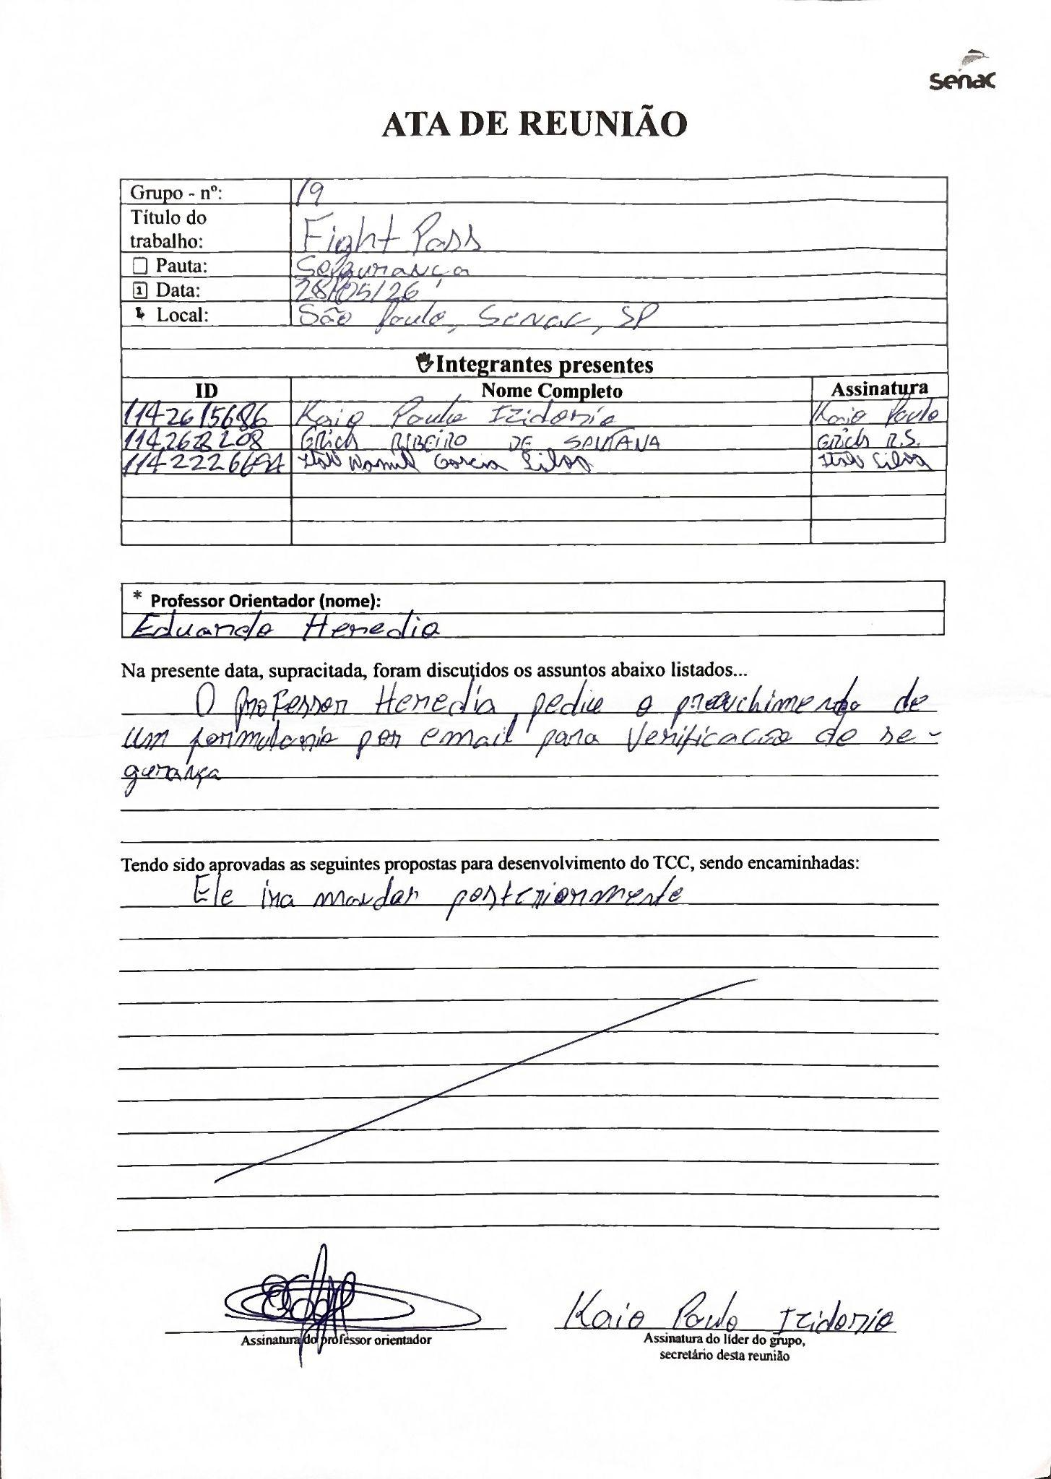
Fonte: Os autores (2026)

APÊNDICE G – ATA DE REUNIÃO COM KARIN PFANNEMULLER

A Figura 64 apresenta a ATA assinada com a professora Karin Pfannemuller

Figura 64 - ATA com Karin Pfannemuller
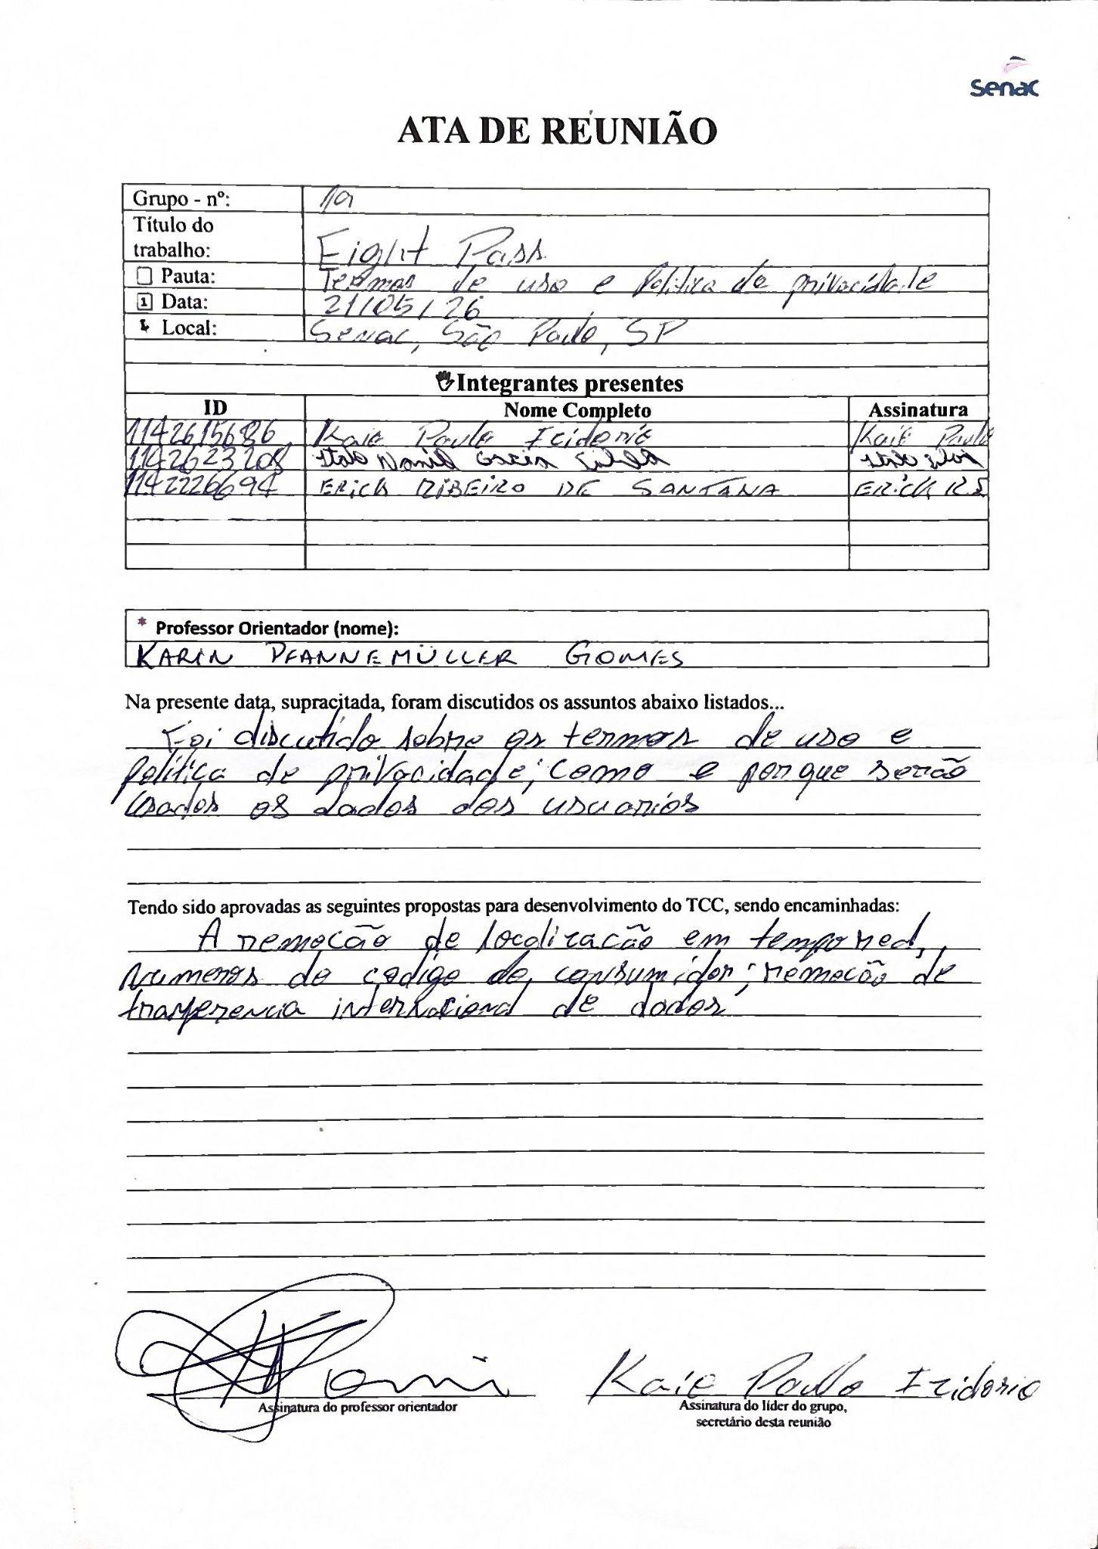
Fonte: Os autores (2026)

Data da última atualização: 08 de Novembro de 2026

